

**บทคัดย่อ**

**ชื่อเรื่อง** การพัฒนาแบบฝึกเสริมทักษะการอ่านจับใจความภาษาอังกฤษ เรื่อง Environmental Pollution โดยใช้การเรียนรู้แบบร่วมมือเทคนิค Jigsaw ของนักเรียนชั้นมัธยมศึกษาปีที่ 5

**ผู้วิจัย** พชรมน เวชกุล

**ปีการศึกษา** 2563

*****************************************************************************

**การศึกษาครั้งนี้เป็นแบบ** การวิจัยเชิงทดลอง

**มีวัตถุประสงค์เพื่อ** ศึกษาผลสัมฤทธิ์การอ่านจับใจความภาษาอังกฤษ เรื่อง Environmental Pollution โดยใช้การเรียนรู้แบบร่วมมือเทคนิคJigsawของนักเรียนชั้นมัธยมศึกษาปีที่ 5 และศึกษาความพึงพอใจในการเรียนการอ่านจับใจความภาษาอังกฤษ เรื่อง Environmental Pollution โดยใช้การเรียนรู้แบบร่วมมือเทคนิค Jigsaw ของนักเรียนชั้นมัธยมศึกษาปีที่ 5

**กลุ่มตัวอย่างที่ใช้คือ** นักเรียนระดับชั้นมัธยมศึกษาปีที่ 5/1 จำนวน 25 คน ที่เรียนวิชาภาษาอังกฤษอ่าน - เขียน ( อ30207 ) โรงเรียนเหนือคลองประชาบำรุง อำเภอเหนือคลอง จังหวัดกระบี่

**เครื่องมือที่ใช้ในการศึกษาได้แก่** แผนการจัดการเรียนรู้ เรื่อง Environmental Pollution แบบทดสอบผลสัมฤทธิ์การอ่านจับใจความภาษาอังกฤษ เรื่อง Environmental Pollution ด้วยวิธีการสอนแบบร่วมมือเทคนิคJigsaw แบบสอบถามความคิดเห็นของนักเรียนที่มีต่อการเรียนด้วยวิธีการสอนอ่านแบบร่วมมือเทคนิคJigsaw

**วิเคราะห์ข้อมูลโดยใช้สถิติ** ได้แก่การหาค่าเฉลี่ย ส่วนเบี่ยงเบนมาตรฐาน ค่าร้อยละ และทดสอบสมมติฐานโดยใช้การทดสอบทีแบบกลุ่มไม่อิสระ (Dependent-samples t-test)

**ผลการศึกษาพบว่า** 1. นักเรียนชั้นมัธยมศึกษาปีที่ 5 ที่ได้รับการสอนการอ่านจับใจความภาษาอังกฤษโดยใช้เทคนิคแบบจิ๊กซอว์ เรื่อง Environmental Pollution มีคะแนนเฉลี่ยก่อนเรียนเท่ากับ 17.08 ส่วนเบี่ยงเบนมาตรฐานเท่ากับ 5.24 และคะแนนเฉลี่ยหลังเรียนเท่ากับ 29.92 ส่วนเบี่ยงเบนมาตรฐานเท่ากับ 5.14 เมื่อเปรียบเทียบผลสัมฤทธิ์ทางการเรียนก่อนเรียนและหลังเรียน พบว่า นักเรียนมีผลสัมฤทธิ์ทางการเรียนหลังเรียนสูงกว่าก่อนเรียนอย่างมีนัยสำคัญทางสถิติที่ระดับ.05

2. นักเรียนชั้นมัธยมศึกษาปีที่ 5 มีความพึงพอใจของนักเรียนที่มีต่อการจัดการเรียนรู้แบบร่วมมือด้วยเทคนิคจิ๊กซอว์ โดยรวมอยู่ในระดับ มากที่สุด มีค่าเฉลี่ยเท่ากับ 4.60 และส่วนเบี่ยงเบนมาตรฐานเท่ากับ 0.48

**กิตติกรรมประกาศ**

การวิจัยชั้นเรียนเรื่องการพัฒนาแบบฝึกเสริมทักษะการอ่านจับใจความภาษาอังกฤษ เรื่อง Environmental Pollution โดยใช้การเรียนรู้แบบร่วมมือเทคนิค Jigsaw ของนักเรียนชั้นมัธยมศึกษาปีที่ 5สำเร็จลุล่วงด้วยความอนุเคราะห์ จากผู้อำนวยการอาทิตย์ บิลสัน รองผู้อำนวยเทวัน เงาะเศษ ที่ให้ความกรุณา เมตตา สละเวลา ให้คำแนะนำ ข้อคิดเห็น และการแก้ไขข้อบกพร่องต่างๆ ในการดำเนินการวิจัยเป็นผลสำเร็จ

ขอขอบพระคุณคณะครูกลุ่มสาระการเรียนรู้ภาษาต่างประเทศทุกท่านที่ให้ คำแนะนำ ข้อเสนอแนะ พร้อมทั้งช่วยตรวจสอบ ปรับปรุงและแก้ไขรายงานการวิจัยเล่มนี้อย่างดีมาตลอด จนกระทั่งทำ ให้การวิจัยครั้งนี้สำเร็จและสมบูรณ์มากยิ่งขึ้น

สุดท้ายนี้ ผู้วิจัยขอน้อมระลึกถึงพระคุณอันสูงสุดของคุณพ่อ คุณแม่ ผู้เป็นแรงบันดาลใจให้การอบรมสั่งสอน ปลูกฝังความรู้ในการศึกษาพร้อมทั้งให้กำลังใจ ขอกราบขอบพระคุณอาจารย์ทุกท่านที่ได้อบรมสั่งสอนถ่ายทอดความรู้ ช่วยเหลือ ส่งเสริมสนับสนุนและให้กำลังใจแก่ผู้วิจัย ประสบผลสำเร็จ ประโยชน์และคุณค่าที่พึงมีจากงานวิจัย ผู้วิจัยขอมอบให้แก่ผู้มีส่วนร่วมทุกคน

พชรมน เวชกุล

( ผู้วิจัย )

**บทที่ 1**

**บทนำ**

**ความเป็นมาและความสำคัญของปัญหา**

การเรียนรู้ภาษาอังกฤษมีความสําคัญและจําเป็นอย่างยิ่งในชีวิตประจําวัน เนื่องจากเป็นเครื่องมือสําคัญในการติดต่อสื่อสาร การศึกษาแสวงหาความรู้ การประกอบอาชีพ การสร้างความเข้าใจเกี่ยวกับวัฒนธรรมและวิสัยทัศน์ของชุมชนโลกช่วยพัฒนาผู้เรียนให้มีความเข้าใจตนเองและผู้อื่นดีขึ้น เรียนรู้และเข้าใจความแตกต่างของภาษาและวัฒนธรรมขนบธรรมเนียมประเพณี มีเจตคติที่ดีต่อการใช้ภาษาต่างประเทศ และใช้ภาษาต่างประเทศเพื่อการสื่อสารได้ ภาษาอังกฤษนับว่าเป็นภาษาต่างประเทศที่สําคัญและแพร่หลายที่สุด อาจกล่าวได้ว่าแทบทุกประเทศในโลกเรียนภาษาอังกฤษเป็นภาษาต่างประเทศ การเรียนรู้ภาษาต่างประเทศจะต้องเน้นการพัฒนาทักษะการเรียนรู้ 4 ประการนั่นคือ ทักษะในการฟัง การพูด การอ่านและการเขียน ซึ่งทักษะการอ่านเป็นทักษะที่จําเป็นและสําคัญเป็นอย่างยิ่งในชีวิตประจําวัน เนื่องจากปัจจุบันเรามีโอกาสที่จะเห็นและอ่านภาษาอังกฤษมากขึ้น เป็นทักษะที่มีความสําคัญในยุคของข้อมูลข่าวสาร ผู้ที่มีความสามารถในการอ่านภาษาอังกฤษย่อมมีโอกาสในการรับรู้ข่าวสารจากสื่อต่างๆได้อย่างรวดเร็วถูกต้อง จากการสํารวจความต้องการในการใช้ภาษาอังกฤษในสังคมไทย พบว่าการอ่านเป็นทักษะที่จําเป็นมากยิ่งขึ้นในการศึกษาหาความรู้ นอกจากนี้การอ่านยังเป็นบันไดไปสู่กิจกรรมต่างๆที่ต้องใช้ทักษะฟังพูดเขียนและการแลกเปลี่ยนข่าวสาร แสดงให้เห็นว่าผู้เขียนสื่อสารกับผู้อ่านในลักษณะเดียวกับผู้พูดสื่อสารกับผู้ฟังหรืออาจกล่าวได้ว่าผู้อ่านกับผู้เขียนมีปฏิกิริยาโต้ตอบกันเงียบๆ การอ่านเป็นทักษะที่ยุ่งยากและซับซ้อน ทั้งนี้ เพราะทักษะการอ่านเป็นกิจกรรมที่ต้องใช้ความคิดและความสามารถเพื่อทําความเข้าใจในสารที่สื่อในรูปของการเขียน ซึ่งกลวิธีที่ช่วยให้เกิดความเข้าใจในการอ่านนั้นก็มีอยู่หลายกลวิธีด้วยกัน เช่น การจับใจความสําคัญ เป็นความสามารถในการอ่านอย่างรวดเร็วเพื่อจับใจความสําคัญของสิ่งที่อ่าน โดยที่ผู้อ่านไม่มุ่งหวังที่จะทราบเกี่ยวกับรายละเอียดของเนื้อเรื่องการอ่าน เช่น การอ่านบทความจากหนังสือพิมพ์ นิตยสาร วารสาร ปกหนังสือ (ตามแผงหรือร้านขายหนังสือ) และนวนิยายต่าง ๆ การอ่านด้วยวิธีนี้จะไม่อ่านทุกคําหรือทุกประโยค แต่จะจับใจความเฉพาะคําสําคัญที่จะบอกให้รู้ว่าเนื้อเรื่องที่อ่านทั้งหมดเกี่ยวกับเรื่องอะไร บอกรายละเอียดของเรื่อง เป็นความสามารถในการอ่านโดยทั่วไป ไม่ว่าจะเป็นการอ่านข่าวจากหนังสือพิมพ์ บทความหรือข้อความ โฆษณาต่าง ๆ หรือสิ่งตีพิมพ์ที่พบอยู่ในชีวิตประจําวัน

ผู้วิจัยได้ศึกษาค้นคว้าข้อมูลเกี่ยวกับวิธีสอนแบบร่วมมือด้วยเทคนิค JIGSAW ซึ่งเป็นการจัดการเรียนรู้แบบร่วมมือกันวิธีหนึ่งที่มีความเหมาะสมในการนำมาใช้ในการจัดการเรียนรู้การอ่านจับใจความสำคัญภาษาอังกฤษ เนื่องจากแนวทางการสอนแบบจิกซอว์ (Jigsaw) ช่วยส่งเสริมให้ผู้เรียนมีอิสระ เน้นให้ผู้เรียนมีความเอาใจใส่ รับผิดชอบต่อตนเองและกลุ่มร่วมกันสมาชิกอื่น ส่งเสริมให้ผู้เรียนมีความสามารถแตกต่างกันได้เรียนรู้ร่วมกัน ส่งเสริมให้ผู้เรียนผลัดกันเป็นผู้นำ ส่งเสริมให้นักเรียนได้ฝึกและเรียนรู้ทักษะทางสังคมโดยตรง (สุวิทย์ มูลคำ. 2547:181) การจัดกิจกรรมกลุ่มแบบจิกซอว์ (Jigsaw) เป็นกิจกรรมที่ส่งเสริมความร่วมมือและถ่ายทอดความรู้ระหว่างเพื่อนในกลุ่มเป็นวิธีการหนึ่งที่สามารถเรียนรู้ได้ประสบความสำเร็จ เนื่องจากเทคนิคจิกซอว์ (Jigsaw) มีจุดมุ่งหมายเพื่อส่งเสริมความร่วมมือและพึ่งพาอาศัยกันในกลุ่มมากขึ้น โดยสมาชิกในกลุ่มคละความสามารถ ผู้เรียนแต่ละคนจะได้รับมอบหมายให้ศึกษาเรื่องที่กำหนดและได้รับ “หัวข้อผู้เชี่ยวชาญ” โดยละเอียด เมื่อผู้เรียนทุกคนอ่านเนื้อเรื่องจบในหัวข้อเดียวกันของแต่ละกลุ่มจะร่วมกันอภิปรายในหัวข้อนั้น หลังจากนั้นผู้เชี่ยวชาญก็จะต้องกลับมายังทีมของตน “กลุ่มบ้าน” เพื่ออธิบายส่วนที่ตนรู้ให้คนอื่นๆ และในที่สุดทุกคนต้องมีความรู้ครอบคลุมเนื้อหาทั้งหมด หัวใจของจิกซอว์ (Jigsaw) คือการพึ่งพาอาศัยซึ่งกันและกัน ผู้เรียนทุกคนต้องพึ่งพาความรู้จากผู้เรียนคนอื่นๆ ซึ่งสมาชิกในกลุ่มทุกคนต้องรับผิดชอบต่อการเรียน การทำงานร่วมกัน ทำให้พัฒนาทั้งทักษะทางสังคม ทักษะการทำงานที่ดีนักเรียนมีการเคลื่อนไหวและแสดงออกระหว่างเรียน ซึ่งสอดคล้องกับธรรมชาติของนักเรียนและการปฏิบัติกิจกรรมกลุ่มยังช่วยสลายพฤติกรรมการเรียนที่ไม่พึงประสงค์ของผู้เรียนให้มีความสามัคคีและช่วยเหลือกันเพื่อช่วยให้กลุ่มของตนเองเรียนรู้ได้อย่างมีประสิทธิภาพ (ธนวรรณ เทียนเจษฎา. 2548 : 4-5)

จากการศึกษาสภาพปัญหาทักษะการอ่านจับใจความภาษาอังกฤษของนักเรียนในระดับชั้นมัธยมศึกษาปีที่ 5 พบว่า นักเรียนยังประสบปัญหาในการอ่านภาษาอังกฤษ คือ ไม่เข้าใจเรื่องที่อ่าน จับใจความสําคัญและรายละเอียดของเรื่องไม่ได้ เรียงลําดับความและสรุปความคิดในเรื่องที่อ่านไม่ได้ ผู้วิจัยจึงได้ศึกษาค้นคว้าและพัฒนาทักษะการอ่านจับใจความเกี่ยวกับ Environmental Pollution โดยใช้เทคนิคการสอนแบบ JIGSAWมาทำวิจัยในระดับชั้นมัธยมศึกษาปีที่ 5 เพื่อเป็นแนวทางในการพัฒนาความสามารถที่ทำให้เกิดทักษะการอ่านที่ดีขึ้น สามารถแสวงหาความรู้เพิ่มเติมจากการอ่านได้อย่างต่อเนื่องและพัฒนาศักยภาพทางการเรียนในรายวิชาภาษาอังกฤษอ่าน-เขียนให้ผู้เรียนมีผลสัมฤทธิ์ทางการเรียนที่สูงขึ้น

**วัตถุประสงค์ของการวิจัย**

1. เพื่อศึกษาผลสัมฤทธิ์การอ่านจับใจความภาษาอังกฤษ เรื่อง Environmental Pollution โดยใช้การเรียนรู้แบบร่วมมือเทคนิค Jigsaw ของนักเรียนชั้นมัธยมศึกษาปีที่ 5

2. เพื่อศึกษาความพึงพอใจในการเรียนการอ่านจับใจความภาษาอังกฤษ เรื่อง Environmental Pollution โดยใช้การเรียนรู้แบบร่วมมือเทคนิค Jigsaw ของนักเรียนชั้นมัธยมศึกษาปีที่ 5

**ขอบเขตของการวิจัย**

1. ขอบเขตด้านเนื้อหา ทำการวิจัยเรื่อง การพัฒนาแบบฝึกเสริมทักษะการอ่านจับใจความภาษาอังกฤษ เรื่อง Environmental Pollution โดยใช้การเรียนรู้แบบร่วมมือเทคนิค Jigsaw ของนักเรียนชั้นมัธยมศึกษาปีที่ 5 วิชา ภาษาอังกฤษอ่าน-เขียน ซึ่งผู้วิจัยได้นำเนื้อหาจากแบบฝึกเสริมทักษะการอ่านจับใจความ เรื่อง Environmental Pollution ในรายวิชา ภาษาอังกฤษอ่าน-เขียน ( อ30207 ) โดยมีเนื้อหา ดังนี้

1. Air Pollution 2. Water Pollution

3. Land Pollution 4. Noise Pollution

2. ประชากรของการวิจัยครั้งนี้คือ นักเรียนชั้นมัธยมปีที่ 5 โรงเรียนเหนือคลองประชาบำรุง อําเภอเหนือคลอง จังหวัดกระบี่ ที่กําลังเรียนภาคเรียนที่ 2 ปีการศึกษา 2563 จํานวน 118 คน

3. กลุ่มตัวอย่างคือ นักเรียนชั้นมัธยมศึกษาปีที่ 5/2 ที่กําลังเรียนภาคเรียนที่ 2 ปีการศึกษา 2563 จํานวน 25 คน

4. ตัวแปรที่ศึกษา ได้แก่

4.1 ตัวแปรอิสระ คือ การจัดการเรียนรู้แบบร่วมมือเทคนิคจิ๊กซอว์

4.2 ตัวแปรตาม คือ

4.2.1 ผลสัมฤทธิ์การอ่านจับใจความภาษาอังกฤษ เรื่อง Environmental Pollution โดยใช้การเรียนรู้แบบร่วมมือเทคนิคJigsaw

4.2.2 ความพึงพอใจของนักเรียนที่มีต่อการเรียนรู้แบบร่วมมือเทคนิคจิ๊กซอว์

5. การวิจัยครั้งนี้ดำเนินการในภาคเรียนที่ 2 ปีการศึกษา 2563

**ประโยชน์ที่ได้รับจากการวิจัย** 1. นำผลการศึกษาที่ได้มาพัฒนาการจัดการเรียนการสอนการอ่านจับใจความภาษาอังกฤษโดยใช้การเรียนรู้แบบร่วมมือเทคนิคJigsaw ในเนื้อหาและระดับชั้นอื่นๆ  
 2. นําผลความพึงพอใจการเรียนภาษาอังกฤษเพื่อความเข้าใจโดยใช้วิธีการสอนแบบร่วมมือเทคนิคจิ๊กซอว์มาพัฒนาการจัดการเรียนการสอนที่ทำให้นักเรียนมีทัศนคติทีดีต่อการเรียนภาษาอังกฤษ

**นิยามศัพท์เฉพาะ**

**1. การจัดการเรียนรู้แบบร่วมมือ** หมายถึง การจัดกิจกรรมการเรียนการสอนที่จัดให้ผู้เรียนได้เรียนรู้ร่วมกันเป็นกลุ่มเล็กๆ โดยมีการทำงานร่วมกัน มีการแลกเปลี่ยนความคิดเห็น มีการช่วยเหลือพึ่งพาซึ่งกันและกัน มีความรับผิดชอบร่วมกันทั้งในส่วนตนและส่วนรวม เพื่อให้ตนเองและสมาชิกทุกคนในกลุ่มประสบความสำเร็จตามเป้าหมายที่กำหนด **2.** **วิธีการสอนแบบร่วมมือเทคนิคจิ๊กซอว์** หมายถึง การจัดให้ผู้เรียนที่มีความสามารถแตกต่างกัน กลุ่มละ 4-6 คน เรียนรู้ร่วมกัน โดยแบ่งผู้เรียนออกเป็นเรื่องย่อยๆ สมาชิกแต่ละกลุ่มแบ่งหัวข้อในการศึกษาคนละหัวข้อแล้วสมาชิกที่ศึกษาหัวข้อเดียวกันของกลุ่มที่ไปศึกษาและอภิปรายร่วมกันจนเกิดความเข้าใจดีแล้ว จึงกลับไปรายงานผลให้สมาชิกในกลุ่มฟังทีละหัวข้อจนครบถ้วน จากนั้นในแต่ละกลุ่มช่วยกันสรุปเป็นแผนผังความคิดและตอบคำถามในแต่ละหัวข้อ เมื่อจบบทเรียนครูจะทำการทดสอบความรู้และให้รางวัลเป็นการเสริมแรง  
 **3.** **แบบฝึกเสริมทักษะการอ่านจับใจความภาษาอังกฤษ** หมายถึงแบบฝึกเสริมทักษะการอ่านจับใจความภาษาอังกฤษ เรื่อง Environmental Pollution ที่ใช้ประกอบการสอนวิชาภาษาอังกฤษอ่าน-เขียน รหัสวิชา อ 30207 โดยเลือกเนื้อหาเกี่ยวกับมลพิษทางสิ่งแวดล้อมโดยมีเนื้อหา4เรื่องคือ   
 1) Air Pollution 2) Water Pollution  
 3) Land Pollution 4) Noise Pollution

โดยมีองค์ประกอบ ดังนี้  
 - คำชี้แจงสำหรับครู  
 - คำชี้แจงสำหรับนักเรียน  
 - แบบทดสอบก่อนเรียน ( Pre-Test ) เรื่อง Environmental Pollution  
 - ใบความรู้การอ่านจับใจความ เรื่อง Air Pollution, Water Pollution, Land Pollution และ Noise Pollution  
 - แบบฝึกการอ่านจับใจความ เรื่อง Air Pollution, Water Pollution, Land Pollution และ Noise Pollution  
 - แบบทดสอบหลังเรียน ( Post–Test ) เรื่อง Environmental Pollution  
 - เฉลยแบบฝึกการอ่านจับใจความ เรื่อง Air Pollution, Water Pollution, Land Pollution และ Noise Pollution  
 - เฉลยแบบทดสอบก่อนเรียน ( Pre-Test) และหลังเรียน ( Post–Test ) เรื่อง Environmental Pollution  
 **4.** **การอ่านจับใจความภาษาอังกฤษ** หมายถึง การอ่านภาษาอังกฤษที่มุ่งค้นหาสาระของเรื่องหรือของหนังสือแต่ละเล่มที่เป็นส่วนใจความสำคัญและส่วนขยายใจความสำคัญของเรื่อง **5. ผลสัมฤทธิ์การอ่านจับใจความภาษาอังกฤษ** หมายถึง คะแนนความสามารถของนักเรียนที่ได้จากการทำแบบทดสอบการอ่านภาษาอังกฤษ การจับใจความสำคัญ บอกรายละเอียดของเรื่อง และสรุปใจความสำคัญ ทั้งก่อนเรียนและหลังเรียนที่ผู้วิจัยสร้างขึ้นเป็นแบบทดสอบแบบปรนัย มี 4 ตัวเลือก จำนวน 40 ข้อ  
 **6. ความพึงพอใจ** หมายถึง ความรู้สึกชอบหรือไม่ชอบของผู้เรียนที่มีต่อการจัดการเรียนแบบร่วมมือ โดยใช้เทคนิคจิ๊กซอว์ เรื่อง Environmental Pollution ของนักเรียนชั้นมัธยมศึกษาปีที่ 5 ที่วัดด้วยแบบสอบถามความพึงพอใจที่ผู้วิจัยสร้างขึ้น มีลักษณะเป็นแบบสอบถามมาตราส่วนประมาณค่า ( Rating Scale) 5 ระดับของลิเคอร์ท (Likert) ประกอบด้วยข้อคำถาม 3 ด้าน ได้แก่ กิจกรรมการเรียนการสอน การวัดและประเมินผล บรรยากาศการเรียรู้  
 **7. นักเรียน** หมายถึง นักเรียนระดับชั้นมัธยมศึกษาปีที่ 5 ที่เรียนวิชาภาษาอังกฤษอ่าน-เขียน ประจำปีการศึกษา 2563 โรงเรียนเหนือคลองประชาบำรุง ได้แก่ นักเรียนห้องม.5/1  
 **8. แบบทดสอบวัดผลสัมฤทธิ์ทางการเรียน หมายถึง** แบบทดสอบวัดผลสัมฤทธิ์ทางการเรียน เรื่อง Environmental Pollution แบบปรนัย 4 ตัวเลือก โดยใช้เนื้อหาจากแบบฝึกเสริมทักษะการอ่านจับใจความภาษาอังกฤษ เรื่อง Air Pollution, Water Pollution, Land Pollution และ Noise Pollution  
 **9. ประสิทธิภาพของแบบฝึกเสริมทักษะการอ่านจับใจความภาษาอังกฤษ** หมายถึง ค่าร้อยละที่ได้จากการทำแบบฝึกในแบบฝึกเสริมทักษะการอ่านจับใจความภาษาอังกฤษ เรื่อง Environmental Pollution ระหว่างการฝึกและค่าร้อยละของการทำแบบทดสอบหลังเรียน โดยกำหนดเกณฑ์มาตรฐานเป็น 80/80  
 80 ตัวแรก (E1) หมายถึง ร้อยละของคะแนนเฉลี่ยของนักเรียนกลุ่มตัวอย่างทั้งหมดที่ได้จากการทำแบบฝึกหัดระหว่างเรียนด้วยแบบฝึกเสริมทักษะการอ่านจับใจความภาษาอังกฤษ เรื่อง Environmental Pollution  
 80 ตัวหลัง (E2) หมายถึง ร้อยละของคะแนนเฉลี่ยของนักเรียนกลุ่มตัวอย่างทั้งหมดที่ได้จากการทำแบบทดสอบหลังเรียนด้วยแบบฝึกเสริมทักษะการอ่านจับใจความภาษาอังกฤษ เรื่อง Environmental Pollution

**บทที่ 2**

**เอกสารงานวิจัยที่เกี่ยวข้อง**

**แนวคิดเชิงทฤษฎี**

การศึกษาค้นคว้าครั้งนี้ ผู้ศึกษาค้นคว้าได้ศึกษาเอกสารและงานวิจัยที่เกี่ยวข้องตามลำดับหัวข้อดังนี้   
 1. การเรียนรู้แบบร่วมมือ   
 2. การเรียนด้วยกลุ่มร่วมมือแบบจิ๊กซอว์ (Jigsaw)   
 3. หลักสูตรการศึกษาขั้นพื้นฐาน พุทธศักราช 2551 กลุ่มสาระการเรียนรู้ภาษาต่างประเทศ  
 4. เอกสารที่เกี่ยวข้องกับการสร้างแบบฝึกทักษะ

**การเรียนรู้แบบร่วมมือ**

1. ความหมายของการเรียนแบบร่วมมือ ( Cooperative Learning ) คำว่า“Cooperative Learning”มีนักการศึกษาหลายท่าน ได้บัญญัติศัพท์เป็นภาษาไทยไว้อย่างหลากหลาย เช่น การเรียนรู้แบบร่วมมือ การเรียนแบบร่วมมือกันเป็นกลุ่ม การเรียนแบบทำงานรับผิดชอบร่วมกัน การเรียนแบบร่วมแรงร่วมใจกัน เป็นต้น นักการศึกษาได้ให้ความหมายของการเรียนรู้แบบร่วมมือว่า   
 ธนวรรณ เทียนเจษฎา (2548 : 21) กล่าวไว้ว่า ความหมายของการเรียนรู้แบบร่วมมือ (Cooperative Learning) หมายถึง เป็นการจัดกิจกรรมการเรียนการสอน ซึ่งแบ่งนักเรียนเป็นกลุ่มเล็ก ประมาณ 2-5 คน สมาชิกแต่ละคนมีความสามารถต่างกัน ทุกคนมีส่วนร่วมในการเรียนรู้ช่วยเหลือซึ่งกันและกันมีเป้าหมายร่วมกันคือความสำเร็จของกลุ่ม   
 วิมลรัตน์ สุนทรโรจน์ (2549 : 53) กล่าวว่า การจัดการเรียนรู้แบบร่วมมือ ซึ่งเป็นการจัดกิจกรรมการเรียนการสอนที่เน้นการจัดสภาพแวดล้อมทางการเรียนให้แก่ผู้เรียนได้เรียนรู้ร่วมกันเป็น กลุ่มเล็ก ๆแต่ละกลุ่มประกอบด้วยสมาชิกที่มีความรู้ความสามารถแตกต่างกัน โดยแต่ละคนมีส่วนร่วมอย่างแท้จริงในการเรียนรู้และในความสำเร็จของกลุ่ม ทั้งโดยการแลกเปลี่ยนความคิดเห็น การแบ่งปันทรัพยากรการเรียนรู้ คนที่เรียนเก่งจะช่วยเหลือคนที่อ่อนกว่า สมาชิกในกลุ่มไม่เพียงแต่ รับผิดชอบต่อตนเองเท่านั้น หากจะต้องร่วมรับผิดชอบต่อการเรียนรู้ของเพื่อนสมาชิกทุกคนในกลุ่ม ความสำเร็จของแต่ละบุคคลคือความสำเร็จของกลุ่ม การกำหนดขนาดของกลุ่มโดยปกติประมาณ 3-4 คน และลักษณะของกลุ่มควรเป็นกลุ่มที่คละความสามารถ มีทั้งผู้ที่เรียนเก่งปานกลาง และอ่อน ร่วมกันทำกิจกรรมหรือศึกษาค้นคว้าหาองค์ความรู้ร่วมกัน

สุวทิตย์ มูลคำ และอรทัย มูลคำ (2547 : 134) กล่าวไว้ว่า การจัดการเรียนรู้แบบร่วมมือ หมายถึง กระบวนการเรียนรู้ที่จัดให้ผู้เรียนได้ร่วมมือและช่วยเหลือกันในการเรียนรู้โดยแบ่งกลุ่มผู้เรียนที่มีความสามารถต่างกันออกเป็นกลุ่มเล็ก ๆ ซึ่งเป็นลักษณะการรวมกลุ่มอย่างมีโครงสร้างที่ชัดเจน มีการทำงานร่วมกัน มีการแลกเปลี่ยนความคิดเห็น มีการช่วยเหลือพึ่งพาอาศัยซึ่งกันและกัน มีความรับผิดชอบร่วมกันทั้งในส่วนตนและส่วนรวม เพื่อให้ตนเองและสมาชิกทุกคนในกลุ่มประสบความสำเร็จตามเป้าหมายที่กำหนดไว้

สุวคนธ์ ทองแม้น (2547 : 21) กล่าวว่า เป็นการจัดกิจกรรมการเรียนการสอน ที่แบ่งนักเรียน เป็นกลุ่มเล็ก ประมาณ 2- 5 คน สมาชิกแต่ละคนมีความสามารถแตกต่างกัน ทุกคนมีส่วนร่วมในการ เรียนรู้ช่วยเหลือซึ่งกันและกัน มีเป้าหมายร่วมกันคือความสำเร็จของกลุ่มวัชราภรณ์ กองมณี (2546 : 19) ให้ความหมายว่า การเรียนที่ผู้เรียนมีปฏิสัมพันธ์และร่วมมือกันรับผิดชอบผลที่เกิดขึ้น จากการเรียนในกลุ่ม เพื่อให้เกิดความสำเร็จจากการจัดสภาพแวดล้อมในชั้นเรียน

นรินทร์ กระพี้แดง (2542 : 11) ได้ให้ความหมายการเรียนรู้แบบร่วมมือว่าหมายถึง วิธีการ จัดการเรียนรู้ที่จัดให้นักเรียนเรียนด้วยกันเป็นกลุ่มเล็ก ๆ กลุ่มละประมาณ 2 – 6 คนสมาชิกในกลุ่มมี ความสามารถคละกัน มีบทบาทหน้าที่รับผิดชอบแตกต่างกัน ทำกิจกรรมร่วมกันโดยอาศัยทักษะ กระบวนการกลุ่ม มีเป้าหมายร่วมกันคือ ความสำเร็จของกลุ่ม

ปิยะฉัตร ขาวแก้ว (2542 : 10) ให้ความหมายว่า การเรียนรู้แบบร่วมมือ หมายถึง การจัดสภาพแวดล้อมทางการเรียนให้นักเรียนเรียนรู้ร่วมกันเป็นกลุ่มเล็กที่สมาชิกของกลุ่มมีความแตกต่างกัน มีส่วนร่วมในการเรียนรู้และความสำเร็จของกลุ่มทั้งโดยการแลกเปลี่ยนความคิดเห็นช่วยเหลือพึ่งพาซึ่งกันและกัน ความสำเร็จของสมาชิกแต่ละคนคือความสำเร็จของกลุ่มไปพร้อมๆกัน   
 วรรณทิพา รอดแรงค้า (2540 : 98) ได้ให้ความหมายว่า การเรียนรู้แบบร่วมมือคือ การที่นักเรียนมีปฏิสัมพันธ์ร่วมกันในการทำงาน ช่วยเหลือเกื้อกูลสนับสนุนความสำเร็จของกันและกัน โดยที่นักเรียนแต่ละคนตระหนักในการทำ งานด้วยยตนเอง

2. หลักการและแนวคิดการเรียนรู้แบบร่วมมือ

2.1 หลักการพื้นฐานของการเรียนแบบร่วมมือธนวรรณ เทียนเจษฎา (2548 : 24) กล่าวไว้ว่า หลักการสำคัญคือ การให้ผู้เรียนที่มีลักษณะแตกต่างกันมีโอกาสได้แสดงบทบาทในการ แก้ปัญหา จนบรรลุเป้าหมายที่วางไว้ประเมินความสำเร็จของงานด้วยความสำเร็จของกลุ่มเป็นสำคัญ จอห์นสัน และจอห์นสัน (อรพรรณ พรสีมา. 2541 : 57 ; อ้างอิงมาจาก Johnson and Johnson. 1991 : 5) เสนอว่า การเรียนแบบร่วมแรงร่วมใจ ควรมีลักษณะดังนี้

1. แบ่งนักเรียนในห้องออกเป็นกลุ่มย่อยๆ แต่ละกลุ่มย่อยประกอบด้วยสมาชิกที่มีความรู้ความสามารถ แตกต่างกันประมาณ 2-6 คน   
 2. สมาชิกทุกคนภายในกลุ่มต่างมีเป้าหมายที่จะทำให้ผลสัมฤทธิ์ทางการเรียนโดยเฉลี่ยของ กลุ่มสูงขึ้น   
 3. สมาชิกแบ่งงานหรือหน้าที่ความรับผิดชอบ ความสำเร็จของสมาชิกทุกคนถือเป็นความสำเร็จของกลุ่ม

4. สมาชิกทุกคนต่างยอมรับและไว้ใจซึ่งกันและกัน แต่ละคนยอมรับในบทบาท และผลงาน ของสมาชิกในกลุ่มเสมือนหนึ่งเป็นผลงานของตนเอง และพร้อมที่จะยอมรับในความสามารถจุดเด่น และจุดด้อยของเพื่อนสมาชิก

5. สมาชิกของกลุ่มต่างช่วยเหลือ แลกเปลี่ยน และให้ความร่วมมือแก่กันและกัน นักเรียนเก่ง จะให้ กำลังใจนักเรียนอ่อน และกระตุ้นให้เพื่อนขยันมากขึ้น เพื่อจะได้ประสบความสำเร็จ ทางด้านการเรียน และเมื่อได้พยายามมากแล้วแต่ผลสัมฤทธิ์ทางการเรียนไม่สูงเพิ่มขึ้น เขา ก็ยังได้รับการยอมรับ จากเพื่อนในกลุ่มนักเรียนแต่ละคนต้องรับผิดชอบต่อการเรียนรู้ของ ตนเองและการเรียนรู้ของเพื่อนในกลุ่ม

อรพรรณ พรสีมา (2541 : 37) กล่าวว่า การเรียนรู้แบบร่วมมือ (Cooperative Learning) เป็นวิธีการเรียนที่จัดสภาพแวดล้อมให้นักเรียนได้เรียนรู้ร่วมกันเป็นกลุ่มเล็ก ๆ แต่ละกลุ่มประกอบด้วย สมาชิกที่มีความสามารถแตกต่างกัน แต่ละคนต้องมีส่วนร่วมที่แท้จริงในการเรียนรู้และใน ความสำเร็จของกลุ่ม

จอนห์นสัน และจอห์นสัน (ฐิติมา อุ่นใจ. 2538 : 36 ; อ้างอิงมาจาก Johnson and Johnson. 1991 : 3) ได้กล่าวถึงหลักการพื้นฐานของการเรียนแบบร่วมมือไว้ 5 ประการ คือ

1. พึ่งพาอาศัยซึ่งกันและกันในทางบวก (Positive Interdependent) ทุกคนในกลุ่มทำงาน อย่างมีเป้าหมายร่วมกันโดยที่ทุกคนต้องมีส่วนร่วมในการท างานนั้น มีการแบ่งปันวัสดุอุปกรณ์ในการทำงาน ทุกคนมีบทบาทและประสบความสำเร็จร่วมกัน สมาชิกในกลุ่มจะมีความสำเร็จได้ก็ต่อเมื่อ สมาชิกทุกคนในกลุ่มประสบความสำเร็จด้วย

2. การมีปฏิสัมพันธ์แบบส่งเสริมกัน (Face to face Promotive Interaction) เป็นการปรึกษาหารือกันอย่างใกล้ชิด มีการพดูคุยแลกเปลี่ยนความคิดเห็นซึ่งกันและกัน สมาชิกต้องให้ความสนใจเอาใจใส่ที่จะรับฟัง และเสนอความคิดเห็นต่อกลุ่ม โดยเปิดโอกาสให้สมาชิกเสนอแนวความคิด ใหม่ ๆ เพื่อเลือกสิ่งที่ดี ถูกต้องและเหมาะสม

3. ความรับผิดชอบของสมาชิกแต่ละบุคคล (Individual Accountability) จะช่วยให้กลุ่มมีผลสัมฤทธิ์สูงสุด การประเมินผลอาจประเมินได้จากผลการทดสอบของสมาชิกแต่ละคนหรือการสุ่มตัวอย่างเลือกสมาชิกในกลุ่มในกลุ่มเป็นตัวแทนรายงานผลของกลุ่ม

4. การใช้ทักษะระหว่างบุคคลและทักษะการทำงานเป็นกลุ่ม (Interpersonal and Small Group Skills) เป็นทักษะสำคัญที่จะทำให้การทำงานของกลุ่มประสบความสำเร็จ นักเรียนควรจะได้รับการฝึกทักษะเหล่านี้ ได้แก่ ความเป็นผู้นำ การตัดสินใจ การสร้างความไว้เนื้อเชื่อใจการสื่อสาร การแก้ปัญหาความขัดแย้ง ซึ่งจุดนี้เป็นหลักการหนึ่งที่ทำให้วิธีสอนโดยการเรียนแบบร่วมมือ แตกต่างจากการสอนโดยการเรียนเป็นแบบเดิมที่เคยใช้มานาน ทักษะการทำงานกลุ่มนี้เองที่จะทำให้นักเรียนช่วยเหลือเอื้ออาทรในการถ่ายทอดความรู้ที่จะมีส่วนร่วมในการทำงานให้กลุ่มได้รับความสำเร็จ

5. กระบวนการกลุ่ม (Group Process) หมายถึง การให้นักเรียนมีเวลาและได้มีกระบวนการในการวิเคราะห์ว่า กลุ่มทำได้เพียงใด สามารถใช้ทักษะทางสังคมและมนุษยสัมพันธ์ได้อย่างเหมาะสม กระบวนการกลุ่มนี้จะช่วยให้สมาชิกกลุ่มทำงานได้ผล ในขณะที่สัมพันธภาพระหว่างกลุ่มก็จะเป็นไปด้วยดี กล่าวคือ กลุ่มจะมีความเป็นอิสระ โดยสมาชิกในกลุ่มสามารถจัดกระบวนการกลุ่ม และสามารถแก้ปัญหาได้ด้วยตัวของพวกเขาเอง ทั้งนี้ ข้อมูลป้อนกลับของครูหรือเพื่อนนักเรียน ที่เป็นผู้สังเกตจะช่วยให้กลุ่มดำเนินการได้ดีและมีประสิทธิภาพมากขึ้น

สลาวนิ (กิ่งดาว กลิ่นจันทร์. 2536 : 17 ; อ้างอิงมาจาก Slavin. 1995 : 15) ได้กล่าวถึง องค์ประกอบสำคัญในการทำกิจกรรมการเรียนแบบร่วมมือไว้ดังนี้

1. เป้าหมายกลุ่ม(Group Goal)ในการดำเนินกิจกรรมกลุ่มแต่ละกลุ่ม สมาชิกในกลุ่มจะต้องมีการตั้งเป้าหมายของกลุ่มและยอมรับในเป้าหมายนั้น ซึ่งเป้าหมายดังกล่าวอาจได้แก่ การทำงานสำเร็จ การได้รับรางวัลหรือคะแนน การมีชื่อเสียงเป็นที่ยอมรับของกลุ่ม เป็นต้น สิ่งเหล่านี้ สมาชิกต้องมีความตระหนักเป็นอย่างมาก เพื่อจะให้กลุ่มบรรลุเป้าหมาย

2. ความรับผิดชอบของสมาชิกกลุ่ม (Individual Accountability) สมาชิกต้องมีการยอมรับและตระหนักในเรื่องความสำเร็จของตน ซึ่งสิ่งเหล่านี้จะมีผลผลักดันให้กลุ่มได้พบกับความสำเร็จตามเป้าหมาย กล่าวคือสมาชิกต้องรับรู้ว่า คะแนนความสำเร็จของกลุ่มเกิดจากการ รวบรวมคะแนนความสำเร็จของสมาชิกที่แต่ละคนจะได้รับมอบหมายให้ทำเป็นส่วน ๆงานวิจัยเกี่ยวกับการเรียนแบบร่วมมือพบว่า งานที่แบ่งให้รับผิดชอบนั้นต้องมีความยากและง่ายจึงมีผลต่อความสำเร็จของกลุ่ม   
 3. ปัจจัยที่เป็นตัวจูงใจ(Incentive) ในการทำงานร่วมกันอาจมีการสร้างแรงจูงใจ โดยการให้รางวัลกลุ่มเพื่อสนับสนุนกิจกรรมทำงานร่วมกันและมีการแบ่งสัดส่วนการได้รับรางวัลจะช่วยให้สมาชิกกลุ่มเรียนรู้ที่จะทำให้กลุ่มไปถึงเป้าหมาย จากหลักการดังกล่าวข้างต้น ผู้ศึกษาค้นคว้าสามารถสรุปได้ว่า หลักการสำคัญของการเรียนรู้แบบร่วมมือ คือ การให้ผู้เรียนที่มีความสามารถแตกต่างกันมาเรียนร่วมกันเป็นกลุ่มย่อยตั้งเป้าหมายของกลุ่ม ตระหนักในหน้าที่ที่ต้องรับผิดชอบร่วมกันเป็นส่วน ๆ สนับสนุนการทำงานของกลุ่มเพื่อให้กลุ่มไปถึงเป้าหมาย

**ทักษะพื้นฐานของผู้เรียนในการเรียนรู้แบบร่วมมือ**

ธนวรรณ เทียนเจษฎา (2548 : 26) กล่าวไว้ว่า ทักษะที่จำเป็นในการเรียนรู้แบบร่วมมือ เพื่อให้ประสบความสำเร็จในการเรียน มีหลายทักษะ เช่น ทักษะการเป็นผู้นำ ทักษะการทำงานกลุ่ม ทักษะการร่วมมือ ทักษะการติดต่อสื่อสาร ความมีมนุษยสัมพันธ์ ทักษะในการอภิปรายหรือแสดงความคิดเห็น ทักษะในการสรุปแนวคิดหรือสาระสำคัญ   
 จันทรา ตันติพงศานุรักษ์ (2543 : 45) กล่าวว่า การเรียนรู้แบบร่วมมือมีประโยชน์ต่อนักเรียน ดังนี้   
 1. สร้างความสัมพันธ์ที่ดีระหว่างสมาชิก เพราะว่าทุกคนร่วมมือในการทำงานกลุ่มทุก ๆ คนมีส่วนร่วมเท่าเทียมกันทำให้เกิดเจตคติที่ดีต่อการเรียน   
 2. ส่งเสริมให้สมาชิกกลุ่มแสดงความคิดเห็นลงมือทำงานอย่างเท่าเทียมกัน   
 3. ส่งเสริมให้ผู้เรียนรู้จักช่วยเหลือซึ่งกันและกัน เด็กเก่งมีโอกาสช่วยเหลือและแสดงน้ำใจ ส่วนเด็กอ่อนเกิดความซาบซึ้งในน้ำใจของเพื่อนสมาชิกด้วยกัน   
 4. ทำให้รู้จักรับฟังความคิดเห็นของผู้อื่นการร่วมคิด การระดมความคิดนำข้อมูลของสมาชิกมาพิจารณาร่วมกันเพื่อหาคำตอบที่เหมาะสม เป็นการส่งเสริมความคิดวิเคราะห์และการตัดสินใจร่วมกัน   
 5. ส่งเสริมทักษะทางสังคม ผู้เรียนปรับตัวในการอยู่ร่วมกัน มีความเข้าใจกัน

6. ส่งเสริมทักษะการสื่อสารการทำงานเป็นกลุ่มทำงานร่วมกับผู้อื่นได้   
 ศักดิ์ชัย นิรัญทวี และไพเราะ พุ่มมั่น (2542 : 43) กล่าวว่า การดำเนินการจัดกิจกรรมการเรียนรู้แบบร่วมมืออย่างมีประสิทธิภาพจะช่วยให้นักเรียนได้ฝึกฝนและพัฒนาทักษะในด้านการทำงานร่วมกับผู้อื่น การแก้ปัญหา การตัดสินใจ การแสวงหาความรู้ใหม่ การยอมรับซึ่งกันและกัน และการสื่อความหมาย สิ่งเหล่านี้จะช่วยให้ผู้เรียนได้เรียนรู้อย่างมีความสุขพร้อม ๆ กับการพัฒนาความดีงาม ความรู้ ความสามารถไปด้วยกัน   
 นรินทร์ กระพี้แดง (2542 : 48) กล่าวว่า การเรียนแบบร่วมมือมีประโยชน์ที่สำคัญดังต่อไปนี้ การพัฒนาผู้เรียน ได้แก่   
 1. การพัฒนาด้านกระบวนการเรียนรู้   
 2. การพัฒนาด้านบุคลิกภาพ   
 3. การพัฒนาด้านสังคม

อรพรรณ พรสีมา(2541:59)ได้กล่าวถึงประโยชน์ของการเรียนแบบร่วมมือไว้ดังนี้   
 1. การเรียนแบบร่วมมือช่วยเสริมสร้างบรรยากาศการเรียนรู้ที่ดี นักเรียนในกลุ่มทุกคน จะช่วยเหลือ แลกเปลี่ยน และให้ความร่วมมือซึ่งกันและกันในบรรยากาศที่เป็นกันเองและเปิดเผย สมาชิกในกลุ่มทุกคนกล้าถามคำถามที่ตนเองไม่เข้าใจ บรรยากาศเช่นนี้นำไปสู่การอภิปราย ซักถาม ทั้งในชั้นเรียนและนอกชั้นเรียน อันจะนำไปสู่การเรียนรู้ที่ไร้พรมแดน   
 2. เทคนิคการเรียนแบบร่วมมือจะทำให้เกิดการเรียนรู้ในกลุ่มย่อย การทำความเข้าใจความคิดรวบยอดหรือหลักการที่สำคัญนั้น ครูอาจแบ่งนักเรียนเป็นกลุ่มย่อย เพื่อเปิดโอกาสให้ นักเรียนได้พูดคุย อภิปราย และซักถามจนเกิดความเข้าใจอย่างแจ่มชัด คนที่เรียนไวสามารถช่วยเหลือคนเรียนช้าเพื่อให้ได้ทัน ในบางโอกาสครูอาจทำงานอย่างใกล้ชิดกับนักเรียนบางคนหรือบางกลุ่ม ในขณะที่มอบหมายงานให้สมาชิกคนอื่น ๆ ในชั้นทำงานกับโครงการพิเศษของตน หรืออาจมอบหมายให้อ่านตำราหรือทำแบบฝึกหัด

3. เทคนิคการเรียนแบบร่วมมือช่วยลดปัญหาวินัยในชั้นเรียน ทุกคนในห้องเรียนแบบร่วมมือจะให้กำลังใจ ยอมรับ ร่วมมือและช่วยเหลือซึ่งกันและกัน สมาชิกในกลุ่มทุกคนจะรับผิดชอบ ในความสำเร็จของกลุ่ม จึงจำเป็นต้องร่วมมือพัฒนา เสริมสร้างพฤติกรรมที่พึงประสงค์ให้เกิดขึ้นในกลุ่ม การขาดเรียน พฤติกรรมก้าวร้าวรุนแรง และการโต้เถียงในชั้นเรียนจึงไม่ปรากฏให้เห็น

4. เทคนิคการเรียนแบบร่วมมือจะช่วยยกระดับคะแนนผลสัมฤทธิ์ทางการเรียนเฉลี่ยของทั้งชั้น การที่นักเรียนเก่งช่วยเหลือนักเรียนช้า นักเรียนจะเรียนรู้ความคิดรวบยอดของหัวข้อที่ กำลังเรียนอยู่ได้ชัดเจนยิ่งขึ้น ในขณะเดียวกันนักเรียนที่เรียนช้าย่อมจะเรียนรู้ความคิดรวบยอดจากเพื่อน ซึ่งใช้ภาษาใกล้เคียงกันได้ง่ายขึ้นกว่าเรียนจากครูซึ่งอาจใช้ภาษาวิชาการชั้นสูงและเข้าใจยาก

5. เทคนิคการเรียนแบบร่วมมือส่งเสริมให้นักเรียน ได้พัฒนาความคิดเชิงสร้างสรรค์ ได้ศึกษาค้นคว้าทำงานและแก้ปัญหาด้วยตนเอง ผู้เรียนมีอิสระที่จะเลือกยุทธศาสตร์การเรียนรู้ของ ตนเอง ซึ่งจะทำให้ผู้เรียนมีอิสระในการตัดสินใจด้วยตนเอง

6. นักเรียนที่มีประสบการณ์ในการเรียนแบบร่วมมือส่วนใหญ่มีทักษะในการบริหาร การจดัการ การเป็นผู้นำการแก้ปัญหามนุษยสัมพันธ์ และการสื่อความหมายดีกว่านักเรียนที่ไม่มี ประสบการณ์ในการเรียนแบบร่วมมือ ทักษะดังกล่าวถูกพัฒนาขึ้นจากการที่นักเรียนได้ทำงาน อภิปราย ซักถาม ช่วยเหลือ แลกเปลี่ยน และให้ความร่วมมือซึ่งกันและกัน

7. เทคนิคการเรียนแบบร่วมมือช่วยเตรียมให้ผู้เรียนได้ออกไปใช้ชีวิตในโลกของความเป็นจริง ซึ่งเป็นโลกที่ต้องอาศัยความร่วมแรงร่วมใจมากกว่าการแข่งขันแบบเผชิญหน้า ห้องเรียนแบบร่วมมือ จะสะท้อนให้เห็นสภาพชีวิตจริงในอนาคตของผู้เรียน ภายหลังการสำเร็จการศึกษา กิจกรรมการเรียนรู้แบบร่วมมือจากประโยชน์และความสำคัญของการเรียนรู้แบบร่วมมือข้างต้น

สรุป ได้ว่า การเรียนรู้แบบร่วมมือสามารถพัฒนาผู้เรียนในทุกด้านทั้งด้านร่างกาย อารมณ์ สังคม และ สติปัญญา ส่งเสริมให้ผู้เรียนเกิดความภาคภูมิใจและเห็นคุณค่าในตนเอง เกิดความคงทนในการเรียนรู้ สามารถใช้ชีวิตในสังคมร่วมกับผู้อื่นได้อย่างมีความสุข

**การเรียนรู้ด้วยกลุ่มร่วมมือแบบจิ๊กซอว์ (Jigsaw)**

1.ความหมายของการเรียนรู้ด้วยกลุ่มร่วมมือแบบจิ๊กซอว์(Jigsaw)   
 ธนวรรณ เทียนเจษฎา (2548 : 49) กล่าวว่า การเรียนรู้แบบร่วมมือด้วยเทคนิค Jigsaw เป็นการจัดการเรียนเป็นกลุ่มเล็กประมาณ 3-6 คน จัดผู้เรียนที่มีความสามารถคละกันจัดเป็น 2 กลุ่ม เรียกว่า “กลุ่มบ้าน” (Home Group) และ “กลุ่มผู้มีประสบการณ์” (Expert group) สมาชิก ของแต่ละกลุ่มศึกษาหัวข้อที่ได้รับมอบหมายในกลุ่มผู้มีประสบการณ์ (Expert group) แล้วนำความรู้ไปอธิบายให้เพื่อนในกลุ่มบ้าน (Home Group) ฟัง เป็นการเรียนที่ส่งเสริมความร่วมมือและถ่ายทอด ความรู้ระหว่างเพื่อนในกลุ่ม การประเมินผลรวมคะแนนเป็นของกลุ่ม ครูอาจเสริมแรงด้วยรางวัลหรือประกาศชมเชย   
 สุวิทย์ มูลคำ และอรทัย มูลคำ (2547 : 177) ได้ให้ความหมายไว้ว่า การจัดการเรียนรู้โดยใช้ เทคนิคจิ๊กซอว์ เป็นการจักระบวนการเรียนรู้ที่ใช้แนวคิดการต่อภาพ โดยแบ่งผู้เรียนเป็นกลุ่ม ทุกกลุ่มจะได้รับการมอบหมายให้ทำกิจกรรมเดียวกัน ผู้สอนจะแบ่งเนื้อหาของเรื่องที่จะให้เรียนรู้ออกเป็น หัวข้อย่อยเท่ากับจำนวนสมาชิกแต่ละกลุ่ม และมอบหมายให้แต่ละกลุ่มศึกษาค้นคว้าคนละหัวข้อ ผู้เรียนแต่ละคนจะเป็นผู้เชี่ยวชาญเฉพาะเรื่องที่ตนได้รับมอบหมายให้ศึกษาจากกลุ่มสมาชิกต่างกลุ่มที่ ได้รับมอบหมายในหัวข้อเดียวกันก็จะทำการศึกษาค้นคว้าร่วมกัน จากนั้นผู้เรียนแต่ละคนจะกลับเข้ากลุ่มเดิมของตน เพื่อทำหนา้ที่เป็นผู้เชี่ยวชาญอธิบายความรู้ เนื้อหาสาระที่ตนศึกษาให้เพื่อนร่วมกลุ่มฟัง เพื่อให้เพื่อนสมาชิกทั้งกลุ่มได้รู้เนื้อหาสาระครบทุกหัวข้อย่อยและเกิดการเรียนรู้เนื้อหาสาระทั้งเรื่อง

สุวคนธ์ ทองแม้น (2547 : 44) กล่าวว่า การเรียนแบบร่วมมือโดยใช้เทคนิคจิ๊กซอร์(Jigsaw) เป็นการจัดกิจกรรมเป็นกลุ่มเล็กประมาณ 3-6 คน จัดนักเรียนที่มีความสามารถคละกันจัดเป็น 2 กลุ่ม เรียกว่า “กลุ่มบ้าน” และ “กลุ่มผู้มีประสบการณ์” สมาชิกของแต่ละกลุ่มศึกษาหัวข้อที่ได้รับมอบหมาย ในกลุ่มผู้มีประสบการณ์ แล้วนำความรู้ไปอธิบายให้เพื่อนในกลุ่มบ้านฟังเป็นการเรียนที่ส่งเสริมความร่วมมือและถ่ายทอดความรู้ระหว่างเพื่อนในกลุ่ม การประเมินผลรวมคะแนนเป็นของกลุ่มครูอาจเสริมแรงด้วยรางวัลหรือประกาศชมเชย   
 นรินทร์ กระพี้แดง (2542 : 28) ได้กล่าวว่า การเรียนรู้แบบร่วมมือ โดยใชเ้ทคนิค Jigsaw หมายถึง การจัดกิจกรรมการเรียนการสอนที่แบ่งผู้เรียนออกเป็นกลุ่ม กลุ่มละ 5-6 คนนักเรียนในกลุ่ม มีความสามารถคละกัน เรียนรู้ร่วมกัน ผู้สอนกำหนดให้แต่ละคนในกลุ่มศึกษาเนื้อหาย่อย ๆ แตกต่างกัน โดยไปศึกษาร่วมกับสมาชิกของกลุ่มหลัก อื่น ๆ ที่ได้รับผิดชอบในหัวข้อย่อยเดียวกัน ซึ่งเรียกว่า กลุ่มผู้มีประสบการณ์ แล้วนำผลการศึกษามาอธิบายให้เพื่อนนักเรียนในกลุ่มหลักของตนฟังนักเรียน ทุกคนรับผิดชอบต่อกลุ่มของตนร่วมกัน

จากความหมายของการเรียนรู้ด้วยกลุ่มร่วมมือแบบจิ๊กซอว์ (Jigsaw) ดังกล่าวมาข้างต้นผู้ ศึกษาค้นคว้าสรุปได้ว่า เป็นการเรียนรู้ที่เน้นกระบวนการกลุ่ม โดยแบ่งนักเรียนออกเป็นกลุ่มกลุ่มละ 3-6 คน โดยคละความสามารถ คือ เก่ง ปานกลาง และอ่อน ในแต่ละกลุ่มคือ กลุ่มบ้านสมาชิกจะได้รับหัวข้อย่อยในการศึกษาต่างกัน นักเรียนที่ได้หัวข้อเดียวกันในแต่ละกลุ่มไปร่วมกันศึกษายังกลุ่มใหม่ คือ กลุ่มผู้มีประสบการณ์ เมื่อเข้าใจดีแล้วจึงกลับมารวมกันที่กลุ่มประจำหรือกลุ่มบ้าน และอธิบายเนื้อหาในหัวข้อที่ตนไปศึกษามาให้เพื่อนในกลุ่มฟัง โดยเรียงตามลำดับเนื้อหาก่อนหลังการประเมินผลจะรวมคะแนนของทุกคนเป็นคะแนนของกลุ่ม ครูอาจเสริมแรงโดยการให้รางวัลหรือชมเชยเมื่อเสร็จสิ้นการประเมินผล

2. ขั้นตอนของการเรียนรู้ด้วยกลุ่มร่วมมือแบบจิ๊กซอว์ (Jigsaw)  
 การจัดกิจกรรมการ เรียน การสอนด้วยกลุ่มร่วมมือแบบจิ๊กซอว์ (Jigsaw) มีหลักการพื้นฐานเหมือนกับการจัดการเรียนรู้แบบ ร่วมมือรูปแบบอื่น ๆ แต่กลุ่มร่วมมือแบบจิ๊กซอว์ (Jigsaw)จะมีขั้นตอนในการจัดกิจกรรมการเรียนการ สอนแตกต่างจากการเรียนแบบร่วมมือรูปแบบอื่นอยู่บ้างขั้นตอนการจัดกิจกรรมการเรียนการสอน ด้วยกลุ่มร่วมมือแบบจิ๊กซอว์ (Jigsaw) มีข้อคิดที่สำคัญดังนี้   
 ธนวรรณ เทียนเจษฎา (2548 : 47) กล่าวไว้ว่า การเรียนการสอนด้วยเทคนิค Jigsaw เป็นการ จัดกิจกรรมการเรียนการสอนที่มีลำดับขั้นตอน คือ ครูบอกวัตถุประสงค์ในการเรียนครูสอนเนื้อหา เพื่อทบทวนความรู้เดิม แบ่งกลุ่มนักเรียนคละความสามารถ มอบหมายให้ทำกิจกรรมโดยอาศัยทักษะ ความร่วมมือ สรุปรายงาน ทดสอบโดยรวมคะแนนเป็นของกลุ่ม รับรางวัลหรือประกาศชมเชยกลุ่มที่ มีคะแนนดีที่สุด   
 วมิลรัตน์ สุนทรโรจน์ (2547 : 54-55) กล่าวว่า กลุ่มร่วมมือจิ๊กซอว์ มีกิจกรรมดังนี้   
 1. ครูแบ่งเนื้อหาที่จะเรียนออกเป็นตอน ๆ ให้เท่ากับจำนวนสมาชิกแต่ละกลุ่ม และเท่ากับจำนวนกลุ่ม   
 2. จัดกลุ่มผู้เรียนโดยให้มีความสามารถคละกัน เรียกว่า กลุ่มบ้าน (Home Group) แล้วมอบหมายให้สมาชิกแต่ละคนศึกษาหัวข้อที่ต่างกันโดยการจับสลาก ใครได้หมายเลขใด ก็ไปศึกษาหัวข้อนั้น   
 3. ผู้เรียนได้รับหัวข้อเดียวกันจากแต่ละกลุ่มมานั่งด้วยกันเพื่อทำงานและศึกษาร่วมกัน เรียกว่า กลุ่มผู้เชี่ยวชาญ (Expert Group) จนได้ความรู้จากกลุ่ม   
 4. สมาชิกแต่ละคนออกจากกลุ่มผู้เชี่ยวชาญ และกลับสู่กลุ่มเดิม (บ้าน ) ของตน แล้วผลัดกันอธิบายเพื่อถ่ายทอดความรู้ที่ตนศึกษามาให้เพื่อนฟัง เลขากลุ่มจดบันทึกไว้   
 5. สมาชิกแต่ละกลุ่ม ช่วยกันสรุปเป็นแผนผังความคิด (Mind Mapping) เพื่อเตรียมนำเสนอผลงาน โดยจับสลากลำดับกลุ่มตัวแทนไปทีละกลุ่มเพื่อนนำเสนอผลงาน   
 6. ครูและนักเรียนร่วมกันสรุป แล้วแจกใบงานให้ผู้เรียนแต่ละคนทำแล้วเฉลย เก็บไว้ในแฟ้มสะสมผลงาน   
 7. เกมแข่งขันตอบคำถามจากเรื่องที่อ่าน(แบบทดสอบย่อย)สอบเป็นรายบุคคลแล้วส่งเป็นกลุ่ม เปลี่ยนกันตรวจเป็นกลุ่ม ครูและนักเรียนร่วมกันเฉลย แล้วหาค่าเฉลี่ยของกลุ่มกลุ่มใดได้คะแนนสูงสุดเป็นกลุ่มชนะ แล้วเก็บคะแนนไว้เป็นรายบุคคล

กรมวิชาการ (2545 : 87-88) ได้เสนอขั้นตอนการจัดกิจกรรมการเรียนการสอนแบบร่วมมือ โดยใชเ้ทคนิค Jigsaw สรุปได้ดังนี้   
 1. ครูบอกวัตถุประสงค์การเรียนรู้แก่นักเรียนว่า ในการเรียนครั้งนี้นักเรียนจะร่วมมือกันเรียนให้มีความรู้ความเข้าใจอย่างไร   
 2. ครูสอนเนื้อหาและอภิปรายร่วมกับนักเรียนเพื่อทบทวนความรู้เดิมเกี่ยวกับเรื่องที่จะเรียน   
 3. จัดนักเรียนในห้องเป็นกลุ่ม กลุ่มละ 5-6 คน โดยให้นักเรียนในแต่ละกลุ่มเป็นนักเรียนที่มีผลสัมฤทธิ์ทางการเรียนแตกต่างกัน ทั้งเก่ง ปานกลาง และอ่อน   
 4. มอบหมายให้นักเรียนแต่ละกลุ่มทำการศึกษาเรื่องที่ครูเตรียมไว้   
 5. นักเรียนแต่ละกลุ่มจัดแบ่งเนื้อหาเป็นเรื่องย่อย และแบ่งภารกิจให้สมาชิกในกลุ่มไปศึกษาเรื่องย่อยเหล่านั้นร่วมกับสมาชิกกลุ่มอื่น ๆ

6. หลังจากการศึกษาค้นคว้า นักเรียนมาพบกลุ่มเพื่อรายงานผลการศึกษาและสรุป ความรู้เกี่ยวกับเรื่องที่ แต่ละคนรับผิดชอบ   
 7. ทดสอบความรู้เป็นรายบุคคลและคำนวณคะแนนรายบุคคลเฉลี่ยเป็นของกลุ่ม   
 8. สรุปผลงาน ผลของการทดสอบและการเสริมแรงจากครู

**3. เอกสารที่เกี่ยวข้องกับหลักสูตรแกนกลางการศึกษาขั้นพื้นฐาน พุทธศักราช 2551 กลุ่มสาระการเรียนรู้ภาษาต่างประเทศ (ภาษาอังกฤษ)**

หลักสูตรแกนกลางการศึกษาขั้นพื้นฐาน พุทธศักราช 2551 จัดทำขึ้นสำหรับจัดการเรียนการสอนเพื่อพัฒนาเด็กและเยาวชนไทยทุกคนในระดับการศึกษาขั้นพื้นฐาน ให้มีคุณภาพด้านความรู้ และทักษะที่จำเป็นสำหรับการดำรงชีวิตในสังคมที่มีการเปลี่ยนแปลง และแสวงหาความรู้ เพื่อพัฒนาตนเองอย่างต่อเนื่องตลอดชีวิต และมีสาระการเรียนรู้เป็นตัวกำหนดองค์ความรู้ ที่เป็นเนื้อหาสาระครอบคลุมการศึกษาขั้นพื้นฐานทั้ง 12 ปี (กระทรวงศึกษาธิการ. 2551 : 3) ซึ่งมีองค์ประกอบตามทฤษฎีของหลักสูตร ดังองค์ประกอบต่อไปนี้

**หลักการ**

หลักสูตรแกนกลางการศึกษาขั้นพื้นฐาน พุทธศักราช 2551 มีหลักการที่สำคัญดังนี้ ( กระทรวงศึกษาธิการ. 2551 : 3)

1. เป็นหลักสูตรการศึกษาเพื่อความเป็นเอกภาพของชาติ มีจุดหมายและมาตรฐานการเรียนรู้เป็นเป้าหมายสำหรับพัฒนาเด็กและเยาวชนให้มีความรู้ ทักษะ เจตคติ และคุณธรรม บนพื้นฐานของความเป็นไทยควบคู่กับความเป็นสากล

2. เป็นหลักสูตรการศึกษาเพื่อปวงชน ที่ประชาชนทุกคนมีโอกาสได้รับการศึกษา อย่างเสมอภาคและมีคุณภาพ

3. เป็นหลักสูตรการศึกษาที่สนองการกระจายอำนาจ ให้สังคมมีส่วนร่วมในการจัดการศึกษา ให้สอดคล้องกับสภาพและความต้องการของท้องถิ่น

4. เป็นหลักสูตรการศึกษาที่มีโครงสร้างยืดหยุ่นทางด้านเวลาและสาระการเรียนรู้

5. เป็นหลักสูตรการศึกษาที่เน้นผู้เรียนเป็นสำคัญ

6. เป็นหลักสูตรการศึกษาสำหรับการศึกษาในระบบ นอกระบบ และตามอัธยาศัย

**สมรรถนะสำคัญของผู้เรียน**

ในการพัฒนาผู้เรียนตามหลักสูตรแกนกลางการศึกษาขั้นพื้นฐาน มุ่งให้ผู้เรียน เกิดสมรรถนะสำคัญ 5 ประการ ดังนี้ (กระทรวงศึกษาธิการ. 2551 : 3-4)

1. ความสามารถในการสื่อสาร เป็นความสามารถในการรับและส่งสาร มีวัฒนธรรมในการใช้ภาษาถ่ายทอดความคิด ความรู้ ความเข้าใจ ความรู้สึก และทัศนะของตนเองเพื่อแลกเปลี่ยนข้อมูลข่าวสารและประสบการณ์ อันจะเป็นประโยชน์ต่อการพัฒนาตนเองและสังคม รวมทั้ง การเจรจาต่อรองเพื่อขจัดและลดปัญหาความขัดแย้งต่างๆ การเลือกรับหรือไม่รับข้อมูลข่าวสาร ด้วยหลักเหตุผลและ ความถูกต้อง ตลอดจนการเลือกใช้วิธีการสื่อสารที่มีประสิทธิภาพโดยคำนึงถึง ผลกระทบที่มีต่อตนเองและสังคม

2. ความสามารถในการคิด เป็นความสามารถในการคิดวิเคราะห์ การคิดสังเคราะห์การคิดอย่างสร้างสรรค์ การคิดอย่างมีวิจารณญาณ และการคิดเป็นระบบ เพื่อนำไปสู่การสร้างองค์ความรู้หรือสารสนเทศ เพื่อการตัดสินใจเกี่ยวกับตนเองและสังคมได้อย่างเหมาะสม

3. ความสามารถในการแก้ปัญหา เป็นความสามารถในการแก้ปัญหาและอุปสรรคต่าง ๆ ที่เผชิญได้อย่างถูกต้องเหมาะสมบนพื้นฐานของหลักเหตุผล คุณธรรม และข้อมูลสารสนเทศ เข้าใจ ความสัมพันธ์และการเปลี่ยนแปลงของเหตุการณ์ต่างๆ ในสังคม แสวงหาความรู้ ประยุกต์ความรู้มาใช้ในการป้องกันและแก้ไขปัญหา และมีการตัดสินใจที่มีประสิทธิภาพโดยคำนึงถึงผลกระทบที่เกิดขึ้นต่อตนเอง สังคม และสิ่งแวดล้อม

4. ความสามารถในการใช้ทักษะชีวิตเป็นความสามารถในการนำกระบวนการต่าง ๆ ไปใช้ในการดำเนินชีวิตประจำวัน การเรียนรู้ด้วยตนเอง การเรียนรู้อย่างต่อเนื่อง การทำงานและการอยู่ร่วมกันในสังคม ด้วยการสร้างเสริมความสัมพันธ์อันดีระหว่างบุคคล การจัดการปัญหาและความขัดแย้งต่าง ๆ อย่างเหมาะสม การปรับตัวให้ทันกับการเปลี่ยนแปลงของสังคมและสภาพแวดล้อม และการรู้จักหลีกเลี่ยงพฤติกรรมไม่พึงประสงค์ที่ส่งผลกระทบต่อตนเองและผู้อื่น

5. ความสามารถในการใช้เทคโนโลยี เป็นความสามารถในการเลือกและใช้เทคโนโลยีด้านต่าง ๆ และมีทักษะกระบวนการทางเทคโนโลยี เพื่อการพัฒนาตนเองและสังคม ในด้านการเรียนรู้ การสื่อสารการทำงาน การแก้ปัญหาอย่างสร้างสรรค์ ถูกต้อง เหมาะสม และมีคุณธรรม

**การจัดการเรียนรู้**

การจัดการเรียนรู้เป็นกระบวนการสำคัญในการนำหลักสูตรสู่การปฏิบัติ ซึ่งหลักสูตรแกนกลางการศึกษาขั้นพื้นฐาน เป็นหลักสูตรที่มีมาตรฐานการเรียนรู้ สมรรถนะสำคัญและคุณลักษณะอันพึงประสงค์ของผู้เรียน เป็นเป้าหมายสำหรับพัฒนาเด็กและเยาวชนในการพัฒนาผู้เรียนให้มีคุณสมบัติ ตามเป้าหมายหลักสูตร ผู้สอนพยายามคัดสรรกระบวนการเรียนรู้ จัดการเรียนรู้โดยช่วยให้ผู้เรียน เรียนรู้ผ่านสาระที่กำหนดไว้ในหลักสูตร 8 กลุ่มสาระการเรียนรู้ รวมทั้งปลูกฝัง เสริมสร้างคุณลักษณะอันพึงประสงค์ พัฒนาทักษะต่างๆ อันเป็นสมรรถนะสำคัญให้ผู้เรียนบรรลุตามเป้าหมาย (กระทรวงศึกษาธิการ. 2551 : 20 - 22) โดยมีองค์ประกอบสำคัญ ดังนี้

**1. หลักการจัดการเรียนรู้** ในการจัดการเรียนรู้เพื่อให้ผู้เรียนมีความรู้ความสามารถตามมาตรฐานการเรียนรู้สมรรถนะสำคัญ และคุณลักษณะอันพึงประสงค์ตามที่กำหนดไว้ในหลักสูตร แกนกลางการศึกษาขั้นพื้นฐานโดยยึดหลักว่าผู้เรียนมีความสำคัญที่สุด เชื่อว่าทุกคนมีความสามารถ เรียนรู้และพัฒนาตนเองได้ ยึดประโยชน์ที่เกิดกับผู้เรียน กระบวนการจัดการเรียนรู้ต้องส่งเสริมให้ผู้เรียนสามารถพัฒนาตามธรรมชาติและเต็มตามศักยภาพ คำนึงถึงความแตกต่างระหว่างบุคคลและพัฒนาการทางสมอง เน้นให้ความสำคัญทั้งความรู้และคุณธรรม

**2. กระบวนการเรียนรู้** การจัดการเรียนรู้ที่เน้นผู้เรียนเป็นสำคัญนั้น ผู้เรียนจะต้องอาศัย กระบวนการเรียนรู้ที่หลากหลาย เป็นเครื่องมือที่จะนำพาตนเองไปสู่เป้าหมายของหลักสูตร กระบวนการเรียนรู้ที่จำเป็นสำหรับผู้เรียน อาทิ กระบวนการเรียนรู้แบบบูรณาการ กระบวนการ สร้างความรู้ กระบวนการคิด กระบวนการทางสังคม กระบวนการเผชิญสถานการณ์และแก้ปัญหา กระบวนการเรียนรู้จากประสบการณ์จริง กระบวนการปฏิบัติ ลงมือทำจริง กระบวนการจัดการ กระบวนการวิจัย กระบวนการเรียนรู้ของตนเอง กระบวนการพัฒนาลักษณะนิสัย กระบวนการเหล่านี้ เป็นแนวทางในการจัดการเรียนรู้ที่ผู้เรียนควรได้รับการฝึกฝนพัฒนา เพราะจะสามารถช่วยให้ผู้เรียน เกิดการเรียนรู้ได้ดี บรรลุเป้าหมายของหลักสูตร ดังนั้น ผู้สอนจึงจำเป็นต้องศึกษาทำความเข้าใจในกระบวนการเรียนรู้ต่างๆ เพื่อให้สามารถเลือกใช้ในการจัดกระบวนการเรียนรู้ได้อย่างมีประสิทธิภาพ

**3. การออกแบบการจัดการเรียนรู้** ผู้สอนต้องศึกษาหลักสูตรสถานศึกษาให้เข้าใจถึง มาตรฐานการเรียนรู้ ตัวชี้วัด สมรรถนะสำคัญของผู้เรียน คุณลักษณะอันพึงประสงค์และสาระการเรียนรู้ที่เหมาะสมกับผู้เรียน แล้วจึงพิจารณาออกแบบการจัดการเรียนรู้ โดยเลือกใช้วิธีสอนและเทคนิคการสอน สื่อ/แหล่งเรียนรู้ การวัดและประเมินผล เพื่อให้ผู้เรียนได้พัฒนาเต็มตามศักยภาพและบรรลุตามเป้าหมายที่กำหนด

**4. บทบาทของผู้สอนและผู้เรียน** การจัดการเรียนรู้เพื่อให้ผู้เรียนมีคุณภาพตามเป้าหมายของหลักสูตร ทั้งผู้สอนและผู้เรียนควรมีบทบาท ดังนี้

4.1 บทบาทของผู้สอน

4.1.1 ศึกษาวิเคราะห์ผู้เรียนเป็นรายบุคคล แล้วนำข้อมูลมาใช้ในการวางแผน การ จัดการเรียนรู้ ที่ท้าทายความสามารถของผู้เรียน

4.1.2 กำหนดเป้าหมายที่ต้องการให้เกิดขึ้นกับผู้เรียน ด้านความรู้และทักษะ กระบวนการที่เป็นความคิดรวบยอด หลักการและความสัมพันธ์รวมทั้ง คุณลักษณะอันพึงประสงค์

4.1.3 ออกแบบการเรียนรู้และจัดการเรียนรู้ที่ตอบสนองความแตกต่างระหว่าง บุคคลและพัฒนาการทางสมอง เพื่อนำผู้เรียนไปสู่เป้าหมาย

4.1.4 จัดบรรยากาศที่เอื้อต่อการเรียนรู้และดูแลช่วยเหลือผู้เรียนให้เกิดการเรียนรู้

4.1.5 จัดเตรียมและเลือกใช้สื่อให้เหมาะสมกับกิจกรรม นำภูมิปัญญาท้องถิ่น เทคโนโลยีที่เหมาะสมมาประยุกต์ใช้ในการจัดการเรียนการสอน

4.1.6 ประเมินความก้าวหน้าของผู้เรียนด้วยวิธีการที่หลากหลาย เหมาะสมกับ ธรรมชาติของวิชาและระดับพัฒนาการของผู้เรียน

4.1.7 วิเคราะห์ผลการประเมินมาใช้ในการซ่อมเสริมและพัฒนาผู้เรียน รวมทั้ง ปรับปรุงการจัดการเรียนการสอนของตนเอง

4.2 บทบาทของผู้เรียน

4.2.1 กำหนดเป้าหมาย วางแผน และรับผิดชอบการเรียนรู้ของตนเอง

4.2.2 เสาะแสวงหาความรู้ เข้าถึงแหล่งการเรียนรู้ วิเคราะห์ สังเคราะห์ข้อความรู้ ตั้งคำถาม คิดหาคำตอบหรือหาแนวทางแก้ปัญหาด้วยวิธีการต่างๆ

4.2.3 ลงมือปฏิบัติจริง สรุปสิ่งที่ได้เรียนรู้ด้วยตนเอง และนำความรู้ไปประยุกต์ใช้ ในสถานการณ์ต่าง ๆ

4.2.4 มีปฏิสัมพันธ์ ทำงาน ทำกิจกรรมร่วมกับกลุ่มและครู

4.2.5 ประเมินและพัฒนากระบวนการเรียนรู้ของตนเองอย่างต่อเนื่อง

**การวัดและประเมินผลการเรียนรู้**

การวัดและประเมินผลการเรียนรู้ เป็นกระบวนการพัฒนาคุณภาพผู้เรียนโดยใช้ผลการประเมินเป็นข้อมูลสารสนเทศ ที่แสดงพัฒนาการ ความก้าวหน้า และความสำเร็จทางการเรียนของผู้เรียนการวัดและประเมินผลการเรียนรู้แบ่งเป็น 4 ระดับ (กระทรวงศึกษาธิการ. 2551 : 23) ดังนี้

**1. การประเมินระดับชั้นเรียน** เป็นการวัดและประเมินผลที่อยู่ในกระบวนการจัดการเรียนรู้ ผู้สอนดำเนินการเป็นปกติและสม่ำเสมอในการจัดการเรียนการสอน ใช้เทคนิคการประเมินอย่างหลากหลาย เช่น การซักถาม การสังเกต การตรวจการบ้าน การประเมินโครงงาน การประเมิน ชิ้นงาน ภาระงาน แฟ้มสะสมงาน การใช้แบบทดสอบ ฯลฯ โดยผู้สอนเป็นผู้ประเมินเองหรือเปิดโอกาสให้ผู้เรียนประเมินตนเอง เพื่อนประเมินเพื่อน ผู้ปกครองร่วมประเมิน ในกรณีที่ไม่ผ่านตัวชี้วัดให้มีการสอนซ่อมเสริม การประเมินระดับชั้นเรียนเป็นการตรวจสอบว่า ผู้เรียนมีพัฒนาการความก้าวหน้าในการเรียนรู้ อันเป็นผลมาจากการจัดกิจกรรมการเรียนการสอนหรือไม่ และมากน้อยเพียงใด มีสิ่งที่จะต้องได้รับการพัฒนาปรับปรุงและส่งเสริมในด้านใด

**2. การประเมินระดับสถานศึกษา** เป็นการประเมินที่สถานศึกษาดำเนินการเพื่อตัดสินผลการเรียนของผู้เรียนเป็นรายปี/รายภาค ผลการประเมินการอ่าน คิดวิเคราะห์และเขียนคุณลักษณะ อันพึงประสงค์ และกิจกรรมพัฒนาผู้เรียน นอกจากนี้เพื่อให้ได้ข้อมูลเกี่ยวกับการจัดการศึกษาของสถานศึกษาว่าส่งผลต่อการเรียนรู้ของผู้เรียนตามเป้าหมายหรือไม่ ผู้เรียนมีจุดพัฒนาในด้านใด รวมทั้งสามารถนำผลการเรียนของผู้เรียนในสถานศึกษาเปรียบเทียบกับเกณฑ์ระดับชาติ ผลการประเมินระดับสถานศึกษาจะเป็นข้อมูลและสารสนเทศเพื่อการปรับปรุงนโยบาย หลักสูตร โครงการ หรือวิธีการจัดการเรียนการสอน ตลอดจนเพื่อการจัดทำแผนพัฒนาคุณภาพการศึกษาของสถานศึกษาตามแนวทางการประกันคุณภาพการศึกษาและการรายงานผลการจัดการศึกษาต่อคณะกรรมการสถานศึกษา สำนักงานเขตพื้นที่การศึกษา สำนักงานคณะกรรมการการศึกษาขั้นพื้นฐาน ผู้ปกครอง และชุมชน

**3. การประเมินระดับเขตพื้นที่การศึกษา** เป็นการประเมินคุณภาพผู้เรียนในระดับเขตพื้นที่ การศึกษา ตามมาตรฐานการเรียนรู้ ตามหลักสูตรแกนกลางการศึกษาขั้นพื้นฐาน เพื่อใช้เป็นข้อมูล พื้นฐานในการพัฒนาคุณภาพการศึกษาของเขตพื้นที่การศึกษา ตามภาระความรับผิดชอบ สามารถ ดำเนินการโดยประเมินคุณภาพผลสัมฤทธิ์ของผู้เรียนด้วยข้อสอบมาตรฐานที่จัดทำและดำเนินการโดยเขตพื้นที่การศึกษา หรือด้วยความร่วมมือกับหน่วยงานต้นสังกัดในการดำเนินการจัดสอบ นอกจากนี้ยังได้จากการตรวจสอบทบทวนข้อมูลจากการประเมินระดับสถานศึกษาในเขตพื้นที่การศึกษา

**4. การประเมินระดับชาติ** เป็นการประเมินคุณภาพผู้เรียนในระดับชาติ ตามมาตรฐานการเรียนรู้ ตามหลักสูตรแกนกลางการศึกษาขั้นพื้นฐาน สถานศึกษาต้องจัดให้ผู้เรียนทุกคนที่เรียนในชั้นประถมศึกษาปีที่ 3 ชั้นประถมศึกษาปีที่ 6 ชั้นมัธยมศึกษาปีที่ 3 และชั้นมัธยมศึกษาปีที่ 6 เข้ารับการประเมิน ผลจากการประเมินใช้เป็นข้อมูลในการเทียบเคียงคุณภาพการศึกษาในระดับต่าง ๆ เพื่อนำไปใช้ในการวางแผนยกระดับคุณภาพการจัดการศึกษา ตลอดจนเป็นข้อมูลสนับสนุนการตัดสินใจในระดับนโยบายของประเทศ ข้อมูลการประเมินในระดับต่างๆ ข้อมูลข้างต้นเป็นประโยชน์ต่อสถานศึกษา ในการตรวจสอบ ทบทวน พัฒนาคุณภาพผู้เรียน ถือเป็นภาระความรับผิดชอบของสถานศึกษาที่จะต้องจัดระบบดูแลช่วยเหลือ ปรับปรุงแก้ไข ส่งเสริม สนับสนุน เพื่อให้ผู้เรียนได้พัฒนาเต็มตามศักยภาพบนพื้นฐานความแตกต่างระหว่างบุคคล ที่จำแนกตามสภาพปัญหา และความต้องการ เพื่อให้สถานศึกษาดำเนินการช่วยเหลือผู้เรียนได้ทันท่วงที เปิดโอกาสให้ผู้เรียนได้รับการพัฒนาและประสบความสำเร็จในการเรียน สถานศึกษาในฐานะผู้รับผิดชอบจัดการศึกษา จะต้องจัดระบบบริหารการเรียนของสถานศึกษาให้สอดคล้องและเป็นไปตามหลักเกณฑ์และแนวปฏิบัติที่เป็นข้อกำหนดของหลักสูตรแกนกลางการศึกษาขั้นพื้นฐาน

**หลักสูตรแกนกลางกลุ่มสาระการเรียนรู้ภาษาต่างประเทศ (ภาษาอังกฤษ)**

**สาระและมาตรฐานการเรียนรู้**

กลุ่มสาระการเรียนรู้ภาษาต่างประเทศ (ภาษาอังกฤษ) มุ่งหวังให้ผู้เรียนมีเจตคติที่ดีต่อภาษาต่างประเทศ (ภาษาอังกฤษ) สามารถใช้ภาษาต่างประเทศ (ภาษาอังกฤษ) ในสถานการณ์ต่างๆ แสวงหาความรู้ ประกอบอาชีพ และศึกษาต่อในระดับที่สูงขึ้น รวมทั้งมีความรู้ ความเข้าใจในเรื่องราวและวัฒนธรรมอันหลากหลายของประชาคมโลก และสามารถถ่ายทอด ความคิดและวัฒนธรรมไทยไปยังสังคมโลกได้อย่างสร้างสรรค์ ซึ่งประกอบด้วย 4 สาระ ดังนี้ (สำนักวิชาการและมาตรฐานการศึกษา. 2551 : 2)

**สาระที่ 1** ภาษาเพื่อการสื่อสาร

มาตรฐาน ต 1.1 เข้าใจและตีความเรื่องที่ฟังและอ่านจากสื่อประเภทต่าง ๆ และแสดงความคิดเห็น อย่างมีเหตุผล

มาตรฐาน ต 1.2 มีทักษะการสื่อสารทางภาษาในการแลกเปลี่ยนข้อมูลข่าวสารแสดงความรู้สึกและ ความคิดเห็นอย่างมีประสิทธิภาพ

มาตรฐาน ต 1.3 นำเสนอข้อมูลข่าวสาร ความคิดรวบยอด และความคิดเห็นในเรื่องต่าง ๆ โดยการ พูดและการเขียน

**สาระที่ 2** ภาษาและวัฒนธรรม

มาตรฐาน ต 2.1 เข้าใจความสัมพันธ์ระหว่างภาษากับวัฒนธรรมของเจ้าของภาษา และนำไปใช้ได้ อย่างเหมาะสมกับกาลเทศะ

มาตรฐาน ต 2.2 เข้าใจความเหมือนและความแตกต่าง ระหว่างภาษาและวัฒนธรรมของเจ้าของ ภาษากับภาษาและวัฒนธรรมไทยและนำมาใช้ได้อย่างถูกต้องและเหมาะสม

**สาระที่ 3** ภาษากับความสัมพันธ์กับกลุ่มสาระการเรียนรู้อื่น

มาตรฐาน ต 3.1 ใช้ภาษาต่างประเทศในการเชื่อมโยงความรู้กับกลุ่มสาระการเรียนรู้อื่นและเป็น พื้นฐานในการพัฒนา แสวงหาความรู้ และเปิดโลกทัศน์ของตน

**สาระที่ 4** ภาษากับความสัมพันธ์กับชุมชนและโลก

มาตรฐาน ต 4.1 ใช้ภาษาต่างประเทศในสถานการณ์ต่าง ๆ ทั้งในสถานศึกษา ชุมชน สังคม

มาตรฐาน ต 4.2 ใช้ภาษาต่างประเทศเป็นเครื่องมือพื้นฐานในการศึกษาต่อ การประกอบอาชีพและ การแลกเปลี่ยนเรียนรู้กับสังคมโลก

**ตัวชี้วัดและสาระการเรียนรู้แกนกลางกลุ่มสาระการเรียนรู้ภาษาต่างประเทศ (ภาษาอังกฤษ) ของชั้นมัธยมศึกษาปีที่ 5**

ตัวชี้วัดและสาระการเรียนรู้แกนกลางกลุ่มสาระการเรียนรู้ภาษาต่างประเทศ (ภาษาอังกฤษ) ของนักเรียนระดับชั้นมัธยมศึกษา (สำนักวิชาการและมาตรฐานการศึกษา. 2551 )

**สาระที่ 1 ภาษาเพื่อการสื่อสาร**

**มาตรฐาน ต 1.1 เข้าใจและตีความเรื่องที่ฟังและอ่านจากสื่อประเภทต่างๆ และแสดงความคิดเห็น อย่างมีเหตุผล**

| **ตัวชี้วัด** | **ผู้เรียนรู้อะไร** | **ผู้เรียนทำอะไรได้** |
| --- | --- | --- |
| 2. อ่านออกเสียงข้อความ ข่าว ประกาศ โฆษณา บทร้อยกรอง และบทละครสั้น(skit) ถูกต้องตามหลักการอ่าน | การอ่านออกเสียงตามหลักการและเทคนิคการอ่านออกเสียง อ่านข้อความข่าว ประกาศ โฆษณา บทร้อยกรอง และบทละครสั้น | 1. อ่านออกเสียงข้อความ ข่าว ประกาศ โฆษณา บทร้อยกรอง  2. พูดบทละครสั้นได้ถูกต้องตามหลักการอ่านออกเสียง |
| 3. อธิบายและเขียนประโยค  และข้อความให้สัมพันธ์กับ  สื่อที่ไม่ใช่ความเรียง รูปแบบต่าง ๆ ที่อ่าน รวมทั้งระบุและเขียนสื่อที่ไม่ใช่ความ | 1. สื่อที่ไม่ใช่ความเรียง  - กราฟ แผนภูมิ ตาราง  - การ์ตูน  - บทร้อยกรอง  - ภาพสัญลักษณ์  - etc | 1. เขียนอธิบายถ่ายโอนสื่อที่ไม่ใช่  ความเรียงให้เป็นประโยคและข้อความ |

| **ตัวชี้วัด** | **ผู้เรียนรู้อะไร** | **ผู้เรียนทำอะไรได้** |
| --- | --- | --- |
| เรียงรูปแบบต่างๆ ให้สัมพันธ์กับประโยคและข้อความที่ฟังหรืออ่าน | 2. รูปแบบของสื่อที่ไม่ใช่ความเรียงชนิดต่าง ๆ  3. ศัพท์ สำนวนภาษา โครงสร้างประโยค  4. หลัก/วิธีการเขียนสรุปความ | 2. เขียนอธิบายถ่ายโอนประโยคและข้อความเป็นสื่อที่ไม่ใช่ความเรียง |
| 4. จับใจความสำคัญ วิเคราะห์ความ สรุปความตีความ และแสดงความคิดเห็นจากการฟังและอ่านเรื่องที่เป็นสารคดีและบันเทิงคดี พร้อมทั้งให้เหตุผลและยกตัวอย่างประกอบ | เทคนิคการอ่านคำศัพท์ สำนวน โครงสร้างประโยคที่ใช้ในการแสดงความคิดเห็น การสรุปความและการใช้เหตุผล การจับใจความสำคัญ วิเคราะห์ความ สรุปความ ตีความ และแสดงความคิดเห็นเกี่ยวกับเรื่องที่อ่าน | 1. ฟังเรื่องที่เป็นบันเทิงคดีและสารคดีแล้วจับใจความหรือสรุปความได้ 2. อ่านเรื่องที่เป็นบันเทิงคดีและสารคดีแล้วเขียนสรุปความ ตีความ วิเคราะห์ แสดงความคิดเห็นพร้อมยกตัวอย่าง |

**มาตรฐาน ต 1.3 นำเสนอข้อมูลข่าวสาร ความคิดรวบยอด และความคิดเห็นในเรื่องต่างๆ โดยการพูด และการเขียน**

|  |  |  |
| --- | --- | --- |
| **ตัวชี้วัด** | **ผู้เรียนรู้อะไร** | **ผู้เรียนทำอะไรได้** |
| 2. พูดและเขียนสรุปใจความสำคัญ/แก่นสาระที่ได้จากการวิเคราะห์เรื่อง กิจกรรม ข่าว เหตุการณ์ และสถานการณ์ตามความสนใจ | โครงสร้างประโยค สำนวนภาษา และหลักไวยากรณ์ พูดและเขียน สรุปใจความสำคัญได้ถูกต้องตามสถานการณ์ หรือเหตุการณ์ | 1. พูดสรุปใจความสำคัญจากการวิเคราะห์ข่าว / กิจกรรม / เหตุการณ์ /ฯลฯ  2. เขียนสรุปใจความสำคัญจากการวิเคราะห์ข่าว / กิจกรรม / เหตุการณ์ ฯลฯ |

**สาระที่ 3 ภาษากับความสัมพันธ์กับกลุ่มสาระการเรียนรู้อื่น**

**มาตรฐาน ต 3.1 ใช้ภาษาต่างประเทศในการเชื่อมโยงความรู้กับกลุ่มสาระการเรียนรู้อื่น และเป็น พื้นฐานในการพัฒนาแสวงหาความรู้ และเปิดโลกทัศน์ของตน**

|  |  |  |
| --- | --- | --- |
| **ตัวชี้วัด** | **ผู้เรียนรู้อะไร** | **ผู้เรียนทำอะไรได้** |
| 1. ค้นคว้า/สืบค้น บันทึก สรุปและแสดงความคิดเห็นเกี่ยวกับข้อมูลที่เกี่ยวข้องกับกลุ่มสาระการเรียนรู้อื่นจากแหล่งเรียนรู้ต่าง ๆ และนำเสนอด้วยการพูด  และการเขียน | คำศัพท์ สำนวนภาษาต่างประเทศ  ที่เกี่ยวข้องกับกลุ่มสาระการเรียนรู้อื่น การค้นคว้า สืบค้น บันทึก สรุปและแสดงความคิดเห็น | นำเสนอข้อมูล/ข้อเท็จจริงที่เกี่ยวข้องกับกลุ่มสาระการเรียนรู้อื่นที่ได้จากการค้นคว้า สืบค้น บันทึก สรุป และแสดงความคิดเห็นด้วยการพูด/การเขียน |

**4. เอกสารที่เกี่ยวข้องกับการสร้างแบบฝึกทักษะ**

ผู้วิจัยจะกล่าวถึงแนวคิดทฤษฎีและหลักจิตวิทยาที่เกี่ยวข้องกับการสร้างแบบฝึกทักษะดังต่อไปนี้

**1. ความหมายของแบบฝึกทักษะ**

แบบฝึกเป็นสิ่งที่ช่วยเสริมทักษะให้เกิดความชำนาญขึ้น ดังนั้น จึงมีนักการศึกษาได้ให้ความหมายของแบบฝึกไว้ดังนี้

ชัยยงค์ พรหมวงศ์ (2544 : 49) ได้ให้ความหมายไว้ว่า แบบฝึกทักษะ หมายถึง คู่มือนักเรียนที่ใช้ควบคู่ไปกับการเรียน เป็นส่วนที่ให้นักเรียนบันทึกสาระสำคัญและทำแบบฝึกหัดด้วยมีลักษณะคล้ายแบบฝึกหัด

กิตติคุณ รัตนเดชกำจาย (2545 : 36 - 38) ได้ให้ความหมายไว้ว่า แบบฝึกทักษะ หมายถึง แบบฝึกที่สร้างขึ้นด้วยลักษณะหลายรูปแบบที่หลากหลายโดยมีจุดมุ่งหมายเพื่อเสริมทักษะต่าง ๆ ให้ดีขึ้นหลังจากการเรียนบทเรียนจบแล้ว

ประภาพร อันสงคราม (2545 : 47) ได้ให้ความหมายไว้ว่า แบบฝึกทักษะ หมายถึง กิจกรรมหรือประสบการณ์ที่ครูให้นักเรียนได้ฝึกหัดกระทำเพื่อทบทวนฝึกฝนเนื้อหาความรู้ต่าง ๆที่เรียนไปแล้วให้ความเกิดความจำจนสามารถปฏิบัติได้ด้วยความรู้ ความชำนาญและให้ผู้เรียนสามารถไปใช้ในการเรียนการสอนและชีวิตจริงได้

พินิจ จันทร์ซ้าย (2546 : 90) ได้ให้ความหมายไว้ว่า แบบฝึกทักษะ หมายถึง สิ่งที่สร้างขึ้นเพื่อเสริมความเข้าใจและเสริมเพิ่มเติมเนื้อหาบางส่วน ที่ช่วยให้นักเรียนได้ปฏิบัติและนำความรู้ไปใช้ได้อย่างแม่นยำถูกต้องคล่องแคล่ว

ถวัลย์ มาศจรัสและคณะ (2546 : 18) ได้ให้ความหมายไว้ว่า แบบฝึกทักษะ หมายถึง กิจกรรมพัฒนาทักษะการเรียนรู้ที่ใช้ให้ผู้เรียนเกิดการเรียนรู้อย่างเหมาะสม มีความหลากหลายและปริมาณเพียงพอที่สามารถตรวจสอบและพัฒนาทักษะกระบวนการคิด กระบวนการเรียนรู้สามารถนำผู้เรียนสู่การสรุปความคิดรวบยอดและหลักการสำคัญของสาระการเรียนรู้ รวมทั้งทำให้ผู้เรียนสามารถตรวจสอบความเข้าใจในบทเรียนด้วยตนเองได้

สรุปได้ว่า แบบฝึกทักษะ หมายถึง สื่อการเรียนการสอนหรือกิจกรรมประเภทหนึ่งที่ช่วยพัฒนาทักษะการเรียนรู้ของผู้เรียนให้เกิดการเรียนรู้และให้เกิดความรู้จากการฝึกปฏิบัติในระหว่างเรียนเพื่อให้เกิดความรู้ความเข้าใจเพิ่มขึ้น

**2. ความสำคัญของแบบฝึกทักษะ**

แบบฝึกทักษะ เป็นเครื่องมือที่มีความสำคัญต่อการฝึกปฏิบัติ ทบทวนเพื่อการเรียนรู้ของนักเรียนและมีผู้กล่าวถึงความสำคัญของแบบฝึกทักษะไว้ ดังนี้

กิตติคุณ รัตนเดชกำจาย (2545 : 36 - 38) ไดกลาวถึงประโยชนของแบบฝกไวดังนี้

1. ชวยใหผูเรียนเขาใจบทเรียนไดดีขึ้น

2. ชวยใหจดจําเนื้อหา และคําศัพทตาง ๆไดคงทน

3. ทําใหเกิดความสนุกสนานในขณะเรียน

4. ทําใหทราบความกาวหนาของตนเอง

5. สามารถนําแบบฝกหัดมาทบทวนเนื้อหาเดิมดวยตนเองได

6. ทําใหทราบขอบกพรองของนักเรียน

7. ทําใหครูประหยัดเวลา

8. ทําใหนักเรียนสามารถนําภาษาไปใชในการสื่อสารไดอยางมีประสิทธิภาพ

ประภาพร อันสงคราม (2545 : 47) ได้สรุปประโยชน์ของแบบฝึกไว้ว่า เป็นเครื่องอำนวยประโยชน์ในการเรียนรู้ของนักเรียนในการฝึกทักษะให้เกิดความชำนาญและปลูกฝังคุณค่าและคุณลักษณะนิสัยที่ถูกต้องดีงามในหลายประการ หากแต่ครูผู้สอนจำเป็นจะต้องรู้จักนำไปใช้อย่างถูกวิธีให้นักเรียนได้รับการฝึกในหลาย ๆ รูปแบบหลาย ๆ ครั้ง เหมาะสมกับวัย เวลาและความสามารถของแต่ละคน จึงจะทำให้แบบฝึกเกิดคุณประโยชน์ต่อการเรียนการสอนอย่างแท้จริง

พินิจ จันทร์ซ้าย (2546 : 90) ได้กล่าวถึงความสำคัญของแบบฝึกไว้ว่า แบบฝึกทักษะเป็นวิธีสอนที่สนุกอีกวิธีหนึ่ง คือ การให้นักเรียนได้ทำแบบฝึกมาก ๆ สิ่งที่จะช่วยให้นักเรียนมีพัฒนาการทางภาษาดีขึ้น คือ แบบฝึกทักษะ เพราะนักเรียนมีโอกาสนำความรู้ที่เรียนมาแล้วมาฝึกให้เกิดความเข้าใจกว้างขวางขึ้น

ถวัลย์ มาศจรัส (2546 : 5) ได้กล่าวถึงความสำคัญของแบบฝึกไว้ว่า แบบฝึกเป็นเครื่องมือสำคัญที่จะช่วยให้นักเรียนมีโอกาสได้ฝึกฝนทักษะทางภาษา

สรุปได้ว่า แบบฝึกทักษะ เป็นสื่อที่สำคัญต่อการพัฒนาทักษะการเรียนรู้ของนักเรียน เพราะแบบฝึกทักษะจะเป็นเครื่องมือที่จะช่วยให้นักเรียนได้มีการพัฒนาทักษะต่าง ๆ ได้ดียิ่งขึ้น

**3. หลักการสร้างแบบฝึกทักษะ**

แบบฝึกทักษะ มีไว้ให้นักเรียนได้ฝึกปฏิบัติ เพื่อช่วยเสริมทักษะและความแตกฉานในบทเรียน ดังนั้น แบบฝึกทักษะจึงเป็นสื่อที่ครูใช้เป็นเครื่องมือให้นักเรียนได้ฝึกฝนในการเรียนรู้วิชาอังกฤษ ซึ่งเป็นวิชาทักษะที่ต้องเรียนรู้ด้วยการฝึกทบทวนอยู่เสมอ จึงควรใช้แบบฝึกทักษะช่วยส่งเสริมการเรียนรู้

พินิจ จันทร์ซ้าย (2546 : 88) ได้เสนอหลักในการทำแบบฝึกที่ดี ดังนี้

1. ให้สอดคล้องกับจิตวิทยาและพัฒนาการของเด็กและลำดับขั้นของการเรียน เด็กแรกเรียนยังมีประสบการณ์น้อย แบบฝึกทักษะจะต้องอาศัยรูปแบบ สีสวยจูงใจเด็กและเป็นไปตามลำดับความยากง่าย เพื่อให้เด็กมีกำลังใจทำ

2. ให้มีจุดมุ่งหมายว่าจะฝึกด้านใด แล้วจัดเนื้อหาให้ตรงกับความมุ่งหมายที่วางไว้ ครูจะต้องจัดทำไว้ล่วงหน้าเสมอ

3. ต้องคำนึงถึงความแตกต่างของเด็ก ถ้าสามารถแยกตามความสามารถและจัดทำแบบฝึกทักษะเพื่อส่งเสริมเด็กแต่ละกลุ่มได้ก็ยิ่งดี

4. ในแบบฝึกต้องมีคำชี้แจงง่าย ๆ สั้น เพื่อให้เด็กเข้าใจ ถ้าเด็กยังอ่านไม่ได้ครูต้องชี้แจงด้วยคำพูดที่ใช้ภาษาต่าง ๆ ให้เด็กสามารถทำตามคำสั่งได้

5. แบบฝึกต้องมีความถูกต้อง ควรจะต้องตรวจพิจารณาดูให้ถี่ถ้วนอย่าให้มีข้อผิดพลาดได้

6. การให้เด็กทำแบบฝึกแต่ละครั้งต้องให้เหมาะสมกับเวลาและความสนใจของเด็ก เด็กเล็ก ๆ ย่อมสนใจจะทำสิ่งใด ๆ ได้ไม่นาน

7. ควรทำแบบฝึกหลาย ๆ แบบ เพื่อให้เด็กเรียนรู้ได้กว้างขวางและส่งเสริมให้เกิดความคิด

8. กระดาษที่ให้เด็กทำแบบฝึกต้องเหนียวและทนทานพอสมควร

สรุปได้ว่า แบบฝึกทักษะ เป็นเครื่องมือที่มีไว้เพื่อช่วยให้นักเรียนได้ฝึกปฏิบัติเพื่อช่วยเสริมทักษะและความแตกฉานในบทเรียน ดังนั้น แบบฝึกทักษะจึงเป็นสื่อที่ครูใช้เป็นเครื่องมือให้นักเรียนได้ฝึกฝนในการเรียนรู้วิชาภาษาอังกฤษ ซึ่งเป็นวิชาทักษะที่ต้องเรียนรู้ด้วยการฝึกทบทวนอยู่เสมอ จึงควรใช้แบบฝึกทักษะช่วยส่งเสริมการเรียนรู้

**4. ขั้นตอนการสร้างแบบฝึกทักษะ**

ถวัลย์ มาศจรัส (2546 : 20) ได้เสนอขั้นตอนง่าย ๆ ของการสร้างและจัดทำแบบฝึกทักษะ มีดังนี้

1. ศึกษาเนื้อหาสาระสำหรับการจัดทำแบบฝึกทักษะ

2. วิเคราะห์เนื้อหาสาระโดยละเอียดเพื่อกำหนดจุดประสงค์ในการจัดทำ

3. ออกแบบการจัดทำแบบฝึกทักษะตามจุดประสงค์

4. สร้างแบบฝึกทักษะและส่วนประกอบอื่นเช่น

4.1 แบบทดสอบก่อนฝึก

4.2 บัตรคำสั่ง

4.3 ขั้นตอนกิจกรรมที่ผู้เรียนต้องปฏิบัติ

4.4 แบบทดสอบหลังฝึก

5. นำแบบฝึกทักษะ ไปใช้ในการจัดกิจกรรมการเรียนรู้

พินิจ จันทร์ซ้าย (2546 : 120) กล่าวว่า จะต้องกำหนดวัตถุประสงค์ที่ชัดเจนและสอดคล้องกับการพัฒนาทักษะตามสาระการเรียนรู้ โดยเนื้อหาที่อยู่ในแบบฝึกทักษะนั้น จะต้องมีความถูกต้องตามหลักวิชา มีการใช้ภาษาที่เหมาะสมมีความชัดเจน นำนักเรียนสู่การสรุปความคิดรวบยอดและหลักการสำคัญ คือ สามารถให้ข้อมูลย้อนกลับเพื่อปรับปรุงการเรียนรู้ของนักเรียนได้

สรุปได้ว่า การสร้างแบบฝึกทักษะมีขั้นตอนการสร้างหลัก ๆ คือ ศึกษาเนื้อหาสาระวิเคราะห์เนื้อหาสาระ ออกแบบการจัดทำแบบฝึกทักษะ จากนั้นดำเนินการสร้างแบบฝึกทักษะที่วางไว้ก่อนนำไปทดลองใช้ต่อไป

**5. ลักษณะของแบบฝึกทักษะที่ดี**

บังอร แก่นจันทร์ (2544 : 86) กล่าวว่า แบบฝึกที่ดีนั้นต้องคำนึงถึงองค์ประกอบหลาย ๆ ด้านตรงตามเนื้อหา เหมาะสมกับวัย ความสามารถ เวลา ความสนใจและสภาพปัญหาของผู้เรียนและลักษณะของแบบฝึกที่ดี ดังนี้

1. เกี่ยวข้องกับเรื่องที่เรียนมาแล้ว

2. เหมาะสมกับระดับวัยหรือความสามารถของผู้เรียน

3. มีคำชี้แจงสั้นๆ ที่ทำให้ผู้เรียนเข้าใจวิธีทำได้ง่าย ๆ

4. ใช้เวลาที่เหมาะสม

5. มีสิ่งที่น่าสนใจและท้าทายให้แสดงความสามารถ

6. ควรมีข้อเสนอแนะในการใช้

7. มีให้เลือกตอบทั้งแบบจำกัดและแบบเสรี

8. ถ้าเป็นแบบฝึกที่ต้องการให้ผู้ทำศึกษาด้วยตนเอง แบบฝึกนั้นควรมีหลายรูปแบบและให้ มีความหมายแก่ผู้ฝึกทำด้วย

9. ควรใช้สำนวนง่าย ๆ ฝึกให้คิดได้เร็วและสนุก

10. ปลุกความสนใจและใช้หลักจิตวิทยา

เตือนใจ ตรีเนตร (2544 : 7) ได้กล่าวถึงลักษณะของแบบฝึกทักษะที่ดีไว้ว่า แบบฝึกจะต้องเรียงลำดับจากง่ายไปหายาก มีคำสั่งและคำอธิบายอย่างชัดเจน มีเนื้อหารูปแบบที่น่าสนใจ ซึ่งจะต้องอาศัยหลักจิตวิทยา เพื่อไม่ให้นักเรียนเกิดความเบื่อหน่ายในการเรียนและนักเรียนสามารถนำสิ่งที่เรียนไปใช้ประโยชน์ในชีวิตประจำวันได้

วิมลรัตน์ สุนทรโรจน์ (2545 : 131) ได้กล่าวถึงลักษณะของแบบฝึกที่ดีไว้ดังนี้

1. เป็นสิ่งที่นักเรียนเรียนมาแล้ว

2. เหมาะกับระดับวัยหรือความสามารถของผู้เรียน

3. มีคำชี้แจงสั้น ๆ ที่จะทำให้นักเรียนเข้าใจวิธีทำได้ง่าย

4. ใช้เวลาที่เหมาะสมคือไม่นานเกินไป

5. เป็นสิ่งที่น่าสนใจและท้าทายให้แสดงความสามารถ

6. เปิดโอกาสให้นักเรียนเลือกทั้งตอบอย่างจำกัดและตอบอย่างเสรี

7. มีคำสั่งหรือตัวอย่างแบบฝึกที่ไม่ยาวเกินไปและไม่ยากแก่การเข้าใจ

8. ควรมีหลายรูปแบบมีความหมายแก่นักเรียนที่ทำแบบฝึกหัด

9. ใช้หลักจิตวิทยา

10. ใช้สำนวนภาษาที่เข้าใจง่าย

11. ฝึกให้คิดได้เร็วและสนุกสนาน

12. ปลุกความสนใจหรือเร้าใจ

13. เหมาะสมกับวัยและความสามารถ

14. สามารถศึกษาด้วยตนเองได้

กล่าวได้ว่า ลักษณะของแบบฝึกที่ดี ควรมีหลายรูปแบบเพื่อที่จะใช้พัฒนาทักษะของนักเรียนให้เกิดความชำนาญและพัฒนาความสามารถและการเรียนรู้ของนักเรียนให้มากที่สุด

พรพรหม อัตตวัฒนากุล (2547 : 21) ได้กล่าวถึงลักษณะของแบบฝึกทักษะที่ดีว่า ควรสร้างให้ตรงกับจุดประสงค์เรียงลำดับจากง่ายไปหายาก มีหลายแบบหลายชนิดให้นักเรียนได้เลือกทำเพื่อไม่ให้เกิดความเบื่อหน่ายในการเรียน

ประพิณพร เย็นประเสริฐ (2548 : 30) กล่าวว่า ลักษณะของแบบฝึกที่ดีต้องเป็นแบบฝึกสั้น ๆ ฝึกหลาย ๆ ครั้ง มีหลายรูปแบบที่จะช่วยส่งเสริมนักเรียนให้มีการพัฒนาตนเองมีเนื้อหามีคำอธิบายที่ชัดเจน ใช้ภาษาที่ง่าย มีรูปแบบที่เหมาะสมกับวัย สีสวย จูงใจผู้เรียนและเป็นแบบฝึกที่เป็นไปตามลำดับความยากง่าย ใช้เวลาในการฝึกไม่นานเกินไป เมื่อผู้เรียนได้รับการฝึกแล้วสามารถพัฒนาตนเองได้ดีขึ้น จึงนับได้ว่าเป็นแบบฝึกที่ดี มีประโยชน์คุ้มค่าทั้งต่อผู้สอนและผู้เรียนเพื่อใช้ใน การแก้ไขข้อบกพร่องของนักเรียนที่มีปัญหาได้

สรุปได้ว่า ลักษณะแบบฝึกทักษะที่ดีจะต้องมีคำชี้แจง มีคำสั่ง จุดประสงค์ชัดเจน ง่ายต่อการปฏิบัติตาม สอดคล้องกับการพัฒนาทักษะตามกลุ่มสาระการเรียนรู้ มีความเหมาะสมกับผู้เรียนในด้านเวลา วัย ความรู้ ความสามารถ ความสนใจของผู้เรียน และมีรูปแบบที่หลากหลายตามธรรมชาติของแต่ละวิชา เพื่อให้ผู้เรียนฝึกปฏิบัติจริงและเกิดการเรียนรู้อย่างมีประสิทธิภาพ

**6. ประโยชน์ของแบบฝึกทักษะ**

ถวัลย์ มาศจรัส (2546 : 21) ได้สรุปถึงประโยชน์ของแบบฝึกทักษะ ดังนี้

1. เป็นสื่อการเรียนรู้ เพื่อพัฒนาการเรียนรู้ให้แก่ผู้เรียน

2. ผู้เรียนมีสื่อสำหรับฝึกทักษะด้านการอ่าน การคิด การวิเคราะห์และการเขียน

3. เป็นสื่อการเรียนรู้สำหรับการแก้ปัญหาในการเรียนรู้ของผู้เรียน

4. พัฒนาความรู้ ทักษะและเจตคติด้านต่าง ๆ ของผู้เรียน

พรพรหม อัตตวัฒนากุล (2547 : 21) ได้สรุปประโยชน์ของแบบฝึกไว้ว่า เป็นเครื่องอำนวยประโยชน์ในการเรียนรู้ของนักเรียนในการฝึกทักษะให้เกิดความชำนาญและปลูกฝังคุณค่าและคุณลักษณะนิสัยที่ถูกต้องดีงามในหลายประการ หากแต่ครูผู้สอนจำเป็นจะต้องรู้จักนำไปใช้ อย่างถูกวิธี ให้นักเรียนได้รับการฝึกในหลาย ๆ รูปแบบหลาย ๆ ครั้ง เหมาะสมกับวัย เวลา และความสามารถของแต่ละคน จึงจะทำให้แบบฝึกเกิดคุณประโยชน์ต่อการเรียนการสอนอย่างแท้จริง

วรรณา เจ็ดกลาง (2548 : 44) กล่าวว่า แบบฝึกเป็นสื่อและอุปกรณ์อย่างหนึ่งของการจัดกิจกรรมการเรียนการสอน ซึ่งครูสามารถนำไปประกอบการสอนได้เป็นอย่างดี แบบฝึกทักษะจึงมีความสัมพันธ์ใกล้ชิดกับวิธีสอน เนื่องจากแบบฝึกมีความสำคัญดังกล่าวมาแล้ว จึงมีความจำเป็นอย่างยิ่งในการที่ครูต้องศึกษาหาความรู้ในการสร้างแบบฝึกที่จะฝึกทักษะให้กับนักเรียน ครูจะต้องเลือกเฟ้นหรือสร้างให้แบบฝึกนั้นมีประสิทธิภาพสูงและเหมาะสมกับการที่จะนำไปใช้กับนักเรียนมากที่สุด

สรุปได้ว่า แบบฝึกทักษะเป็นสื่อที่สำคัญและมีประโยชน์ เพื่อพัฒนาการเรียนรู้ให้แก่ผู้เรียน ทำให้ผู้เรียนได้ฝึกทักษะด้านการอ่าน การคิดและการเขียน รวมทั้งเป็นสื่อที่จะทบทวนเนื้อหาในบทเรียนให้ผู้เรียนได้เข้าใจบทเรียนได้ดียิ่งขึ้น

**5. แนวคิดทฤษฎีที่เกี่ยวข้องกับการอ่านจับใจความ**

**การอ่านจับใจความ**

**1. ความหมายของการอ่านจับใจความ**

บรรเทา กิตติศักดิ์ (2546, หน้า 15) กล่าวว่า การอ่านจับใจความ คือการทําความเข้าใจประเด็นของเรื่องหรือข้อความที่อ่านสามารถจับสาระสำคัญของเรื่องได้แปลความหมายของสิ่งที่อ่าน ได้และเข้าใจจุดมุ่งหมายสำคัญของเรื่องนั้นๆ

จุไรรัตน์ ลักษณะศิริและบาหยัน อิ่มสาํราญ (2547, หน้า 42) กล่าวถึงความหมายของการอ่านจับใจความว่า การอ่านจับใจความหมายถึงการจับประเด็นหลักหรือสาระสำคัญของเรื่องที่อ่านว่า ผู้เขียนต้องการส่งสารหรือให้ข้อคิดเห็นอะไรเป็นสาํคัญ

สุปราณี พัดทอง (2547, หน้า 65) การอ่านจับใจความ หมายถึงความคิดสําคัญอันเป็นแก่นหรือหัวใจของเรื่องที่ผู้เขียนมุ่งสื่อให้ผู้อ่านได้รับทราบ ซึ่งอาจจะเป็นข้อเท็จจริงและความคิดเห็นหรืออย่างใดอย่างหนึ่ง

ฐะปะนีย์ นาครทรรพ (2549, หน้า 115) ได้ให้ความหมายการอ่านจับใจความไว้ว่า เป็นการอ่านเก็บเฉพาะใจความสำคัญของเรื่องจากการอ่านเรื่องใดเรื่องหนึ่ง แล้วนํามาเรียบเรียงใหม่เพียงย่อๆแต่ได้ใจความสมบูรณ์สามารถนําไปใช้ประโยชน์

จากความหมายของการอ่านจับใจความดังกล่าว สรุปได้ว่า การอ่านจับใจความหมายถึง การอ่านออกเสียงและอ่านในใจเพื่อให้เข้าใจเนื้อหาสาระของเรื่องที่อ่านนั้นกล่าวถึงอะไรเกี่ยวกับใคร เกิดขึ้นที่ไหน เมื่อไร และเกิดขึ้นอย่างไร ซึ่งอาจรวมถึงแนวคิด ขอ้มูล ทัศนคติตลอดจนจุดมุ่งหมายในการเขียน

**2. ความสำคัญของการอ่านจับใจความ**

ประทีป วาทิกทินกร (2542, หน้า 79) กล่าวว่า ความสำคัญของการอ่านจับใจความว่า ใจความสำคัญนั้น คือเนื้อความตอนที่ทำให้เกิดเรื่องต่าง ๆ ขึ้น ซึ่งถ้าขาดตอนนั้นเสียแล้วเรื่องอื่นๆจะไม่เกิดตามมา นอกจากนี้เนื้อความตอนใดที่กล่าวรวมเนื้อความย่อยต่าง ๆ ในเรื่องเนื้อความนั้นก็จะเป็นใจความสำคัญด้วย

พันธุ์ทิพา หลาบเลิศบุญ 2542 ( , หน้า 50 ) ไดก้ล่าวถึงความสำคัญของการอ่านจับใจความว่า เป็นหัวใจสำคัญของการอ่าน จะเป็นผลให้เขา้ใจจุดมุ่งหมายสำคัญของเรื่องที่อ่านได้การเก็บใจความสำคัญจะเป็นพื้นฐานสำหรับแสดงความคิดเห็นเชิงวิพากษ์วิจารณ์ หรือศึกษาค้นคว้าเป็นพิเศษในเรื่องนั้นๆ ต่อไป

วรรณี โสมประยูร (2544, หน้า 121-122) ได้สรุปความสำคัญของการอ่านไว้ดังนี้

1. เป็นเครื่องมือที่สำคัญ ในการศึกษาเล่าเรียนทุกระดับ ผู้เรียนจําเป็นต้องอาศัยทักษะการอ่านทำความเข้าใจเนื้อหาสาระของวิชาต่างๆ เพื่อให้ตนเองได้รับความรู้และประสบการณ์ตามที่ต้องการ

2. เพื่อติดต่อสื่อสาร ทำความเข้าใจกับบุคคลอื่น ทั้งในด้านภารกิจส่วนตัวและการประกอบอาชีพการงานต่างๆ ในสังคม

3. ช่วยให้บุคคลสามารถนาํความรู้และประสบการณ์จากสิ่งที่อ่านไปปรับปรุงและพัฒนาอาชีพที่ตนเองกระทำอยู่ให้เจริญก้าวหน้าและประสบความสำเร็จได้

4. สนองความต้องการพื้นฐานของบุคคลในด้านต่างๆ ได้เป็นอย่างดี เช่น ช่วยให้มั่นคงปลอดภัย ช่วยให้ได้รับประสบการณ์ใหม่ๆ ช่วยให้เป็นที่ยอมรับของสังคม เป็นต้น

5. ส่งเสริมให้บุคคลได้ขยายความรู้และประสบการณ์เพิ่มขึ้นอย่างลึกซึ้งและกว้างขวาง ทำให้เป็นที่รอบรู้

บันลือ พฤกษะวัน (2545, หน้า 68) กล่าววา่ ความสำคัญของการอ่านจับใจความเป็นการอ่านที่มุ่งประโยชน์ได้ดี ผู้อ่านจะเข้าใจความหมายและเรื่องราวได้อย่างรวดเร็ว

กรมวิชาการ (2546ข, หน้า 4) ได้กำหนดจุดมุ่งหมายของหลักสูตรการศึกษาขั้นพื้นฐาน พุทธศักราช 2544 ซึ่งถือเป็นมาตรฐานการเรียนรู้ใหม่ให้ผู้เรียนเกิดลักษณะอันพึงประสงค์ ดังนี้ มีความคิดสร้างสรรค์ ใฝ่รู้ใฝ่เรียน รักการอ่านและรักการค้นคว้าสําหรับสาระและมาตรฐานการเรียนรู้การกาํหนดคุณภาพของผู้เรียน เมื่อเรียนจบการศึกษาขั้นพื้นฐาน คือใช้กระบวนการอ่านสร้างความรู้และความคิดไปใช้ตัดสินใจ แก้ปัญหาและสร้างวิสัยทัศน์ในการดำเนินชีวิตและมีนิสัยรักการอ่าน จากความสำคัญของการอ่านจับใจความดังกล่าว สรุปได้ว่า การอ่านจับใจความเป็นหัวใจสำคัญและจำเป็นอย่างยิ่งสำหรับการอ่านเนื้อเรื่องให้เข้าใจ เป็นพื้นฐานที่ทำให้ผู้อ่านสามารถแสดงความคิดเห็นเชิงวิพากษ์ การอ่านที่ผูกวิธีทำให้คนมีความฉลาดประสบความสำเร็จในการเรียน ทำให้ได้รับความคิด ความบันเทิง ช่วยพัฒนาการศึกษา พัฒนาเศรษฐกิจ สังคม คุณภาพชีวิตและการประกอบอาชีพสู่ความก้าวหน้ามั่นคงในชีวิตอนาคตได้

**3. ประเภทของการอ่านจับใจความ**

พันธุ์ทิพา หลาบเลิศบุญ (2542, หน้า 51) ได้จำแนกประเภทของการอ่านจับใจความไว้ 2 ลักษณะคือ

1. อ่านเพื่อจับใจความส่วนรวม เป็นการอ่านเพื่อทาํความเข้าใจเนื้อหาสำคัญของข้อความเรื่องหรือหนังสือ เพื่อมองเห็นความสัมพันธ์ของรายละเอียด และจะทําให้เข้าใจ จุดมุ่งหมายสำคัญของความหรือเรื่องนั้นๆ ได้โดยการกวาดสายตาผ่านหัวข้อต่างไอย่างรวดเร็ว

2. การอ่านเพื่อจับใจความสำคัญ เป็นการอ่านที่ต่อเนื่องกับการอ่านขั้นแรก โดยอ่านละเอียดทุกตัวอักษรเพื่อจับใจความได้ตลอดทั้งเรื่อง ที่ไหน เมื่อไหร่ ทำไม เพื่อจับใจความให้ได้มากที่สุด ใจความสำคัญมิได้หมายจำกัดแค่เนื้อเรื่องที่สำคัญเท่านั้น อาจเก็บสาระสำคัญของเรื่อง

พนิตนันท์ บุญพามี (2542, หน้า 78) กล่าวถึงการอ่านจับใจความสำคัญว่า สามารถจำแนกได้ 2 ลักษณะคือการอ่านโดยละเอียด คือการอ่านเพื่อเก็บความที่เป็นสาระประเด็นต่าง ๆอย่างละเอียดตลอดเรื่อง สามารถรับรู้ทำความเข้าใจได้อย่างกระจ่างแจ้งในขณะที่ลักษณะที่สองคือการอ่านโดยสรุป คือการอ่านเก็บความเฉพาะที่เป็นประเด็นสำคัญ ของเรื่องผู้อ่านสามารถรับรู้ทาํความเข้าใจเนื้อหาสำคัญของเรื่องได้

ธิดา โมสิกรัตน์และนภาลัย สุวรรณธาดา (2544, หน้า 569) กล่าวถึงประเภทของการอ่านจับใจความว่ามี 2 แบบ คือ

1. การอ่านจับใจความรวมเป็นการอ่านอย่างรวดเร็วเพื่อสำรวจว่า ใจความสําคัญของเรื่องนั้นมีลักษณะหรือจุดมุ่งหมายอย่างไร รายละเอียดของเนื้อหามีความสัมพันธ์กันอย่างไร หนังสือเล่มนั้นมีคุณค่าที่จะเสียเวลาอ่านอย่างละเอียดหรือไม่และควรจะซื้อหรือยืมหนังสือเล่มนั้นหรือไม่การอ่านจับใจความรวมเป็นขั้นการอ่านขั้นต้นที่จะเลือกอ่านหนังสือเล่มนั้นต่อไปวิธีการอ่านคือการดูและสังเกตรูปเล่มหนังสือส่วนประกอบต่างๆ ของหนังสือเพื่อดูว่าเป็นหนังสือแนวใด น่าสนใจเพียงใดต่อจากนั้นก็ตรวจดูสารบัญ ดูหัวข้อใหญ่ หัวข้อย่อยคร่าวๆ เพื่อมองการลำดับเนื้อหาว่าจะดำเนินไปสู่จุดมุ่งหมายปลายทางอย่างไร มีความเกี่ยวโยงสัมพันธ์กันอย่างไร และโครงร่างส่วนรวมของหนังสือชี้ให้เห็นว่าเป็นหนังสือที่มีสาระตรงตามที่เราต้องการ เมื่อพิจารณาส่วนต่างๆของหนังสือดูแล้ว เราก็จะสรุปความคิดเห็นได้ว่า หนังสือเล่มนั้นมีลักษณะอย่างไร มีจุดมุ่งหมายอย่างไร และเรื่องใดน่าสนใจเป็นพิเศษ การอ่านจับใจความรวม เป็นวิธีการอ่านที่เรามักใช้ในการเลือกหนังสือวิชาการหนังสือสารคดีต่างๆ อาทิ สารคดีท่องเที่ยว สารคดีชีวประวัติ จดหมายเหตุ หรือบันทึกความทรงจำ เป็นต้น

2. การอ่านจับใจความสำคัญ เป็นการอ่านแล้วสรุปใจความสำคัญหรือข้อความที่สำคัญด้วยการจดบันทึกย่อ หรือจดจำไว้ในสมอง หรือด้วยการขีดเส้นต้ำว้ในหนังสือนั้น ใจความสำคัญที่ผู้อ่านได้รับ อาจมีลักษณะตามแต่จะต้องการ เช่น เป็นสาระสำคัญของเนื้อเรื่อง เป็นความรู้หรือข้อมูลที่ผู้อ่านสนใจ เป็นแนวคิดหรือทรรศนะของผู้เขียน หรือเป็นจุดมุ่งหมายสำคัญของเรื่อง อย่างไรก็ตามการอ่านจับใจความสำคัญจะเป็นพื้นฐานสำคัญที่ทำให้ผู้อ่านสามารถแสดงความคิดเห็นเชิงวิจารณ์หรือวิเคราะห์งานเขียนเป็นส่วนๆได้อย่างถี่ถ้วน รวมทั้งยังทำให้ผู้อ่านสนใจศึกษาเรื่องนั้นเป็นพิเศษ ถ้าผู้อ่านมีความสนใจในเรื่องทำนองนั้นมาก่อนแล้ว

กรมวิชาการ (2543, หน้า 57-58) ได้จําแนกการอ่านมี 7 ลักษณะคือ

1. การอ่านคร่าว ๆ ใช้เมื่อต้องการสำรวจว่าจะอ่านหนังสือนั้นต่อไปหรือไม่

2. อ่านเก็บแนวคิดใช้เมื่อต้องอ่านหนังสือหรือเอกสารนั้นแล้วทำบันทึกย่อไว้ทบทวนภายหลังหรือจะสรุปสาระสําคัญข้อความ

3. อ่านแบบตรวจตราคือการอ่านวิธีหนึ่งรวมกับการอ่านวิธีที่ 2 และอ่านเฉพาะส่วนที่สําคัญที่ต้องการเป็นหลัก

4. อ่านอย่างศึกษาค้นคว้าการอ่านวิธีนี้ใช้วิธีที่ 3 เป็นหลักแต่มิได้อ่านเพ่งเล็งเฉพาะเป็นบางจุดเพราะการศึกษาค้นคว้านั้น ต้องอ่านอย่างละเอียดทุกบททุกตอน หากละเลยบางตอนก็อาจจะเกิดผลเสียได้

5. อ่านเชิงวิเคราะห์หรืออ่านตีความใช้การอ่านวิธีที่ 4 เป็นหลักคืออ่านอย่างละเอียดแล้วแยกแยะส่วนต่าง ๆ ให้ได้แล้วหาความสัมพันธ์

6. อ่านเก็บข้อมูลวิธีนี้ใช้เมื่อจะอ่านหนังสือหรือเอกสารหลาย ๆ เล่ม จะได้เปรียบเทียบคัดเลือกและนำเฉพาะส่วนที่ต้องการมาใช้ต่อไป วิธีนี้ใช้กันมากในการทาํรายงานทำวิทยานิพนธ์หรือการวิจัย

7. อ่านโดยใช้วิจารณญาณการจะใช้วิธีนี้ได้ผู้อ่านจะต้องมีความสามารถในการอ่านวิธีต้นๆได้เสียก่อนเพราะการอ่านโดยใช้วิจารณญาณจะต้องอาศัยวิธีทั้งหมดข้างต้นร่วมกันอย่างมีประสิทธิภาพ แล้วจึงจะเกิดปัญญาสันนิษฐานหาเหตุผลได้

จากประเภทของการอ่านจับใจความดังกล่าว สรุปได้ว่า การอ่านจับใจความมีหลายประเภท เช่น การอ่านจับใจความส่วนรวม การอ่านจับใจความสำคัญ การอ่านเพื่อศึกษาเนื้อหาของเรื่อง เป็นต้น ดังนั้นผู้อ่านควรทำความเข้าใจให้ชัดเจนว่าต้องการอะไร มุ่งอ่านเพื่ออะไร ต้องการจับใจความสำคัญตรงจุดใด แล้วเลือกวิธีการอ่านให้สอดคล้องกับแนวทางในการเลือกประเภทการอ่านจับใจความอย่างเหมาะสม

**4. จุดมุ่งหมายของการอ่านจับใจความ**

กรมวิชาการ (2546 ก, หน้า 44) ได้กำหนดจุดมุ่งหมายของการอ่านจับใจความว่า

1. อ่านได้ถูกต้องรวดเร็ว  
 2. จับใจความสำคัญและเข้าใจเรื่องที่อ่านได้ตลอดจนรู้รสไพเราะของเรื่องที่อ่าน

3. มีวิจารณญาณวิเคราะห์เรื่องที่อ่านได้

4. ให้มีนิสัยรักการอ่านและใช้การอ่านให้เป็นประโยชน์ต่อการดำรงชีวิต

5. สามารถเลือกหนังสืออ่านได้อย่างเหมาะสม

ผจงวาด พลูแก้ว (2547, หน้า 83) ไดก้ล่าวถึงจุดมุ่งหมายของการอ่านจับใจความไว้ว่า เพื่อให้สามารถจับใจความสำคัญในแต่ะย่อหน้าหรือหลายๆย่อหน้าได้อย่างรวดเร็วและแม่นยำ

สมบัติ จําปาเงิน และสําเนียง มณีกาญจน์ (2548,หน้า 93) กล่าวว่า การอ่านจับใจความมีจุดมุ่งหมายเพื่อให้สามารถจับใจความสำคัญในแต่ละย่อหน้าหรือหลายๆย่อหน้าได้อย่างรวดเร็วและแม่นยำ

ฐะปะนีย์ นาครทรรพ ( 2548, หน้า 42) ได้กล่าวถึงจุดมุ่งหมายของการอ่านจับใจความไว้ ดังนี้  
 1. ให้เข้าใจความที่อ่านได้ดี

2. ให้มีนิสัยที่ดีในการอ่าน

3. ให้มีวิจารณญาณในการอ่าน

4. ให้มีความรัก ความสนใจในการอ่านอย่างกว้างขวางและสม่ำเสมอ

5. ส่งเสริมให้อ่านได้อย่างรวดเร็ว

จากจุดมุ่งหมายของการอ่านจับใจความกล่าว สรุปได้ว่า การอ่านจับใจความจะบรรลุจุดหมายหรือไม่นั้นผู้อ่านต้องรู้จุดมุ่งหมายในการอ่านว่า อ่านเพื่ออะไร หรือจะอ่านอย่างไรและที่สําคัญต้องพยายามจับใจความสําคัญของเรื่องให้ได้ ดังนั้นการฝึกอ่านจับใจความอยู่เสมอจะช่วยให้อ่านได้อย่างรวดเร็วขึ้นและจะเป็นประโยชน์ต่อตัวนักเรียน

**5. หลักการอ่านจับใจความ**

ทัศนีย์ ศุภเมธี (2542, หน้า 88) กล่าวถึง หลักการสอนการอ่านจับใจความไว้ ดังนี้

1. อธิบายคำบางคำที่มีความหมายพิเศษ หรือคำที่ควรทราบความหมายก่อนเพื่อให้ไม่ให้เกิดปัญหาในการเข้าใจความหมายในขณะที่จับใจความ

2. ให้ผู้เรียนรู้จุดมุ่งหมายในการอ่านหรืออาจมีการตั้งคำถาม เพื่อให้ค้นคว้าหาคําตอบจะช่วยให้ผู้เรียนอ่านจับใจความได้ดียิ่งขึ้น

3. มีการสนทนาเกี่ยวกับเค้าโครงเรื่องที่จะอ่านก่อน หรือสนทนาเกี่ยวกับภาพหรือประสบการณ์ที่เกี่ยวข้องกับเนื้อเรื่อง

4. กำหนดเนื้อหาและเรื่องที่อ่านได้เหมาะสมกับระดับวัยและความสามารถ

5. ควรจัดให้มีกิจกรรมต่อเนื่องหลังการอ่าน เช่น การให้ตอบคำถาม การสรุปเรื่องราวเพื่อทดสอบความเข้าใจหรือกิจกรรมการอ่านออกเสียงซ้ำในเนื้อหานั้นอีก

บันลือ พฤกษะวัน (2543, หน้า 28-129) ได้เสนอแนะหลักการสอนอ่านจับใจความไว้ ดังนี้

1. อ่านแบบคร่าว ๆ เพื่อสำรวจหาสิ่งที่สนใจหรือสิ่งที่ต้องการอ่านเรื่องราวหรือบทความอย่างรวดเร็วอ่านแล้วพิจารณาตรวจสอบเรื่องราว

2. อ่านเพื่อเก็บใจความสำคัญเป็นวิธิีการที่จะนำไปสู่การย่อความ

3. ตั้งคาํถามให้สอดคล้องกับประเด็นสำคัญของเรื่อง

4. ตอบคําถามให้ตรงประเด็น ให้ผู้เรียนขีดเส้นใต้ที่ประโยคบอกใจความนั้นๆ

5. เรียบเรียงประโยคบอกใจความตามลําดับ กรมวิชาการ (2546ข, หน้า 189) ได้กำหนดแนวทางในการอ่านจับใจความไว้ดังนี้

1. ตั้งจุดมุ่งหมายในการอ่านได้ชัดเจนเพื่อใช้เป็นแนวทางในการกาํหนดการอ่านได้อย่างเหมาะสมและสามารถจับใจความหรือคาํตอบได้รวดเร็วยิ่งขึ้น

2. สำรวจส่วนประกอบของหนังสืออย่างคร่าวๆ เช่น ชื่อเรื่อง คำนำ สารบัญ คำชี้แจงในการใช้หนังสือ ภาคผนวก ฯลฯ เพราะส่วนประกอบของหนังสือจะทำให้ผู้อ่านเกิดความเข้าใจเกี่ยวกับเรื่องหรือหนังสือที่อ่านได้อย่างง่ายกว้างขวางและรวดเร็ว

3. ทำความเข้าใจลักษณะของหนังสือ เป็นประเภทใดเช่น สารคดี ตํารา บทความ ฯลฯ ซึ่งจะช่วยให้มีแนวทางในการอ่านจับใจความสำคัญได้ง่าย

4. ใช้ความสามารถทางภาษาในการแปลความหมายของคํา ประโยคและข้อความต่างๆอย่างถูกต้องรวดเร็ว

5. ใช้ประสบการณ์หรือภูมิหลังเกี่ยวกับเรื่องที่อ่านมาประกอบ จะทําให้เข้าใจและจับใจความที่อ่านได้ง่ายและรวดเร็วขึ้น จากหลักการสอนอ่านจับใจความดังกล่าวล่าว สรุปได้ว่า การสอนอ่านจับใจความ เพื่อให้ผผู้เรียนเกิดความเข้าใจในเรื่องที่อ่านประกอบไปด้วยแนวทางหรือขั้นตอนหลายประการ ควรต้องศึกษาให้เข้าใจและนำไปประยุกต์ ใช้ให้เหมาะสมกับเนื้อหาและความแตกต่างระหว่างบุคคลของผู้เรียนเพราะหลักการบางอย่างอาจไม่เหมาะกับผู้เรียน จึงต้องรู้จักเลือกใช้ให้เหมาะสม รวมไปถึงการเลือกกิจกรรม สื่อการเรียนการสอนที่เหมาะสมเพื่อพัฒนาความสามารถในการอ่านของผู้เรียน

**6. การสอนอ่านจับใจความ**

กรมวิชาการ (2544, หน้า 188-189) กล่าวถึงการสอนอ่านจับใจความสำคัญได้ดังนี้

1. หาประโยคใจความสำคัญ และประโยคใจความสำคัญรองแต่ละย่อหน้า

2. เมื่อได้ประโยคใจความสำคัญแล้ว พิจารณาหาส่วนที่เป็นใจความสำคัญของเรื่องโดยตัดส่วนที่ไม่ จำเป็นออก ถ้าเรื่องเป็นร้อยกรองให้เขียนเป็นร้อยแก้วก่อน 3. เรียบเรียงใหม่เป็นสำนวนภาษาของตนเอง

เอกรินทร์ สี่มหาศาล(2546, หน้า 6) ได้กล่าวว่า การสอนอ่านจับใจความ มีขั้นตอนดังนี้

1. อ่านผ่านๆโดยตลอดเพื่อให้รู้เรื่องราวที่อ่านเกี่ยวกับอะไร มีใคร ทำอะไร ที่ไหน อย่างไร เมื่อไร

2. อ่านให้ละเอียดอีกครั้งเพื่อทำความเข้าใจเรื่องที่อ่าน

3. เขียนเรียบเรียงใจความสําคัญของเรื่องด้วยสํานวนภาษาของตนเอง

4. อ่านทบทวนเพื่อความถูกต้องอีกครั้งหนึ่ง

ฐะปะนีย์ นาครทรรพ (2548, หน้า 39) กล่าวว่า การอ่านเพื่อจับใจความ เป็นการอ่านเพื่อต้องการทราบว่า เรื่องนั้น เป็นเรื่องที่เกี่ยวกับอะไร สําคัญตรงไหน และหมายความว่าอย่างไร ซึ่งได้ให้ข้อควรคำนึงในการอ่านเพื่อจับใจความสำคัญ ดังนี้

เด็ก (ผู้อ่าน) ต้องมีความสนใจและมีสมาธิอย่างแท้จริงในขณะที่อ่านเด็กต้องมีพื้นฐาน ความรู้ในการอ่าน ส่วนขั้นตอนในการอ่านจับใจความสำคัญที่เด็กควรฝึกทักษะนั้น คือ

1. อ่านเรื่องราวผ่านๆ โดยตลอด เพื่อให้ผู้อ่านเรื่องนั้นด้วยเรื่องอะไรบ้าง จุดใด ตอนใดเป็นจุดสำคัญของเรื่อง

2. อ่านให้ละเอียดไม่ควรหยุดอ่านระหว่างเรื่องเพราะจะทาให้ความเข้าใจไม่ต่อเนื่อง

3. อ่านซ้ำตอนที่ไม่เข้าใจและตรวจสอบความเข้าใจในข้อความบางตอนให้แน่นอนถูกต้อง

4. ตอบคำถามสั้นๆ อย่างไร ที่ไหน เมื่อไร เพื่อทดสอบความเข้าใจตนเอง

5. เรียบเรียงความสําคัญของเรื่องด้วยตนเอง จากการสอนอ่านจับใจความดังกล่าว สรุปได้ว่า การสอนอ่านจับใจความนั้นควรต้องให้ผู้เรียนทราบจุดมุ่งหมายในการอ่านเสียก่อน แล้วให้อ่านผ่านๆ โดยตลอด เพื่อให้รู้เรื่องที่อ่านและควรแยกความหมายจากประโยคหลักเพื่อสรุปใจความสำคัญให้ได้ตามจุดมุ่งหมายที่กาํหนด

**7. การวัดและประเมินผลการอ่านจับใจความ**

บันลือ พฤกษะวัน (2545, หน้า 9-10) อธิบายถึงการตรวจสอบความเข้าใจในการอ่านของนักเรียนได้หลายทาง ดังนี้

7.1 ตอบคำถามจากเรื่องที่อ่านได้ถูกต้อง

7. 1.1 ตอบคําถามจากข้อเท็จจริงของท้องเรื่อง

7.1.2 ตอบคําถามโดยการวิเคราะห์หาเหตุผลของเรื่อง

7.1.3 ตอบคาํถามจากการสรุปเรื่อง หรือวิจารณ์ไตร่ตรอง

7.2 เล่าเรื่องและสรุปเรื่องที่อ่านได้อย่างมีประสิทธิภาพ

7.3 ประเมินและเลือกแบบจากตัวละคร ให้เหตุผลประกอบการเลือกหรือไม่เลือก

7.4 แสดงประกอบนิทาน แสดงท่าใบ้ประกอบประโยควลีหรือคำศัพท์ได้

7.5 หาความสัมพันธ์ของคำ เช่น กระต่าย-กระโดด เต่า-คลาน

7.6 หาคำตรงข้ามเชิงความหมาย เช่น หิว-อิ่ม ยิ้ม -บึ้ง

7.7 อธิบายคำคม คำพังเพย แล้วแต่งนิทานประกอบ

7.8 ต่อนิทานที่เล่าไม่จบอย่างมีความต่อเนื่องและสมเหตุสมผล

7.9 สรุป ตั้งชื่อเรื่องได้ครอบคลุมเนื้อเรื่อง พร้อมอธิบาย

7.10 ปฏิบัติตามขั้นตอนการประกอบอาหาร ประดิษฐ์หรือดำเนินการทดลองทางวิทยาศาสตร์

7.11 นำความเข้าใจจากสิ่งที่อ่านมาใช้ในารพยากรณ์แนวโน้ม เกี่ยวกับสภาพแวดล้อมทางธรรมชาติ สังคม เศรษฐกิจ

7.12 วิจารณ์ให้ข้อคิดและเสนอแนะแก้ไขเชิงยอมรับ ไม่ยอมรับ โต้แย้งด้วยเหตุผลของตน

สุนันทา มั่นเศรษฐวทิย์ (2545, หน้า 148-150) ได้เสนอการประเมินการอ่านจับใจความโดยใช้เกณฑ์มาตรฐานพิจารณาเนื้อเรื่องที่ผู้อ่านจับใจความ ไว้ 2 วิธีคือ

1. การใช้เครื่องมือที่เป็นแบบทดสอบ ผู้อ่านจะต้องตอบคาํถามได้ร้อยละ 70 ขึ้นไป การยึดเกณฑ์นั้นการศึกษามีความเห็นวา่ ผู้อ่านได้พลาดเนื้อเรื่องบางตอนไปร้อยละ 30 แล้วหากยึดเกณฑ์ประเมินที่ต่ำกว่านี้จะทำให้มีความเข้าใจคลาดเคลื่อนในเหตุการณ์สำคัญของนักการศึกษาบางคนกาํหนดเกณฑ์ที่กำหนดแตกต่างไปจากนี้ คือ Kress and John โดยเสนอแนะเกณฑ์ในการประเมินการอ่านจับใจความไว้ดังนี้

1.1 ผู้อ่านที่สามารถตอบคำถามหรือเล่าเรื่องได้ถูกต้องในขอบเขตร้อยละ 90-100 มีความสามารถในการอ่านจับใจความอยู่ในระดับที่ 1

1.2 ผู้อ่านที่ตอบคำถามหรือเล่าเรื่องได้ถูกต้องในขอบเขตร้อยละ75-89 มีความสามารถในการอ่านจับใจความอยู่ในระดับที่ 2

1.3 ผู้อ่านที่ตอบคำถามหรือเล่าเรื่องได้ถูกต้องต่ำกว่า ร้อยละ 75 แสดงว่ายังมีข้อบกพร่องในการอ่านจับใจความ พลาดประเด็นสำคัญของเนื้อเรื่อง ควรมีการอ่านทบทวนลักษณะการประเมินการอ่านจับใจความของภาษาไทยควรใช้เกณฑ์การอ่านจับใจความได้ร้อยละ 70 เป็นอย่างน้อยแล้วใช้หลักส่งเสริมให้ผู้อ่านมีพัฒนาการในการจับใจความให้มากขึ้นควบคู่กับการพัฒนาอัตราเร็วในการอ่าน

2. การใช้แบบประเมินค่า โดยใช้ระดับตัวอักษรแล้วตีค่าออกมาเป็นคะแนน เช่น เมื่อผู้อ่านประเมินการอ่านจับใจความของตนแล้วรวมคะแนนที่ในแต่ละช่องสมมติให้แบบประเมินมีทั้งหมด 20 ข้อ ถ้าทำเครื่องหมายในช่อง“มาก” ทุกช่องจะได้คะแนนเต็ม 80 คะแนน

ระดับคะแนนที่ได้มีขอบเขตดังนี้

72 - 80 = 4 ดี

52 - 71 = 3 ค่อนข้างดี

32 - 51 = 2 พอใช้

0 - 31 = 1 ปรับปรุง

ผู้อ่านที่ประเมินการอ่านจับใจความของตนแล้วหากรวมคะแนนแล้วอยู่ในระดับ 4 และ 3 แสดงว่ามีความสามารถในการอ่านจับใจความที่น่าพอใจ แต่ถ้าผลที่ได้อยู่ในระดับ 2 หรือ 1 ผู้อ่านควรปรับปรุงเพื่อพัฒนาคุณภาพการอ่านจับใจความให้ดีขึ้น

จากการวัดและประเมินผลการอ่านจับใจความดังกล่าว สรุปได้ว่า การวัดความสามารถในการอ่านจับใจความให้ครอบคลุมเนื้อหาและจุดประสงค์การเรียนรู้นั้น สามารถวัดได้หลายวิธี คือแบบอัตนัยแบบทดสอบปรนัย แบบทดสอบแบบเลือกตอบ แบบถูกผิด แบบจับคู่และ แบบทดสอบกึ่งปรนัย ซึ่งเป็นแบบทดสอบที่ต้องการคำตอบสั้น ๆ ให้เติมเต็มหรือต่อให้สมบูรณ์

**งานวิจัยที่เกี่ยวข้อง**

ประนอม เพ็ชรดี (2550) ได้ศึกษาการพัฒนาแบบฝึกทักษะการเขียนภาษาอังกฤษ สำหรับนักเรียนชั้นประถมศึกษาที่ 4 ผลการศึกษาพบว่า แบบฝึกทักษะการเขียนภาษาอังกฤษ ชั้นประถมศึกษาที่ 4 นักเรียนที่เรียนโดยใช้แบบฝึกทักษะการเขียนภาษาอังกฤษ ชั้นประถมศึกษาที่ปีที่ 4 มีผลสัมฤทธิ์ทางการเขียนก่อนและหลังการใช้แบบฝึกทักษะการเขียนภาษาอังกฤษชั้นประถมศึกษาปีที่4 แตกต่างกัน โดยผลสัมฤทธิ์ทางการเขียนหลังการใช้แบบฝึกทักษะการเขียนภาษาอังกฤษ ชั้นประถมศึกษาปีที่ 4 สูงกว่าก่อนการใช้ และนักเรียนที่เรียนโดยใช้แบบฝึกทักษะการเขียนภาษาอังกฤษ ชั้นประถมศึกษาปีที่ 4 มีความพึงพอใจแบบฝึกทักษะการเขียนภาษาอังกฤษชั้นประถมศึกษาปีที่4 อยู่ในระดับดีมาก  
 ทศพร ตาดสุวรรณ (2550: บทคัดย่อ) ได้ศึกษาการพัฒนาแบบฝึกเสริมทักษะการเขียนคำศัพท์ภาษาอังกฤษ ชั้นประถมศึกษาปีที่ 4 พบว่า แบบฝึกเสริมทักษะการเขียนคำศัพท์ภาษาอังกฤษของนักเรียนชั้นประถมศึกษาปีที่ 4 มีประสิทธิภาพเท่ากับ 75.36/76.29 และมีผลสัมฤทธิ์ทางการเรียนคำศัพท์ภาษาอังกฤษของนักเรียนชั้นประถมศึกษาปีที่ 4 หลังเรียนด้วยแบบฝึกเสริมทักษะสูงกว่าก่อนเรียนอย่างมีนัยสำคัญทางสถิติที่ระดับ .01

มยุรี ธานี (2551 : 67) ได้ศึกษาการพัฒนาชุดฝึกทักษะการเขียนภาษาอังกฤษ สำหรับนักเรียนชั้นประถมศึกษาปีที่ 6 พบว่า ชุดฝึกทักษะการเขียนภาษาอังกฤษ กลุ่มสาระการเรียนรู้ภาษาต่างประเทศ ชั้นประถมศึกษาปีที่ 6 ที่ผู้วิจัยสร้างขึ้นมีประสิทธิภาพเท่ากับ 88.00/87.87 ซึ่งสูงกว่าเกณฑ์มาตรฐาน 80/80 และหลังการสอนโดยใช้ชุดฝึกทักษะการเขียนภาษาอังกฤษ กลุ่มสาระการเรียนรู้ภาษาต่างประเทศ ชั้นประถมศึกษาปีที่ 6 มีผลสัมฤทธิ์ทางการเรียนเพิ่มขึ้นทิพวรรณ นามแก้ว (2553) ได้ศึกษาการใช้แบบฝึกเสริมทักษะการเขียนเพื่อพัฒนาทักษะทางไวยากรณ์สำหรับนักเรียนชาวเผ่ากะเหรี่ยง ชั้นประถมศึกษาปีที่ 1 ผลการวิจัยพบว่านักเรียนให้ความสนใจในแบบฝึกที่มีภาพประกอบ มีกิจกรรมการเรียนการสอนที่สนุกสนาน สอดแทรกให้นักเรียนเกิดความสนใจและตั้งใจในการทำแบบฝึกหัด และนักเรียนมีความสามารถในการเขียนคำและทางไวยากรณ์มากขึ้น

**บทที่ 3**

**วิธีการดำเนินการวิจัย**

**1. ประชากรและกลุ่มตัวอย่าง**

**ประชากร**

นักเรียนชั้นมัธยมศึกษาปีที่ 5/1-5/4, 5/8 โรงเรียนเหนือคลองประชาบำรุง อําเภอเหนือคลอง จังหวัดกระบี่ ที่กําลังเรียนภาคเรียนที่ 2 ปีการศึกษา 2563 จํานวน 118 คน

**กลุ่มตัวอย่าง**

นักเรียนชั้นมัธยมศึกษาปีที่ 5 โรงเรียนเหนือคลองประชาบำรุง อําเภอเหนือคลอง จังหวัดกระบี่ ที่กําลังเรียนในรายวิชาภาษาอังกฤษอ่าน-เขียน (อ30207) ภาคเรียนที่ 2 ปีการศึกษา 2563 ที่คัดเลือกโดยการสุ่มแบบเจาะจง ( Purposive Sampling ) จำนวน 1 ห้องเรียน คือ ห้อง ม.5/2

**2. เครื่องมือที่ใช้ในการวิจัย** ประกอบด้วย     
1) แบบฝึกเสริมทักษะการอ่านจับใจความภาษาอังกฤษ เรื่อง Environmental Pollution

2) แผนการจัดการเรียนรู้ที่ใช้แบบฝึกเสริมทักษะการอ่านจับใจความภาษาอังกฤษ เรื่อง Environmental Pollution โดยใช้การเรียนรู้แบบร่วมมือเทคนิค Jigsaw จำนวน 4 แผนการเรียนรู้  
 3 ) แบบทดสอบวัดผลสัมฤทธิ์ทางการเรียนเพื่อทดสอบก่อนเรียนและหลังเรียนเป็นแบบปรนัย 4 ตัวเลือก จํานวน 40 ข้อ  
 4) แบบวัดความพึงพอใจของนักเรียนที่มีต่อการจัดการเรียนรู้แบบร่วมมือด้วยเทคนิคจิ๊กซอว์

**ตัวแปรที่ศึกษา  
 ตัวแปรอิสระ** การเรียนรู้แบบร่วมมือโดยใช้เทคนิคจิ๊กซอว์ (Jigsaw)  
 **ตัวแปรตาม** ผลสัมฤทธิ์การอ่านจับใจความ เรื่อง Environmental Pollution และ ความพึงพอใจ ของนักเรียนที่มีต่อการเรียนรู้แบบร่วมมือเทคนิคจิ๊กซอว์

**แผนการดำเนินการวิจัย** การดําเนินการเก็บรวบรวมข้อมูลการอ่านจับใจความภาษาอังกฤษ เรื่อง Environmental Pollution โดยใช้การเรียนรู้แบบร่วมมือเทคนิค Jigsaw ของนักเรียนชั้นมัธยมศึกษาปีที่ 5 โรงเรียนเหนือคลองประชาบำรุง อําเภอเหนือคลอง จังหวัดกระบี่ ครั้งนี้ ผู้วิจัยได้ทําการวิจัยและเก็บรวบรวมข้อมูล จํานวน 8 ชั่วโมง ทําการสอนสัปดาห์ละ 2 ชั่วโมง โดยดําเนินการตามขั้นตอน ดังนี้

ผู้วิจัยได้ดําเนินการทดลองและเก็บรวบรวมข้อมูลตามขั้นตอนดังต่อไปนี้

1. ทําการทดสอบก่อนการทดลอง (Pre-test) กับนักเรียนกลุ่มทดลอง ด้วยแบบทดสอบวัดผลสัมฤทธิ์ทางการเรียนเรื่อง Environmental Pollution จํานวน 40 ข้อ
2. ดําเนินการทดลองสอนกับกลุ่มทดลองตามแผนการจัดการเรียนรู้ที่ผู้วิจัยสร้างขึ้น ในเวลาเรียนซึ่งใช้เวลาการทดลองทั้งสิ้น 4 สัปดาห์ละ 2 ชั่วโมง รวม 8 ชั่วโมง ตามระยะเวลาดังกล่าวดังตาราง

ตารางแสดงระยะเวลาการดำเนินการทดลอง

|  |  |  |  |
| --- | --- | --- | --- |
| **สัปดาห์ที่** | **วัน/เดือน/ปี** | **แผนการจัดการเรียนรู้ที่/เรื่อง** | **เวลา/ชั่วโมง** |
| 1 | 3 และ5  กุมภาพันธ์ 2564 | แผนการจัดการเรียนรู้ที่  เรื่อง Air Pollution | 2 |
| 2 | 10 และ17 กุมภาพันธ์ 2564 | แผนการจัดการเรียนรู้ที่  เรื่อง Water Pollution | 2 |
| 3 | 19 และ 24 กุมภาพันธ์ 2564 | แผนการจัดการเรียนรู้ที่  เรื่อง Land Pollution | 2 |
| 4 | 3 และ 5 มีนาคม 2564 | แผนการจัดการเรียนรู้ที่  เรื่อง Noise Pollution | 2 |

1. เมื่อสิ้นสุดการสอนแล้วผู้วิจัยทําการทดสอบหลังการทดลอง (Post – test) กับนักเรียนกลุ่มทดลอง
2. ให้นักเรียนกลุ่มทดลองตอบแบบสอบถามแบบวัดความพึงพอใจที่มีต่อรูปแบบการสอนแบบ JIGSAW
3. ตรวจผลการทดสอบวัดผลสัมฤทธิ์ทางการเรียนและแบบสอบถามความพึงพอใจต่อรูปแบบการสอนแบบ JIGSAW โดยนําคะแนนที่ได้มาวิเคราะห์ด้วยวิธีการทางสถิติ

**วิธีการเก็บรวบรวมข้อมูล**

ในการวิจัยครั้งนี้ เป็นการวิจัยเชิงทดลองเบื้องต้น ใช้แบบแผนการวิจัยกลุ่มเดียวสอบก่อนและหลังเรียน (ประวัต เอราวรรณ์, และวราพร เอราวรรณ์. 2558 : 61) ดังแสดงไว้ในแผนการวิจัยดังภาพ

T1 X T2

เมื่อ T1 หมายถึง การทดสอบก่อนการจัดการเรียนรู้แบบร่วมมือด้วยเทคนิคจิ๊กซอว์  
 X หมายถึง การจัดการเรียนรู้แบบร่วมมือด้วยเทคนิคจิ๊กซอว์  
 T2 หมายถึง การทดสอบหลังการจัดการเรียนรู้แบบร่วมมือด้วยเทคนิคจิ๊กซอว์**สถิติที่ใช้วิเคราะห์ข้อมูล**

**1. ค่าเฉลี่ย (Mean)** (บุญชม ศรีสะอาด 2545: 105)



 แทน คะแนนเฉลี่ย

 แทน ผลรวมของคะแนนทั้งหมด

N แทน จำนวนนักเรียนในกลุ่มทดลองทั้งหมด

**2. ส่วนเบี่ยงเบนมาตรฐาน (Standard Deviation)** (บุญชม ศรีสะอาด2535: 103)

S D =

เมื่อ SD แทน ค่าเบี่ยงเบนมาตรฐาน

 แทน ผลรวมของคะแนนยกกำลังสอง

()แทน กำลังสองของคะแนนผลรวม

n แทน จำนวนข้อมูลทั้งหมด

**3. การหาค่าเฉลี่ยร้อยละ ( Persentage)** ใช้สูตรดังนี้ (นิศารัตน์ ศิลปะเดช 2542 : 144)



เมื่อ f แทน ความถี่ของรายการทั้งหมด

n แทน ความถี่ทั้งหมด

percentage(%) แทน ค่าเฉลี่ย (Arithmetic Mean)

**4. ใช้สถิติเปรียบเทียบคะแนนการวัดผลสัมฤทธิ์ทางการเรียนก่อนเรียนและหลังเรียนของนักเรียน โดยการทดสอบค่าทีแบบ T - test Dependent ด้วยโปรแกรม Microsoft Excel 2013** ใช้สูตรดังนี้ (บุญชม ศรีสะอาด2545: 109)

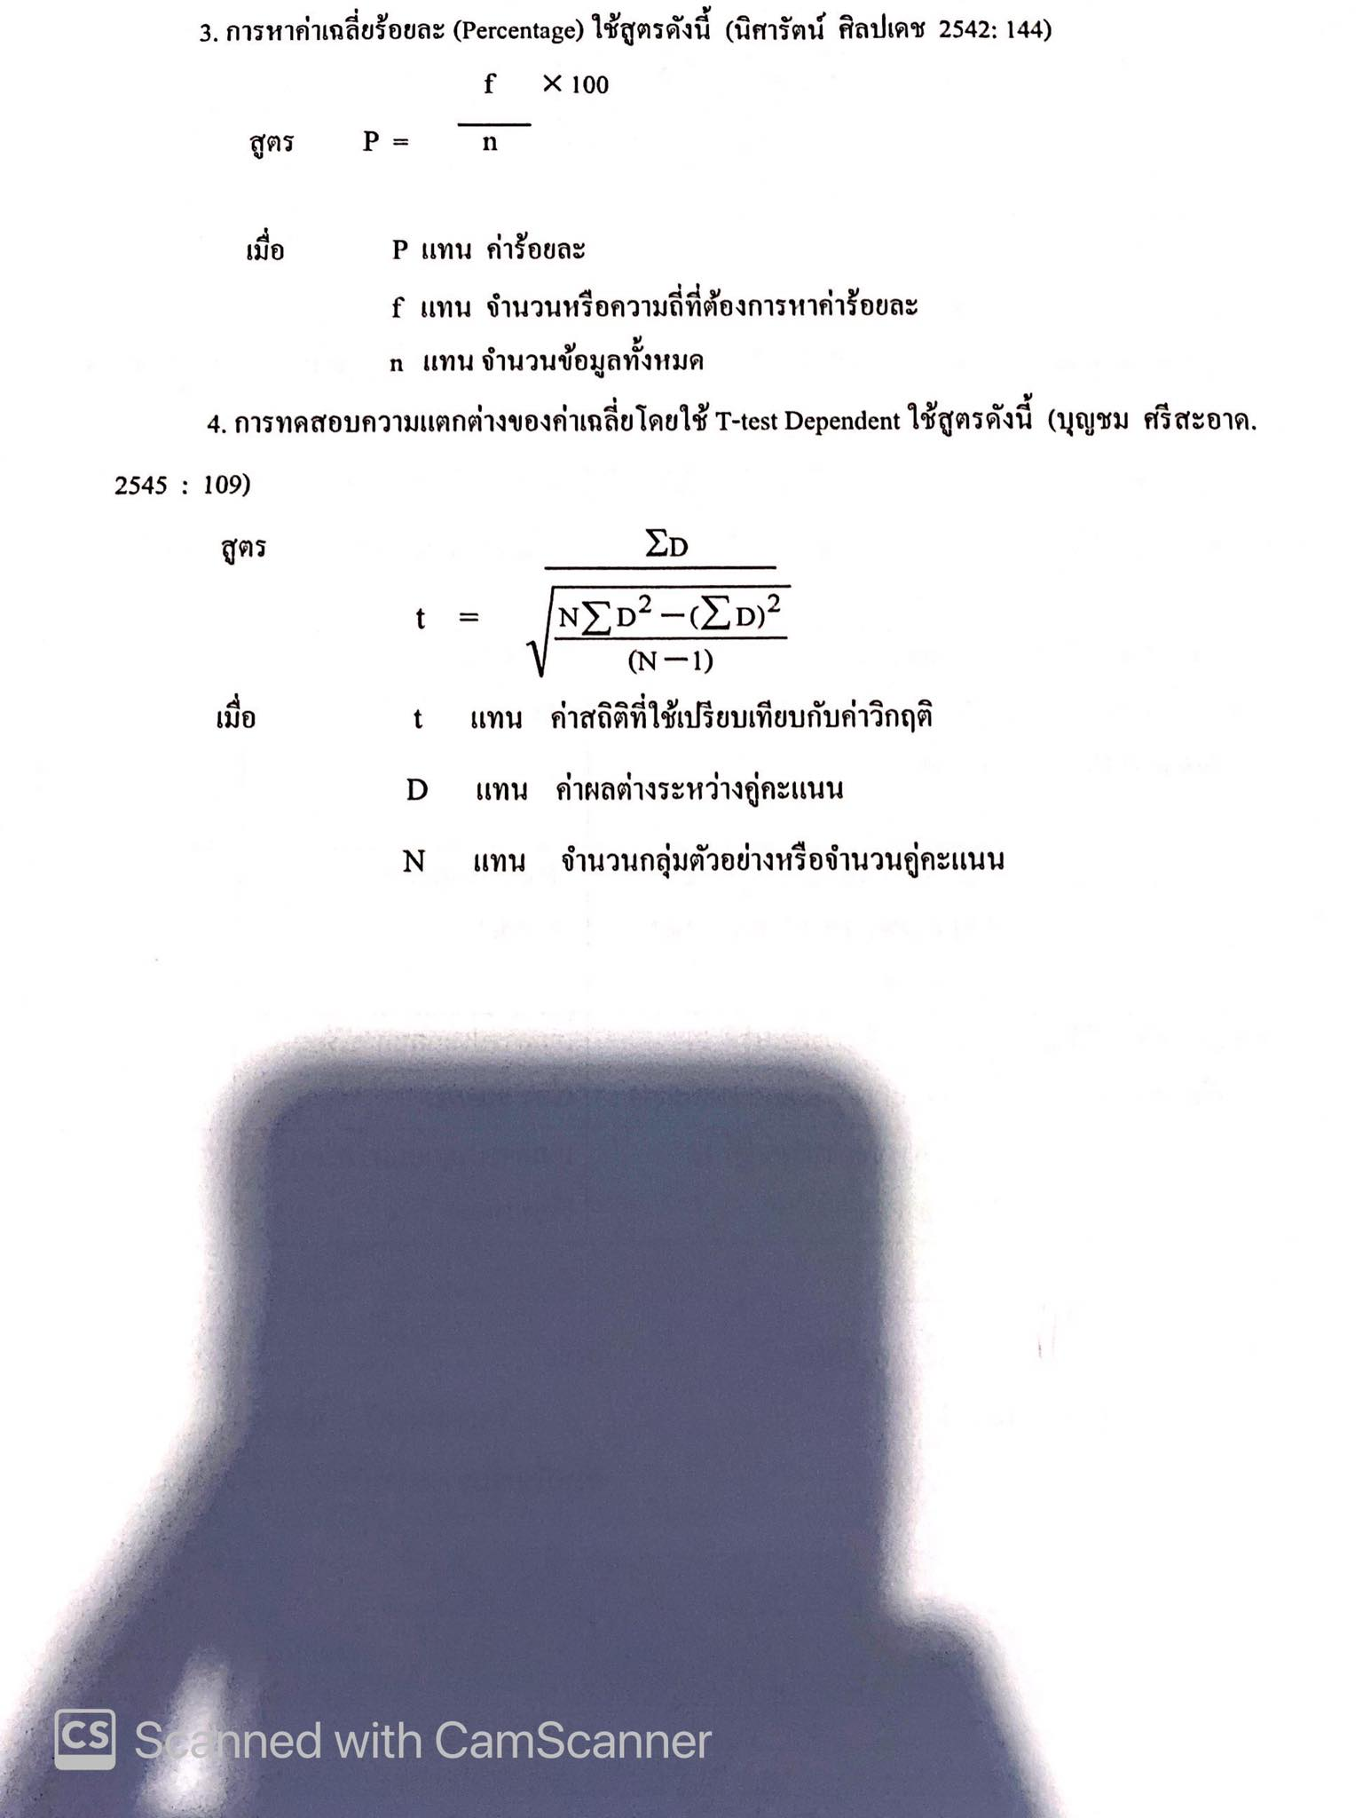

เมื่อ t แทน ค่าสถิติที่ใช้เปรียบเทียบกับค่าวิกฤต  
 D แทน ค่าผลต่างระหว่างคู่คะแนน  
 N แทน จำนวนกลุ่มตัวอย่างหรือจำนวนคู่คะแนน

**บทที่ 4**

**ผลการวิเคราะห์ข้อมูล**

**ผลการวิจัย**

**1.วิธีการวิเคราะห์ข้อมูล  
 อธิบายการเปรียบเทียบผลสัมฤทธิ์ของผู้เรียนก่อนเรียนและหลังเรียนและทดสอบค่า t**

การศึกษาผลสัมฤทธิ์การอ่านจับใจความเกี่ยวกับ Environmental Pollution โดยใช้เทคนิคการสอนแบบ JIGSAW ในระดับชั้นมัธยมศึกษาปีที่ 5 ของผู้เรียนก่อนเรียนและหลังเรียนโดยใช้แบบทดสอบวัดผลสัมฤทธิ์การอ่านจับใจความ มาคำนวณหาค่าเฉลี่ยและส่วนเบี่ยงเบนมาตรฐานของคะแนนที่ได้จากการทดสอบก่อนเรียนและหลังเรียนแล้วทดสอบความแตกต่างของค่าเฉลี่ย โดยการทดสอบค่าที( t- Distribution) โดยใช้สูตร Dependent-samples t-test

**อธิบายวิธีการเปรียบเทียบด้านคุณลักษณะของผู้เรียนก่อนเรียนและหลังเรียน**

ในด้านคุณลักษณะของผู้เรียนได้ทำการเก็บรวบรวมข้อมูลจากผลสัมฤทธิ์ทางการเรียนวิชาภาษาอังกฤษอ่าน-เขียน ในปีการศึกษาที่ผ่านมาในกลุ่มทดลอง หลังจากนั้นนำผลสัมฤทธิ์ทางการเรียนดังกล่าวมาแบ่งกลุ่มในการจัดกิจกรรม โดยแต่ละกลุ่มจัดแบ่งโดยคละความสามารถกัน (เก่ง –กลาง – อ่อน) และได้วิเคราะห์ข้อมูลพื้นฐานของผู้เรียน โดยใช้แบบทดสอบก่อนเรียน เพื่อทดสอบความรู้เบื้องต้นในเรื่องการอ่านจับใจความสำคัญ โดยมีเนื้อหาเกี่ยวกับเรื่อง Environmental Pollution เมื่อจัดกิจกรรมการเรียนการสอนนั้น ครูผู้สอนได้ประเมินทักษะการอ่านจับใจความสำคัญในกลุ่มทดลอง การทำงานร่วมกันเป็นกลุ่ม และหลังจากได้ใช้เทคนิคการสอนแบบ JIGSAW ในเรื่อง Environmental Pollution เรียบร้อยแล้วได้ทดสอบหลังเรียนเพื่อประเมินความรู้ความเข้าใจในเรื่องดังกล่าวที่ใช้แบบทดสอบชุดเดียวกันแบบทดสอบก่อนเรียน

**2. ผลการวิเคราะห์ข้อมูล** การวิจัยเรื่อง การพัฒนาทักษะการอ่านจับใจความเกี่ยวกับ Environmental Pollution โดยใช้เทคนิคการสอนแบบ JIGSAW ในระดับชั้นมัธยมศึกษาปีที่ 5 ผู้วิจัยได้กำหนดความหมายของสัญลักษณ์ในการวิเคราะห์ข้อมูล ดังนี้  
  แทน คะแนนเฉลี่ย  
 S.D. แทน ส่วนเบี่ยงเบนมาตรฐาน  
 n แทน กลุ่มตัวอย่าง  
 t แทน ค่าสถิติที่ใช้ในการทดสอบค่าที   
 *p แทน มีนัยสำคัญทางสถิติที่ระดับ .05

**1. เปรียบเทียบผลสัมฤทธิ์ทางการเรียนของผู้เรียนก่อนเรียนและหลังเรียนโดยใช้เทคนิคการสอนแบบ JIGSAW** ผู้วิจัยได้ทำการวิเคราะห์ข้อมูลโดยเปรียบเทียบความแตกต่างของผลคะแนนจากการทำแบบทดสอบวัดผลสัมฤทธิ์ทางการเรียนเรื่อง การพัฒนาทักษะการอ่านจับใจความเกี่ยวกับ Environmental Pollution โดยใช้เทคนิคการสอนแบบ JIGSAW ในระดับชั้นมัธยมศึกษาปีที่ 5 ซึ่งแบบทดสอบมีคะแนนเต็ม 40 คะแนน และแสดงความแตกต่างทางสถิติระหว่างคะแนนก่อนเรียนและหลังเรียน ปรากฎผลดังตาราง

**ตารางที่ 1 การเปรียบเทียบคะแนนเฉลี่ยผลสัมฤทธิ์ของผู้เรียนก่อนเรียนและหลังเรียนโดยใช้เทคนิคการสอนแบบ JIGSAW**

|  |  |  |  |  |  |
| --- | --- | --- | --- | --- | --- |
| **กลุ่มตัวอย่าง** | **n** |  | **S.D.** | **t** | **Sig.** |
| **ก่อนเรียน** | 25 | 17.08 | 5.24 | 17.54* | 0.000 |
| **หลังเรียน** | 25 | 29.92 | 5.14 |

*pมีนัยสำคัญทางสถิติที่ระดับ.05

จากตารางที่ 1 พบว่า ผลสัมฤทธิ์ทางการเรียนของผู้เรียนที่เรียนโดยใช้เทคนิคการสอนแบบ JIGSAW ก่อนเรียนมีค่าเฉลี่ยเท่ากับ 17.08 หลังเรียนมีค่าเฉลี่ยเท่ากับ 29.92 ค่าเบี่ยงเบนมาตรฐาน (S.D.) ก่อนเรียน เท่ากับ 5.24 ค่าเบี่ยงเบนมาตรฐาน (S.D.) หลังเรียน เท่ากับ 5.14 สรุปได้ว่าการพัฒนาทักษะการอ่านจับใจความเกี่ยวกับ Environmental Pollution โดยใช้เทคนิคการสอนแบบ JIGSAW หลังเรียนสูงกว่าก่อนเรียนอย่างมีนัยสำคัญทางสถิติที่ระดับ.05

**ผลการประเมินความพึงพอใจของผู้เรียนต่อรูปแบบการสอนและวิธีการสอน** การประเมินความพึงพอใจของผู้เรียนต่อรูปแบบการสอนและวิธีการสอน เรื่อง Environmental Pollution สำหรับนักเรียนชั้นมัธยมศึกษาปีที่ 5 โดยใช้เทคนิคการสอนแบบ JIGSAW มีลักษณะเป็นแบบมาตราส่วนประมาณค่า (Rating Scale) แบบ 5 ระดับ ดังนี้

5 คะแนน หมายถึง ระดับความพึงพอใจมากที่สุด  
 4 คะแนน หมายถึง ระดับความพึงพอใจมาก  
 3 คะแนน หมายถึง ระดับความพึงพอใจปานกลาง  
 2 คะแนน หมายถึง ระดับความพึงพอใจน้อย  
 1 คะแนน หมายถึง ระดับความพึงพอใจน้อยที่สุด

วิเคราะห์ข้อมูลความพึงพอใจของผู้เรียนต่อรูปแบบการสอนและวิธีการสอน เรื่อง Environmental Pollutionสำหรับนักเรียนชั้นมัธยมศึกษาปีที่ 5 โดยใช้เทคนิคการสอนแบบ JIGSAWโดยการคำนวณหาค่าเฉลี่ย (Mean)และค่าส่วนเบี่ยงเบนมาตรฐานของคะแนนในรายด้านและรายข้อ โดยใช้เกณฑ์การแปลความหมายของค่าเฉลี่ย ดังนี้  
 ค่าเฉลี่ย 4.51 – 5.00 หมายถึง ระดับความพึงพอใจมากที่สุด  
 ค่าเฉลี่ย 3.51 – 4.50 หมายถึง ระดับความพึงพอใจมาก  
 ค่าเฉลี่ย 2.51 – 3.50 หมายถึง ระดับความพึงพอใจปานกลาง  
 ค่าเฉลี่ย 1.51 – 2.50 หมายถึง ระดับความพึงพอใจน้อย  
 ค่าเฉลี่ย 1.00 – 1.50 หมายถึง ระดับความพึงพอใจน้อยที่สุด

**ตารางที่ 2 แสดงค่าเฉลี่ยและค่าเบี่ยงเบนมาตรฐานในการประเมินความพึงพอใจของผู้เรียนต่อรูปแบบ การสอนและวิธีการสอน เรื่อง Environmental Pollution** **สำหรับนักเรียนชั้นมัธยมศึกษาปีที่ 5 โดยใช้ เทคนิคการสอนแบบ JIGSAW**

|  |  |  |  |
| --- | --- | --- | --- |
| **รายการประเมิน** |  | **S.D** | **ระดับความพึงพอใจ** |
| **1. กิจกรรมการเรียนการสอน**   1. ข้าพเจ้าชอบที่ได้รู้จุดมุ่งหมายของการเรียนแต่ละครั้ง | 4.70 | 0.46 | มากที่สุด |
| 1. ข้าพเจ้าชอบที่ได้มีส่วนร่วมในการวางแผนการศึกษาค้นคว้าในประเด็นที่ได้รับมอบหมาย | 4.57 | 0.50 | มากที่สุด |
| 1. ข้าพเจ้าชอบที่ได้มีส่วนร่วมในการสรุปเนื้อหาต่างๆที่ได้จากการศึกษาค้นคว้าด้วยตนเอง | 4.43 | 0.50 | มาก |
| 1. ข้าพเจ้าชอบกิจกรรมที่สร้างแนวคิดใหม่ๆจากข้อสรุปที่ได้จากการศึกษาค้นคว้า | 4.63 | 0.48 | มากที่สุด |
| 1. ข้าพเจ้าชอบที่ในชั้นเรียนมีการนำเสนอผลการศึกษาค้นคว้าของแต่ละกลุ่ม | 4.57 | 0.50 | มากที่สุด |
| 6) ข้าพเจ้าชอบกิจกรรมที่เปิดโอกาสให้มีการซักถามและแสดงความคิดเห็นร่วมกัน | 4.63 | 0.48 | มากที่สุด |
| 7) ข้าพเจ้าชอบที่ได้มีส่วนร่วมในการประเมินผลการเรียนรู้ของตนเองและของกลุ่ม | 4.70 | 0.46 | มากที่สุด |
| 8) ข้าพเจ้ารู้สึกว่าการได้สรุปเนื้อหาต่างๆจากการค้นคว้าด้วยตนเองทำให้เข้าใจเนื้อหาอย่างชัดเจนมากขึ้น | 4.50 | 0.50 | มาก |
| 9) ข้าพเจ้าคิดว่าสามารถนำกระบวนการเรียนรู้ที่ได้รับจากรายวิชานี้ไปใช้ในอนาคต | 4.47 | 0.50 | มาก |

|  |  |  |  |
| --- | --- | --- | --- |
| **รายการประเมิน** |  | **S.D** | **ระดับความพึงพอใจ** |
| **2. การวัดและประเมินผล**  1) ข้าพเจ้ารู้สึกว่าการวัดและประเมินผลมีความหลากหลาย | 4.53 | 0.50 | มากที่สุด |
| 2) ข้าพเจ้ารู้สึกว่ากิจกรรมการสะท้อนคิดทำให้ได้ตระหนักและรับรู้ว่าตนเองเข้าใจเนื้อหาต่างๆมากน้อยเพียงใด | 4.77 | 0.42 | มากที่สุด |
| 3) ข้าพเจ้ารู้สึกว่าการมอบหมายงานมีความเหมาะสม | 4.43 | 0.50 | มาก |
| **3. บรรยากาศการเรียนรู้**   1. ข้าพเจ้ารู้สึกว่าในชั้นเรียนมีบรรยากาศที่ส่งเสริมให้เกิดการเรียนรู้ร่วมกัน | 4.70 | 0.46 | มากที่สุด |
| 1. ข้าพเจ้ารู้สึกว่ากิจกรรมในชั้นเรียนกระตุ้นให้พัฒนาตนเองอย่างเต็มศักยภาพ | 4.67 | 0.47 | มากที่สุด |
| 3 ) ข้าพเจ้ามีความสุขในการเรียนรู้ในรายวิชานี้ | 4.63 | 0.48 | มากที่สุด |
| **รวมเฉลี่ย** | **4.60** | **0.48** | มากที่สุด |

จากตารางที่ 2 พบว่า รายการประเมินทั้งหมดมี 3 ด้าน จำนวน 15 รายการ โดยภาพรวมผู้เรียนกลุ่มทดลองมีความพึงพอใจต่อรูปแบบการสอนแบบ JIGSAW ในระดับมากที่สุด (  = 4.60, S.D.= 0.48 ) เมื่อพิจารณาเป็นรายด้าน พบว่ามีความคิดเห็นส่วนใหญ่อยู่ในระดับมากที่สุด ดังนี้ ด้านที่ 1 ข้อที่ 1 ข้าพเจ้าชอบที่ได้รู้จุดมุ่งหมายของการเรียนแต่ละครั้ง (  = 4.70, S.D.= 0.46 ) และข้อที่ 7 ข้าพเจ้าชอบที่ได้มีส่วนร่วมในการประเมินผลการเรียนรู้ของตนเองและของกลุ่ม (  = 4.70, S.D.= 0.46 ) ด้านที่ 2 ข้อที่ 2 ข้าพเจ้ารู้สึกว่ากิจกรรมการสะท้อนคิดทำให้ได้ตระหนักและรับรู้ว่าตนเองเข้าใจเนื้อหาต่างๆมากน้อยเพียงใด (  = 4.77, S.D.= 0.42 ) ด้านที่ 3 ข้อที่ 1 ข้าพเจ้ารู้สึกว่าในชั้นเรียนมีบรรยากาศที่ส่งเสริมให้เกิดการเรียนรู้ร่วมกัน (  = 4.70, S.D.= 0.46 )

**บทที่ 5**

**สรุปผล อภิปรายผล และข้อเสนอแนะ**

**สรุปผลการวิจัย**

1. ผลสัมฤทธิ์การอ่านจับใจความภาษาอังกฤษ เรื่อง Environmental Pollution โดยใช้การเรียนรู้แบบร่วมมือเทคนิค Jigsaw ของนักเรียนชั้นมัธยมศึกษาปีที่ 5 หลังเรียนสูงกว่าก่อนเรียนอย่างมีนัยสำคัญทางสถิติที่ระดับ .05  
 2. ความพึงพอใจในการเรียนการอ่านจับใจความภาษาอังกฤษ เรื่อง Environmental Pollution โดยใช้การเรียนรู้แบบร่วมมือเทคนิค Jigsaw ของนักเรียนชั้นมัธยมศึกษาปีที่ 5 อยู่ในระดับมากที่สุด

จากการศึกษาและวิเคราะห์คะแนนที่ได้จากการทดสอบก่อนเรียนนั้นแสดงให้เห็นว่านักเรียนบางคนยังไม่มีพื้นฐานความรู้เกี่ยวกับการอ่านจับใจความภาษาอังกฤษ แต่หลังจากนักเรียนได้เรียนและทำแบบฝึกหัดเพิ่มเติม ทำให้นักเรียนมีความรู้การอ่านจับใจความภาษาอังกฤษและสามารถทำแบบทดสอบหลังเรียนได้คะแนนเพิ่มขึ้น ถึงแม้ว่าจะมีนักเรียนบางคนที่มีค่าคะแนนจากการทำแบบฝึกหัดไม่ค่อยดีเท่าที่ควรนั้น ก็อาจเป็นเพราะว่านักเรียนยังขาดความต่อเนื่องในการทำความเข้าใจ และเนื่องจากผู้วิจัยเองก็มีโอกาสได้พบกับผู้เรียนเพียงสัปดาห์ละ 2 ครั้งเท่านั้น และในบางครั้งก็มีกิจกรรมต่าง ๆ ของทางโรงเรียนมาคั่นความต่อเนื่องของการเรียนรู้และดึงความสนใจของนักเรียนไปด้วย และอีกสาเหตุจากการสอบถามโดยตรงจากนักเรียนทำให้ผู้วิจัยได้พบข้อมูลเพิ่มเติมว่านักเรียนไม่ได้กลับไปทบทวนและทำความเข้าใจเพิ่มเติมนอกห้องเรียน ดังนั้นผู้วิจัยจึงเล็งเห็นว่าปัญหานี้ควรจะนำไปพัฒนาในครั้งต่อไป

**อภิปรายผลการวิจัย**

จากผลการใช้รูปแบบการสอนแบบ JIGSAW ของนักเรียนชั้นมัธยมศึกษาปีที่ 5 โรงเรียนเหนือคลองประชาบำรุง อำเภอเหนือคลอง จังหวัดกระบี่ มีประเด็นที่ควรนำมาอภิปรายดังนี้

1. การเปรียบเทียบผลสัมฤทธิ์ทางการเรียนรายวิชาภาษาอังกฤษ เรื่อง Environmental Pollution ของนักเรียน ชั้นมัธยมศึกษาปีที่ 5 โรงเรียนเหนือคลองประชาบำรุง อำเภอเหนือคลอง จังหวัดกระบี่ หลังเรียนสูงกว่าก่อนเรียน อย่างมีนัยสำคัญทางสถิติที่.05  
 จากผลการวิจัย พบว่า การจัดการเรียนรู้โดยใช้เทคนิคการสอนแบบ JIGSAW เป็นการเรียนรู้ร่วมกันเป็นกลุ่มโดยสมาชิกแต่ละคนภายในกลุ่มจะมรการระบุหน้าที่ความรับผิดชอบอย่างชัดเจน แต่ละคนต้องออกไปศึกษาในหัวข้อที่ตนเองได้รับมอบหมายแล้วกลับมาสอนเพื่อนๆในกลุ่มเพื่อทำคะแนนกลุ่มให้ได้สูงที่สุด ทุกคนในกลุ่มจึงมีเป้าหมายเดียวกันในกลุ่ม การจัดการเรียนรู้โดยใช้เทคนิคการสอนแบบ JIGSAW จำเป็นอย่างยิ่งที่จะต้องช่วยเหลือกันในกลุ่มและจะต้องพึ่งพาอาศัยกัน สอดคล้องกับสุวิทย์ มูลคำ และอรทัย มูลคำ (2545:177-180) กล่าวว่า การจัดการเรียนรู้โดยใช้เทคนิค JIGSAW เป็นกระบวนการเรียนรู้ที่ใช้แนวคิดต่อภาพ โดยแบ่งนักเรียนเป็นกลุ่ม ทุกกลุ่มจะได้รับมอบหมายให้ทำกิจกรรมเดียวกัน ผู้สอนจะแบ่งเนื้อหาของเรื่องที่จะให้นักเรียนรู้ออกเป็นหัวข้อย่อยเท่ากับจำนวนสมาชิกแต่ละกลุ่มและมอบหมายให้นักเรียนแต่ละกลุ่มศึกษาค้นคว้าคนละข้อ ซึ่งนักเรียนแต่ละคนจะเป็นผู้เชี่ยวชาญเฉพาะเรื่องที่ตนได้รับมอบหมายให้ศึกษาจากกลุ่ม สมาชิกต่างกลุ่มที่ได้รับมอบหมายในหัวข้อเดียวกันก็จะทำการศึกษาค้นคว้าร่วมกัน จากนั้น

นักเรียนแต่ละคนจะกลับไปเข้ากลุ่มเดิมของตน เพื่อทำหน้าที่เป็นผู้เชี่ยวชาญอธิบายความรู้เนื้อหาสาระที่ตนได้ศึกษาให้เพื่อนร่วมกลุ่มฟัง เพื่อให้สมาชิกทั้งกลุ่มได้รู้เนื้อหาสาระครบทุกหัวข้อย่อยและเกิดการเรียนรู้เนื้อหาสาระทั้งหมด ศศิธร ช่วยสงค์ (2551:57) กล่าวว่า การจัดรูปแบบการเรียนรู้แบบจิ๊กซอร์นั้น เป็นการจัดการเรียนรู้แบบการจัดประสบการณ์เรียนรู้ นักเรียนจะถูกมอบหมายไปหาประสบการณ์นอกกลุ่มแล้วกลับมาที่กลุ่ม นักเรียนจะมีการแลกเปลี่ยนความคิดเห็นและช่วยเหลือซึ่งกันและกัน เด็กเก่งช่วยเหลือเด็กที่อ่อน นักเรียนมีความสุขที่เรียนเพราะเพื่อนจะให้ความช่วยเหลือ เกิดการภูมิใจกับการมีส่วนร่วมในกลุ่มและผู้สอนได้สร้างแรงจูงใจโดยการเสริมแรงด้วยการชมเชยหรือมอบรางวัลกลุ่มที่ชนะเลิศ ทำให้นักเรียนเกิดความตั้งใจและพยายามทำงานให้สำเร็จจึงส่งผลให้นักเรียนมีผลสัมฤทธิ์ทางการเรียนเพิ่มขึ้น  
 ด้วยเหตุผลดังกล่าว จึงเป็นการสนับสนุนข้อค้นพบที่ว่า การเปรียบเทียบผลสัมฤทธิ์ทางการเรียนรายวิชาภาษาอังกฤษ เรื่อง Environmental Pollution ของนักเรียนชั้นมัธยมศึกษาปีที่ 5 โรงเรียนเหนือคลองประชาบำรุง อำเภอเหนือคลอง จังหวัดกระบี่ โดยนักเรียนที่เรียนโดยใช้รูปแบบการสอนแบบ JIGSAW มีผลสัมฤทธิ์ทางการเรียนหลังเรียนสูงกว่าก่อนเรียน อย่างมีนัยสำคัญทางสถิติที่ .05

2. ความพึงพอใจต่อรูปแบบการสอนแบบ JIGSAW ของนักเรียนชั้นมัธยมศึกษาปีที่ 5 โรงเรียนเหนือคลองประชาบำรุง อำเภอเหนือคลอง จังหวัดกระบี่ ที่เรียนตามรูปแบบการสอนแบบ JIGSAW เมื่อพิจารณาภาพรวมแล้วพบว่า มีความพึงพอใจต่อรูปแบบการสอนในระดับมากที่สุด โดยมีค่าเฉลี่ยเท่ากับ 4.60

**ข้อเสนอแนะ**

1. ข้อเสนอแนะในการดําเนินกิจกรรม

1.1 ในการจัดกิจกรรมการเรียนรู้ด้วยกลุ่มร่วมมือเทคนิคจิ๊กซอว์ผู้สอนควรได้มีการอธิบาย หลักการวิธีการเรียนขั้นตอนการให้คะแนนจะทําให้นักเรียนเข้าใจขั้นตอนกิจกรรมการเรียนและ ร่วมมือในการเรียนรู้เพื่อความสําเร็จของกลุ่ม

1.2 ควรจัดสื่อการเรียนรู้ที่หลากหลายเพื่อเป็นการดึงดูดความสนใจผู้สอนควรมีเทคนิคใน การจัดกระบวนการเรียนการสอนและใช้สื่อการเรียนการสอนที่ทําให้ผู้เรียนเข้าใจได้ง่ายยิ่งขึ้น

1.3 ในการจัดกิจกรรมการเรียนรู้แบบกลุ่มร่วมมือครูผู้สอนมีบทบาทสําคัญที่จะช่วยให้ ผู้เรียนลดความวิตกกังวลขาดความมั่นใจไม่กล้าแสดงความคิดเห็นโดยการกระตุ้นและให้กําลังใจให้ คําแนะนําเสริมแรงให้ผู้เรียนเกิดความมั่นใจในการเรียนสนใจและปฏิบัติกิจกรรมได้ตามระดับความสามารถ

1.4 สําหรับนักเรียนบางส่วนที่ยังมีปัญหาเรื่องการอ่านผู้สอนควรแก้ปัญหาโดยการ สอนเสริม (ทบทวนเรื่องเติม) พูดให้กําลังใจกระตุ้นและชมเชยเพื่อให้นักเรียนเกิดความรู้สึกที่ดีต่อการอ่าน

2. ข้อเสนอแนะในการวิจัยครั้งต่อไปดังนี้

2.1 ควรนําการจัดกิจกรรมการเรียนรู้ด้วยกลุ่มร่วมมือเทคนิคจิ๊กซอว์ไปจัดกิจกรรม การเรียนรู้ภาษาอังกฤษในเนื้อหาและชั้นอื่นๆเพื่อศึกษาตัวแปรตามของผลการจัดกิจกรรมการเรียนรู้ของ นักเรียนด้านอื่นเพิ่มเติม เช่น การคิดอย่างมิวิจารณญาณการคิดสร้างสรรค์เจตคติต่อการเรียนวิชาภาษาอังกฤษ

2.2 ควรได้ทำการเปรียบเทียบระหว่างสอนด้วยกลุ่มร่วมมือแบบจิ๊กซอว์ (Jigsaw) กับเทคนิควิธีสอนอื่นๆ

**ประโยชน์ที่คาดว่าจะได้รับ**

1. ครูผู้สอนสามารถนำวิธีการสอนอ่านโดยใช้เทคนิคแบบ Jigsaw ไปปรับใช้กับนักเรียน

ระดับชั้นอื่นๆและวิชาอื่นๆได้  
 2. เป็นแนวทางในการศึกษาค้นคว้าและพัฒนาการสอนโดยใช้เทคนิคแบบ Jigsaw ต่อไป  
 3. ผลการวิจัยจะเป็นประโยชน์ต่อครูผู้สอนภาษาอังกฤษและผู้ที่เกี่ยวข้องกับการเรียนการสอน ในการปรับปรุงและพัฒนาการเรียนการสอนให้มีประสิทธิภาพมากยิ่งขึ้น

**เอกสารอ้างอิง**

กระทรวงศึกษาธิการ.(2551).**หลักสูตรแกนกลางการศึกษาขั้นพื้นฐานพุทธศักราช 2551.**กรุงเทพมหานคร : กระทรงศึกษาธิการ.

ชวาลา สมถวิล. (2551). **การเปรียบเทียบความเข้าใจในการอ่านภาษาอังกฤษและความพึงพอใจต่อวิธีการ สอนอ่านแบบ MIA และ SQ3R ของนักเรียนชั้นประถามศึกษาปีที่ 6.** วิทยานิพนธ์การศึกษา มหาบัณฑิต สาขาวิชาหลักสูตรและการสอน สงขลา: มหาวิทยาลัยทักษิณ.  
ธนวรรณ เทียนเจษฎา. (2548). **การเปรียบเทียบผลการเรียนรู้ด้านการอ่านจับใจความภาษาไทย ชั้น ประถมศึกษาปีที่ 3 ระหว่างการจัดกิจกรรมกลุ่มแบบจิกซอว์กับการจัดกิจกรรมตามคู่มือครู**. วิทยานิพนธ์ การศึกษามหาบัณฑิต สาขาวิชาหลักสูตรและการสอน มหาสารคาม: มหาวิทยาลัย มหาสารคาม.  
สิริวลี คำดี. (2555). **การพัฒนาชุดฝึกทักษะการอ่านจับใจความภาษาอังกฤษ เรื่อง My Hometown สำหรับนักเรียน ชั้นมัธยมศึกษาปีที่ 4.** สาขาวิจัยและประเมินผลการศึกษา (วิจัยและพัฒนาการศึกษา) : มหาวิทยาลัยนเรศวร.  
ปัทมา เอี่ยมสุวรรณ.(2552). **การใช้กลวิธีการเรียนแบบร่วมมือ เทคนิคจิ๊กซอว์ เพื่อพัฒนาทักษะการอ่าน ภาษาอังกฤษเพื่อความเข้าใจของนักเรียนระดับมัธยมศึกษาปีที่ 5 โรงเรียนวัฒโนทัยพายัพ** : คณะ ศึกษาศาสตร์ มหาวิทยาลัยเชียงใหม่  
สุวิทย์ มูลคำ และ อรทัย มูลคำ. **21 วิธีจัดการเรียนรู้ เพื่อพัฒนากระบวนการคิด**. (พิมพ์ครั้งที่ 4).  
 กรุงเทพฯ : โรงพิมพ์ภาพพิมพ์, 2546.

สุมิตรา อังวัฒนกุล. **แนวคิดและเทคนิควิธีการสอนภาษาอังกฤษระดับมัธยมศึกษา**. กรุงเทพฯ :  
 จุฬาลงกรณ์มหาวิทยาลัย, 2539.

**ภาคผนวก**

**ภาคผนวก ก เครื่องมือที่ใช้ในการวิจัย**



**Pre – Test & Post-Test**

**Choose the best answer.**

1. What is introduction of contaminants into the natural environment that cause negative change is called________________.

a. Water pollution b. Air pollution

c. Radioactive d. Pollution

2. What chemical is emitted from the combustion of fossil fuels?

a. sulfur dioxide b. carbon dioxide

c. carbon d. nitrogen oxide

3. What is the major cause of air pollution?

a. mining operations b. agricultural activities

c. burning of fossil fuels d. exhaust from factories

4. What is by product from agriculture related activities that is the most hazardous?

a. carbon b. nitrogen

c. ammonia d. oxygen

5. Insecticides, _____________, and fertilizers emit chemicals into the air.

a. dynamite b. ammonia

c. cyanide d. pesticides

6. Why manufacturing industries are also one of cause of air pollution?

a. Releasing large amount of minerals

b. Releasing large amount of ammonia

c. Releasing large amount of carbon monoxide

d. Releasing large amount of sulfur dioxide

7. What chemicals are released from petroleum refineries?

a. carbon dioxide b. sulfur dioxide

c. hydrocarbons d. organic compounds

8. What is process wherein minerals below the earth are extracted?

a. mining b. petroleum

c. burning of fossil fuels d. paper industry

9. What is the effect of releasing nitrogen oxide and sulfur oxide?

a. respiratory problem b. acid rain

c. heart problem d. cancer

10. What causes the wildlife species to move to a new place and change their habitat?

a. climate change b. toxic chemicals

c. scarce of food d. weather

11. Which of these pollutants can cause soil pollution?

a. toxic fumes b. improper drainage

c. oil d. fertilizers

12. Agricultural pollution, industrial wastes and urban activities are types of_________pollution.

a. soil b. water

c. air d. noise

13. How many percent of oil pollution is caused by industrial waste products ?

a. 95 % b. 70 %

c. 50 % d. 90 %

14. What is a result of many activities by mankind which contaminate the soil?

a. noise pollution b. industrial waste

c. agricultural pollution d. soil pollution

15. Which of these causes soil pollution?

a. sanitary waste leakage b. oil spill from tankers

c. exhaust from factories d. social events

16. How to control soil pollution ?

a. improve insulation

b. avoid dynamite fishing

c. reduce the use of fertilizers and pesticides

d. use public transport

17.What is the effect of soil pollution ?

a. hearing problem

b. reduced soil fertility and increased in soil erosion

c. respiratory and heart problem

d. acid rain

18. What urban activity that can be a soil pollution?

a. proper waste disposal b. excess waste deposition

c. waste segregation d. tree planting

19. When dose noise become a pollution?

a. when it comes from fireworks

b. when it is beside your house

c. when it comes from music

d. when it gets too loud or lasts too long

20. Which of the following is an indoor pollutant from our houses?

a. chalk dust b. insecticide spray

c. fuel d. all of the above

21. All of the following are potential health effects associated with noise pollution except

a. low blood pressure b. hearing problem

c. headache d. sleeping disorder

22. What is loud noise that disturb human or animals?

a. air pollution b. water pollution

c. land pollution d. noise pollution

23. What are the causes of noise pollution?

a. industrialization b. social events

c. construction activities d. all of the above

24. Which of these activities belongs to construction activities that can cause noise pollution?

a. welding b. party

c. airplanes flying d. construction of bridges and dams

25. How to minimize the effect of noise in a factory?

a. wear ear plugs b. stay away

c. don’t work in company d. use face masks

26. What are some sources of noise pollution?

a. musical instrument b. transportation equipment

c. heavy machineries d. both B and C

27. What is the main cause of water pollution?

a. humans b. animals

c. plants d. sewage

28. Water pollution can damage __________________ .

a. ecosystem b. habitat

c. food chain d. all of the above

29. What is one way to conserve water?

a. takes shorter showers b. water your plants daily

c. drink a lot of water d. keeps your faucet running

30. What is water pollution ?  
 a. water is being contaminated with pollutants   
 b. when you get dirty water   
 c. when the water tastes bad  
 d. when fishes die

31. What is one way that water gets contaminated?

a. when you drink too much

b. when there is a flood

c. when factories release chemicals into the water

d. when fishes overpopulate the water

32. What is major water pollutant ?

a. fish b. sewage

c. flowers d. rocks

33. Where dose water pollution usually come from?

a. animals b. flood

c. human activities d. factories

34. How is water pollution detected?

a. through the running water b. with your naked eye

c. in a laboratory d. by tasting it

35. How does acid rain develop?

a. oil spills

b. sewage

c. when you throw car batteries in the air

d. pollution being released into the atmosphere

36. What does the word mean dirty or unsafe?

a. contaminated b. run off

c. chemicals d. fertilizer

37. What is the most common pollutant found on the beach?

a. clothing b. plastic

c. paper d. fertilizer

38. How can water pollution be prevented?

a. throwing plastics on the beach

b. conserve energy

c. prevent throwing of waste to the rivers and beaches

d. pot on earplugs

39. What does the word “pollutant” mean?

a. something that causes pollution

b. prevent pollution

c. help reduce pollution

d. effect of pollution

40. Which of these can help to avoid noise pollution?

a. Put on earplugs

b. Close the windows

c. Choose a home in a noise free area

d. All of the above

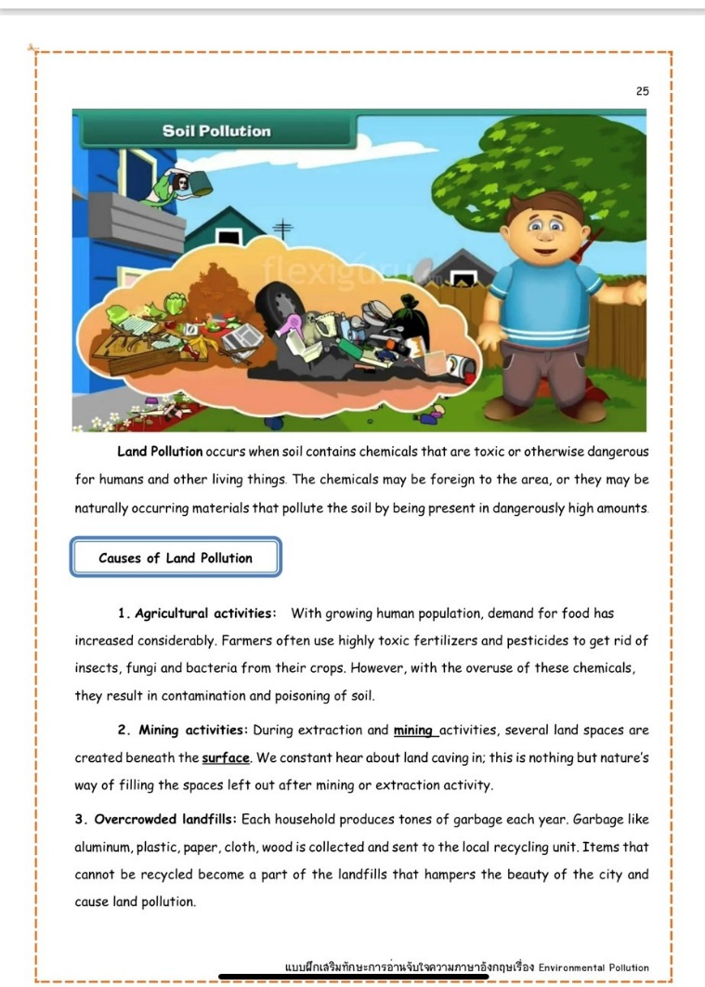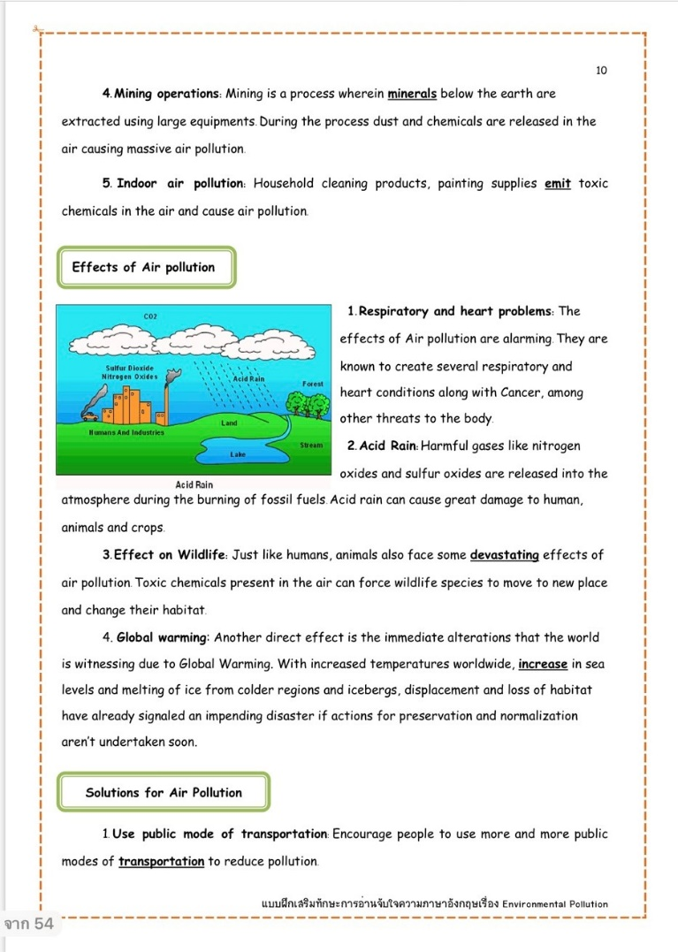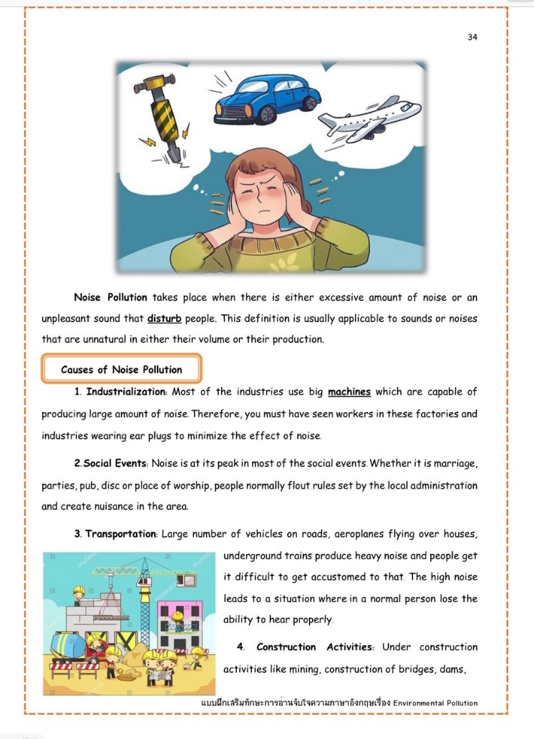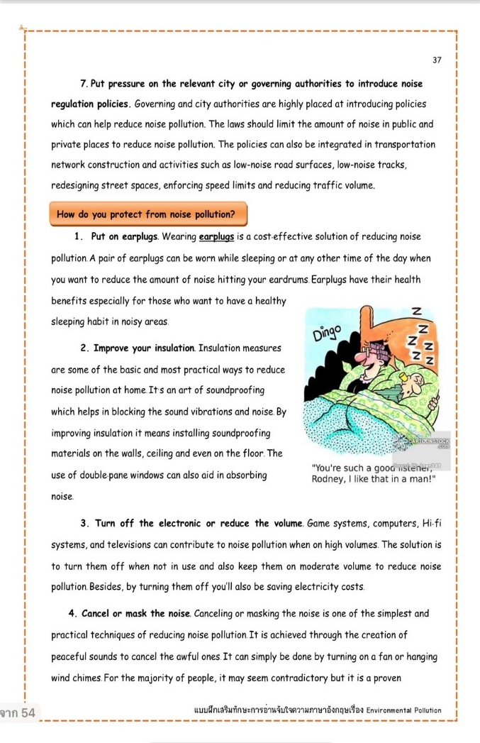**เอกสารประกอบการสอน เรื่อง Environmental Pollution**

**เอกสารประกอบการสอน เรื่อง Environmental Pollution**

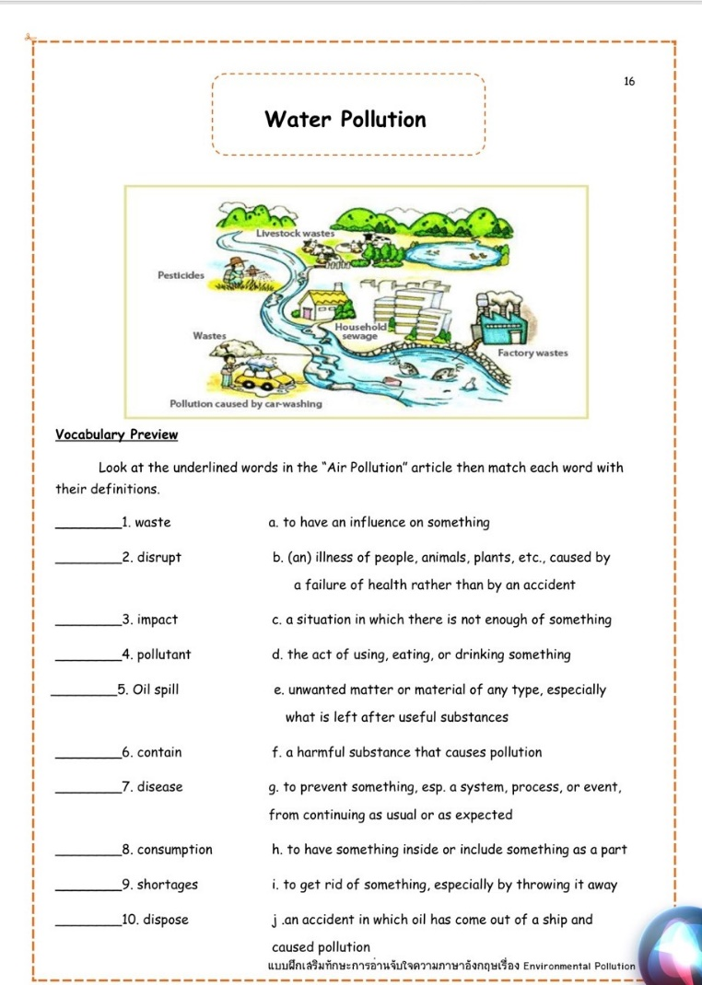

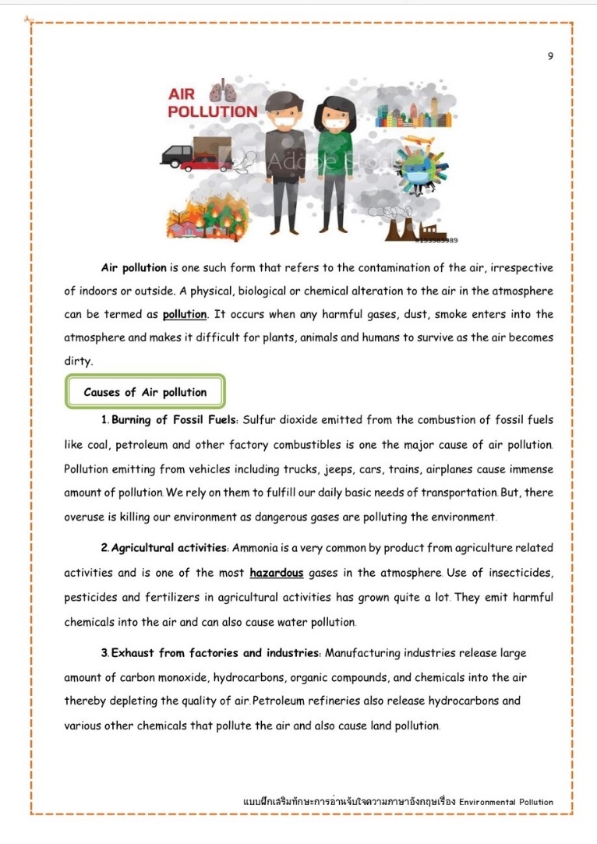

**แบบวัดความพึงพอใจของผู้เรียนต่อรูปแบบการสอนและวิธีการสอน เรื่อง Environmental Pollution**

**สำหรับนักเรียนชั้นมัธยมศึกษาปีที่ 5 โดยใช้เทคนิคการสอนแบบ JIGSAW**

**คำชี้แจง** ให้นักเรียนทำเครื่องหมาย 🗸 ลงในช่องระดับความคิดเห็นที่มีข้อความตรงกับความคิดเห็นของ นักเรียนมากที่สุด 5 คะแนน หมายถึง ระดับความพึงพอใจมากที่สุด  
 4 คะแนน หมายถึง ระดับความพึงพอใจมาก  
 3 คะแนน หมายถึง ระดับความพึงพอใจปานกลาง  
 2 คะแนน หมายถึง ระดับความพึงพอใจน้อย  
 1 คะแนน หมายถึง ระดับความพึงพอใจน้อยที่สุด

|  |  |  |  |  |  |
| --- | --- | --- | --- | --- | --- |
| **รายการประเมิน** | **มากที่สุด**  **5** | **มาก**  **4** | **ปานกลาง**  **3** | **น้อย**  **2** | **น้อยที่สุด**  **1** |
| **1. กิจกรรมการเรียนการสอน** |  |  |  |  |  |
| 1. ข้าพเจ้าชอบที่ได้รู้จุดมุ่งหมายของการเรียนแต่ละครั้ง |  |  |  |  |  |
| 1. ข้าพเจ้าชอบที่ได้มีส่วนร่วมในการวางแผนการศึกษาค้นคว้าในประเด็นที่ได้รับมอบหมาย |  |  |  |  |  |
| 1. ข้าพเจ้าชอบที่ได้มีส่วนร่วมในการสรุปเนื้อหาต่างๆที่ได้จากการศึกษาค้นคว้าด้วยตนเอง |  |  |  |  |  |
| 1. ข้าพเจ้าชอบกิจกรรมที่สร้างแนวคิดใหม่ๆจากข้อสรุปที่ได้จากการศึกษาค้นคว้า |  |  |  |  |  |
| 1. ข้าพเจ้าชอบที่ในชั้นเรียนมีการนำเสนอผลการศึกษาค้นคว้าของแต่ละกลุ่ม |  |  |  |  |  |
| 1. ข้าพเจ้าชอบกิจกรรมที่เปิดโอกาสให้มีการซักถามและแสดงความคิดเห็นร่วมกัน |  |  |  |  |  |
| 1. ข้าพเจ้าชอบที่ได้มีส่วนร่วมในการประเมินผลการเรียนรู้ของตนเองและของกลุ่ม |  |  |  |  |  |
| 1. ข้าพเจ้ารู้สึกว่าการได้สรุปเนื้อหาต่างๆจากการค้นคว้าด้วยตนเองทำให้เข้าใจในเนื้อหาอย่างชัดเจนมากขึ้น |  |  |  |  |  |
| 1. ข้าพเจ้าคิดว่าสามารถนำกระบวนการเรียนรู้ที่ได้รับในรายวิชานี้ไปใช้ในอนาคต |  |  |  |  |  |

|  |  |  |  |  |  |
| --- | --- | --- | --- | --- | --- |
| **รายการประเมิน** | **มากที่สุด**  **5** | **มาก**  **4** | **ปานกลาง**  **3** | **น้อย**  **2** | **น้อยที่สุด**  **1** |
| **2. การวัดและประเมินผล** |  |  |  |  |  |
| 1. ข้าพเจ้ารู้สึกว่าการวัดและประเมินผลมีความหลากหลาย |  |  |  |  |  |
| 1. ข้าพเจ้ารู้สึกว่ากิจกรรมการสะท้อนคิดทำให้ได้ตระหนักและรับรู้ว่าตนเองเข้าใจเนื้อหาต่างๆมากน้อยเพียงใด |  |  |  |  |  |
| 1. ข้าพเจ้ารู้สึกว่าการมอบหมายงานมีความเหมาะสม |  |  |  |  |  |
| **3. บรรยากาศการเรียนรู้** |  |  |  |  |  |
| 1. ข้าพเจ้ารู้สึกว่าในชั้นเรียนมีบรรยากาศที่ส่งเสริมให้เกิดการเรียนรู้ร่วมกัน |  |  |  |  |  |
| 1. ข้าพเจ้ารู้สึกว่ากิจกรรมในชั้นเรียนกระตุ้นให้พัฒนาตนเองอย่างเต็มศักยภาพ |  |  |  |  |  |
| 1. ข้าพเจ้ามีความสุขในการเรียนรู้ในรายวิชานี้ |  |  |  |  |  |

**ภาคผนวก ข ภาพการจัดการเรียนการสอน**

**ภาพการจัดการเรียนการสอนโดยใช้การเรียนรู้แบบร่วมมือเทคนิค Jigsaw**

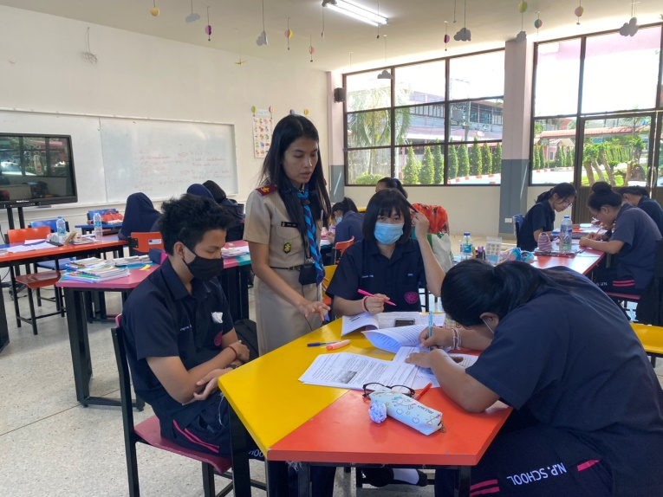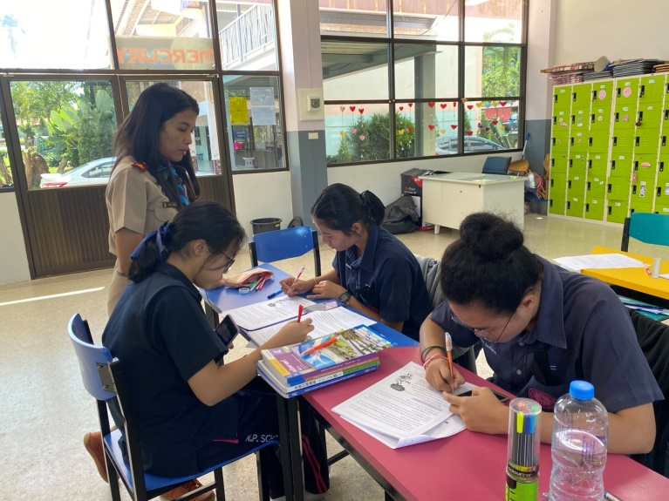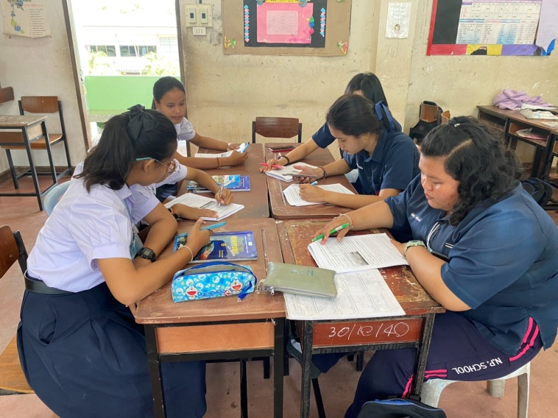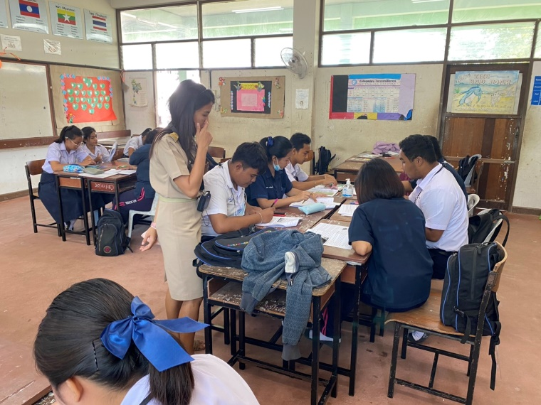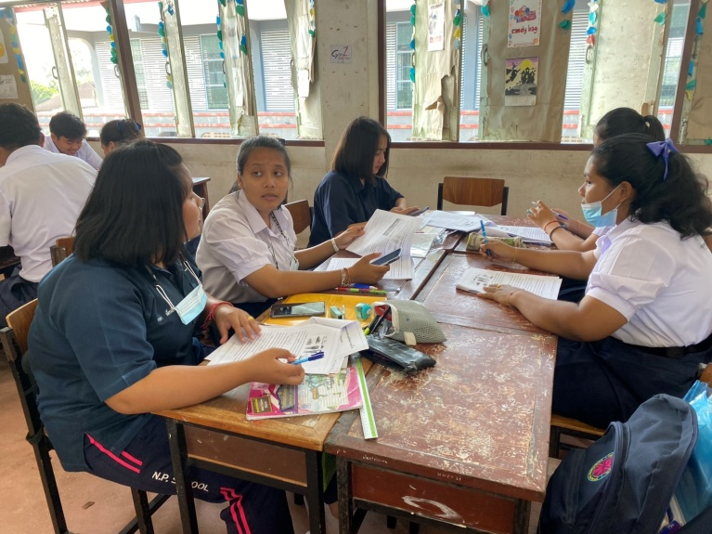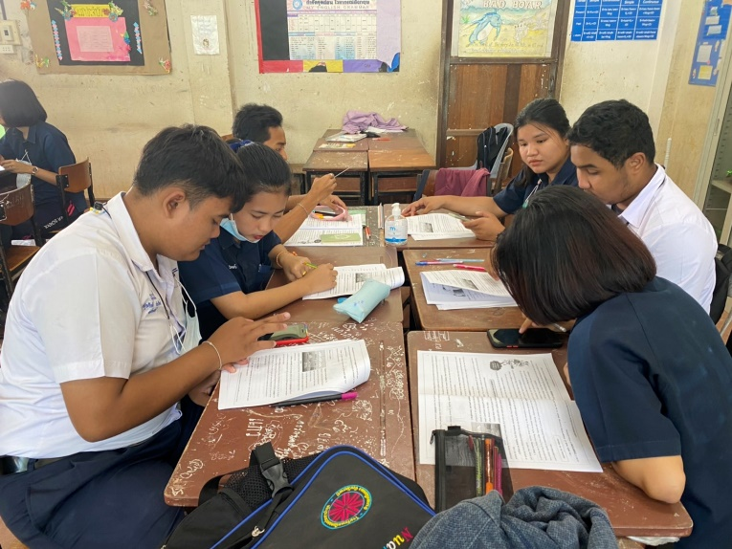

**ภาพการจัดการเรียนการสอนโดยใช้การเรียนรู้แบบร่วมมือเทคนิค Jigsaw**

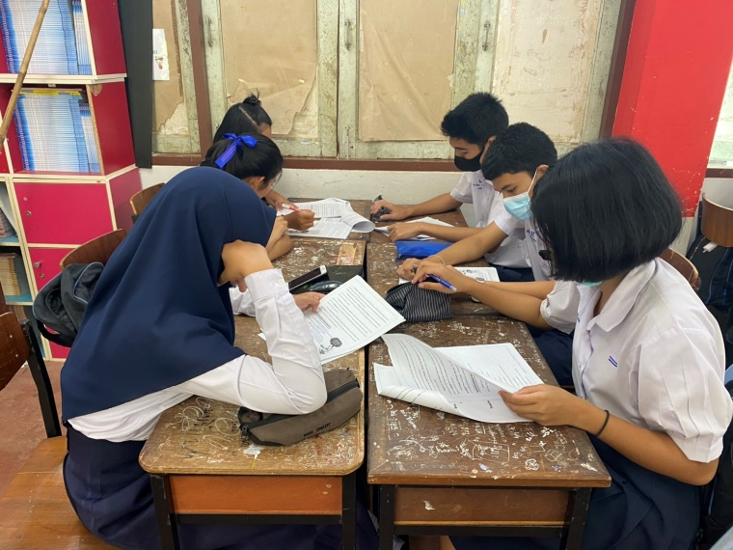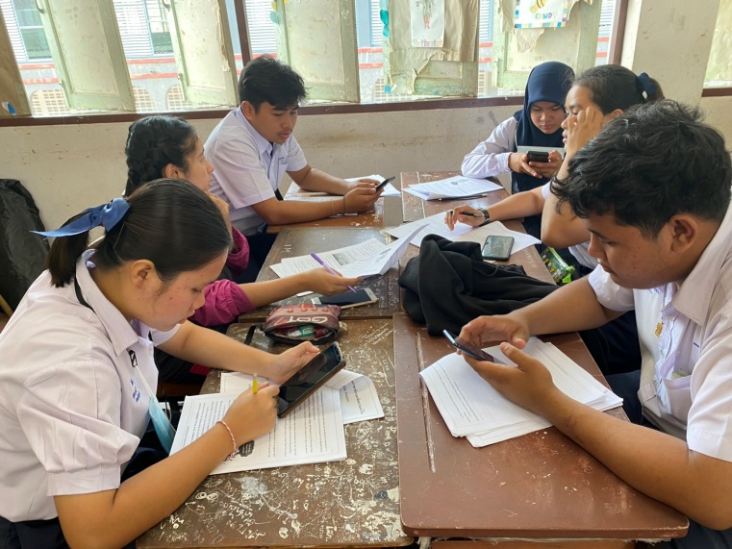

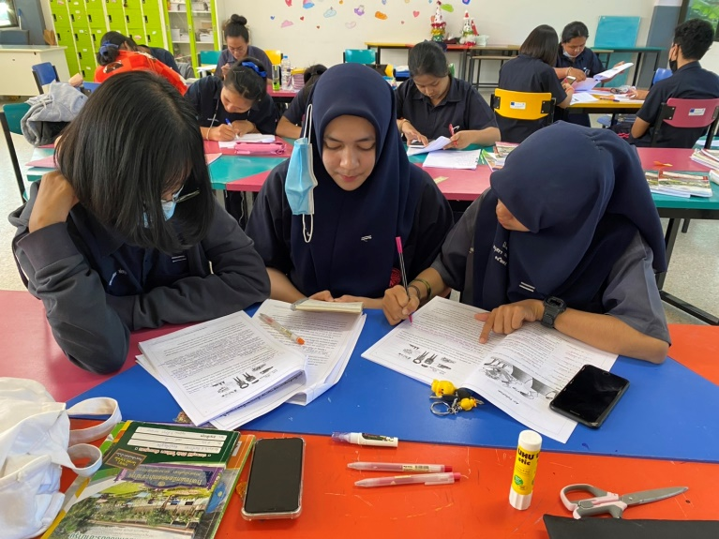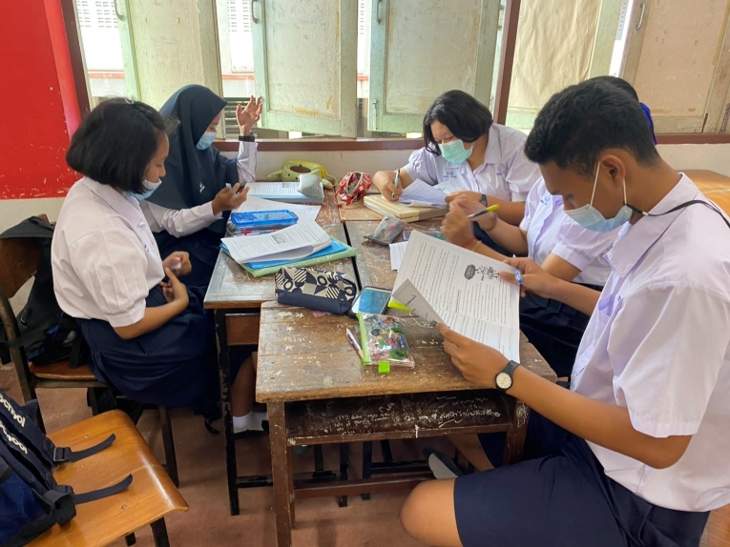

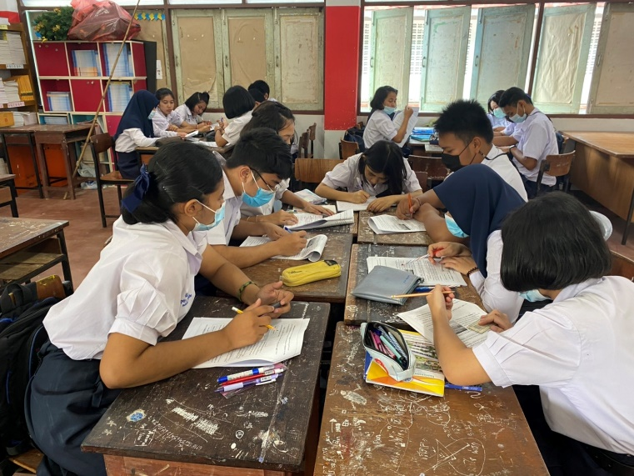

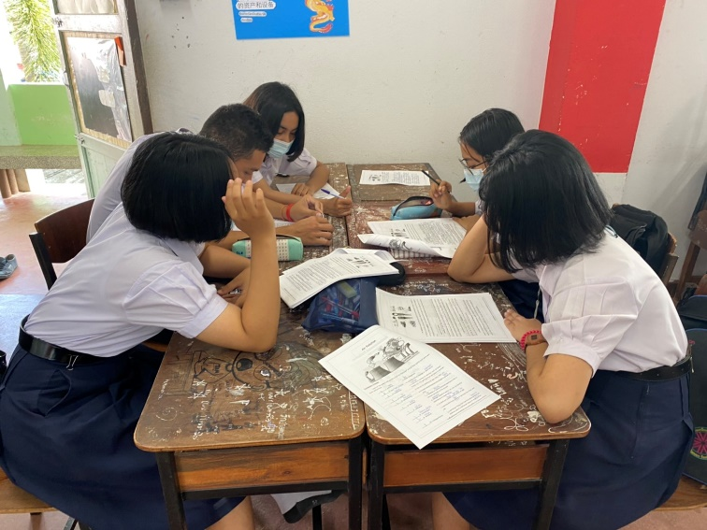

**ประวัติย่อผู้วิจัย**

ชื่อผู้วิจัย นางพชรมน เวชกุล

วัน เดือน ปีเกิด วันที่ 14 ตุลาคม 2528  
สถานที่อยู่ปัจจุบัน 185 ม.5 ต. เหนือคลอง อ. เหนือคลอง จ.กระบี่ 81130   
ตำแหน่งปัจจุบัน ครู วิทยฐานะชำนาญการ  
สถานที่ทำงาน โรงเรียนเหนือคลองประชาบำรุง อำเภอเหนือคลอง จังหวัดกระบี่

ประวัติการศึกษา   
 พ.ศ. 2540 สำเร็จการศึกษาชั้นประถมศึกษาปีที่ 6 จากโรงเรียนอนุบาลกระบี่ จังหวัดกระบี่  
 พ.ศ. 2546 สำเร็จการศึกษาชั้นมัธยมศึกษาปีที่ 6 จากโรงเรียนอำมาตย์พานิชนุกูล จังหวัดกระบี่  
 พ.ศ. 2551 สำเร็จการศึกษาระดับปริญญาตรี (ศศ.บ.) สาขาวิชา ภาษาอังกฤษ   
 มหาวิทยาลัยราชภัฏสวนดุสิต  
 พ.ศ. 2555 สำเร็จการศึกษาระดับปริญญาตรี (ร.บ.) สาขาวิชา การบริหารรัฐกิจ   
 มหาวิทยาลัยรามคำแหง  
 พ.ศ. 2558 สำเร็จการศึกษาปริญญาศึกษาศาตรมหาบัณฑิต สาขาวิชานวัตกรรมหลักสูตรและการจัดการเรียนรู้  
 บัณฑิตวิทยาลัย มหาวิทยาลัยรามคำแหง

ประวัติการทำงาน   
 พ.ศ. 2551 เจ้าหน้าที่ประชาสัมพันธ์ กระทรวงการต่างประเทศ  
 พ.ศ. 2552 ครูอัตราจ้าง วิชาเอกภาษาอังกฤษ กลุ่มสาระการเรียนรู้ภาษาต่างประเทศ  
 โรงเรียนเหนือคลองประชาบำรุง  
 พ.ศ. 2554 เข้ารับราชการครู วิชาเอกภาษาอังกฤษ กลุ่มสาระการเรียนรู้ภาษาต่างประเทศ

โรงเรียนเหนือคลองประชาบำรุง

พ.ศ. 2556 ครู วิชาเอกภาษาอังกฤษ กลุ่มสาระการเรียนรู้ภาษาต่างประเทศ

โรงเรียนเหนือคลองประชาบำรุง

พ.ศ. 2561 ครู วิทยฐานะชำนาญการ วิชาเอกภาษาอังกฤษ กลุ่มสาระการเรียนรู้ ภาษาต่างประเทศ โรงเรียนเหนือคลองประชาบำรุง